1. IMPLEMENTASI
   1. Konfigurasi Codeigniter

Setelah mendownload file codeigniter ganti namanya menjadi ci-kosan. Pada Codeigniter diperlukan beberapa konfigurasi. Buka folder ci-kosan menggunakan kode editor masing-masing, disini saya menggunakan Visual Studio Code.

* + 1. Pada Folder ci-kosan/application/autoload

1. Cari array assosiatif auto-load libraries.

$autoload['libraries'] = array();

Kode Program : Auto-Load Library

1. Lalu tambahkan session, database, form_validation didalam *method* array agar dapat menggunakan *library* tersebut seperti gambar 4.2

$autoload['libraries'] = array('session','database','form_validation');

Kode Program : Panggil Library CI

1. Cari array assosiatif auto-load helper dan isi array dengan url, file, security, is_login. Agar developer dapat memanggil function yang ada di dalam helper.

$autoload['helper'] = array('url', 'file', 'security', 'is_login');

sKode Program : Panggil Helper

* + 1. Konfigurasi pada file ci-kosan/application/config

1. Cari array assosiatif base site url, lalu isikan http://localhost/ci-kosan/

$config['base_url'] = 'http://localhost/ci-kosan/';

Kode Program : Config Base Url

Keterangan :

* Gambar 4.5 merupakan array assosiatif yang akan mengirimkan string ke method base_url, lalu method base_url akan berisi string tersebut.

1. Cari array assosiatif index_page lalu isi blank atau kosong didalam kutip

$config['index_page'] = '';

Kode Program : Config Index Page

* + 1. Pada ci-kosan/application/database

1. Cari array assosiatif db default lalu isikan array hostname   
   = localhost, username = root, password kosongkan, database   
   = ci_kosan.

$db['default'] = array(

'dsn'   => '',

'hostname' => 'localhost',

'username' => 'root',

'password' => '',

'database' => 'ci_kosan',

'dbdriver' => 'mysqli',

'dbprefix' => '',

'pconnect' => FALSE,

'db_debug' => (ENVIRONMENT !== 'production'),

'cache_on' => FALSE,

'cachedir' => '',

'char_set' => 'utf8',

'dbcollat' => 'utf8_general_ci',

'swap_pre' => '',

'encrypt' => FALSE,

'compress' => FALSE,

'stricton' => FALSE,

'failover' => array(),

'save_queries' => TRUE

);

Kode Program : Konfigurasi Database CI

* + 1. Pada Folder ci-kosan/application/config/routes

1. Cari array assosiatif router default_controller disii dengan string user

$route['default_controller'] = 'user';

Kode Program : Route Default Controller

Keterangan :

* $route['default_controller'] berfungsi agar yang pertama kali dijalankan adalah *controller* *user*.
  1. Struktur Folder
     1. Folder Controllers

Pada **ci-kosan/application/controlers**, folder controllers akan berisi file role user(Admin, Pelanggan, Pemilik Kosan dan Partner) dan proses Registrasi.

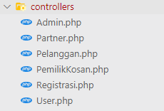

Gambar 4. Struktur Folder Controllers

Buatlah file seperti yang tertera pada gambar. Untuk membuat controller ada beberapa aturan penamaan yang telah diterapkan oleh Codeigniter.

Struktur Controller :

<?php

defined('BASEPATH') or exit('No direct script access allowed');

class NamaController extends CI_Controller

{

    public function __construct()

    {

        parent::__construct();

    }

}

Kode Program : Struktur Controller

Keterangan :

* Huruf pertama nama file controller harus huruf besar atau kapital, tidak boleh menggunakan spasi dan simbol.
* Nama class harus sama dengan nama file controller
* Sintak php boleh ditutup, boleh juga tidak.
* defined('BASEPATH') or exit('No direct script access allowed'); agar user jahat tidak bisa mengakses lewat url.
* Function __construct(), digunakan agar developer tidak perlu memanggil code program(helper, library dan lain- sebagainya) berulang kali. Cukup menuliskan di function __construct() maka helper dan library tersebut dapat dipanggil di function mana saja selama dalam satu controller.
  + 1. Folder Models

Folder Model yang berada di **ci-kosan/application/models**, akan berisi role seperti controller, logika partnership dan logika menu.

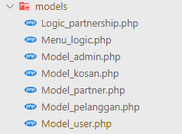

Gambar 4. : Struktur Folder Models

Buat file, sesuaikan dengan gambar 4.10. Sebenarnya struktuk controller dan model itu sama aja, bahkan aturan penamaanya sama, yang membedakannya hanya perluasannya saja. Controller merupakan perluasan dari CI_Controller sedangkan model perluasan dari CI_Model.

Struktur Models :

<?php

defined('BASEPATH') or exit('No direct script access allowed');

class NamaModel extends CI_Model

{

}

Kode Program : Struktur Model

Keterangan :

* Penamaan Controller dan Model sama saja.
* Huruf pertama nama file model harus huruf besar atau kapital, tidak boleh menggunakan spasi dan simbol.
* Nama class harus sama dengan nama file model
* Sintak php boleh ditutup, boleh juga tidak.
* defined('BASEPATH') or exit('No direct script access allowed'); agar user jahat tidak bisa mengakses model lewat url.
* Biasanya nama *Model* dan *Controller* hampir sama dengan ketentuan jika controller itu mempunyai sesuatu hubungan.
  + 1. Folder *Views*

Folder Views **ci-kosan/application/views**, berisi subfolder dari role user dan template(footer dan header). Agar developer tidak membuat halaman HTML yang berulang seperti memasukkan file css (lihat pada gambar 4.11) dan javascript (lihat gambar 4.13) diperlukan template, sehingga developer hanya perlu memanggil template tersebut di controller, template biasanya terbagi menjadi beberapa bagian, sesuai dengan keperluan.

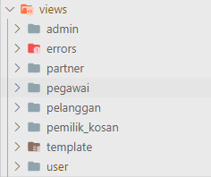

Gambar 4. Struktur Folder Views

* 1. Template *User*

Template user terbagi menjadi dua, yaitu header dan juga footer. Template user digunakan ketika halaman pertama kali diakses.

* + 1. Header User

*Header user* merupakan elemen HTML yang berada di atas, biasanya berupa navbar yang menampilkan menu.

* + - 1. Memasukkan CSS pada Header User

1. Buat sebuah file bernama header_user.php pada folder   
   **ci-kosan/application/views/templates.**
2. Buat sebuah tag HTML 5 lalu sisipkan file css yang diperlukan diantara tag head dan penutup head seperti yang tertera pada gambar 4.11.

<head>

  <title> <?= $title; ?> </title>

  <link href="<?= base_url('assets'); ?>/vendor/fontawesome-free/css/all.min.css" rel="stylesheet" type="text/css">

  <link href="<?= base_url('assets'); ?>/css/sb-admin-2.min.css" rel="stylesheet">

  <link href="<?= base_url('assets'); ?>/css/mystyle.css" rel="stylesheet">

  <link href="<?= base_url('assets'); ?>/vendor/datatables/dataTables.bootstrap4.min.css" rel="stylesheet">

</head>

Kode Program : Include CSS

Keterangan :

* Tag link berfungsi untuk memanggil file css.
* Sintak 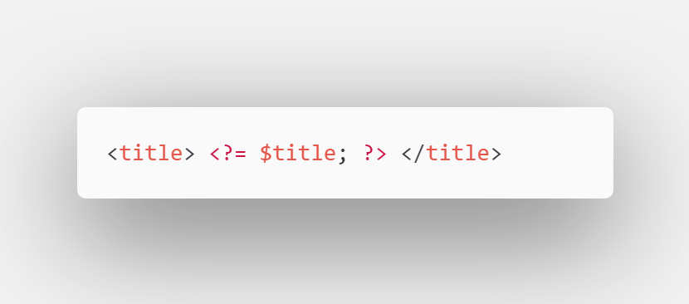akan menerima string yang dikirim dari *controller* *user,* tergantung pada function, karena setiap page memiliki title yang berbeda.
  + - 1. Navbar Header User

Membuat Navbar user, ketik

1. Tuliskan script dibawah tag penutup head(gambar 4.13).script berikut adalah body dari tag HTML header user.

<body>

  <nav class="navbar navbar-expand-sm navbar-dark fixed-top" id="scroll_navbar">

    <div class="container-fluid">

      <a class="navbar-brand " href="#"><strong>JURAGAN KOSAN</strong></a>

      <strong>

        <ul class="navbar-nav">

          <li class="nav-item active">

            <a class="nav-link mr-1  fas fa-home" href="<?= base_url() ?>"> Home<span class="sr-only"></span></a>

          </li>

          <li class="nav-item">

            <a class="nav-link mr-1  fas fa-building " href="<?= base_url('user/listKosan') ?>"> Kosan</a>

          </li>

          <li class="nav-item">

            <a class="nav-link mr-1  fas fa-warehouse " href="<?= base_url('user/listpartner') ?>"> Partner</a>

          </li>

          <li class="nav-item">

            <a class="nav-link mr-1 fas fa-sign-in-alt " href="<?= base_url('user/login') ?>"> Login</a>

          </li>

          <li class="nav-item dropdown">

            <a class="nav-link fas fa-users mr-3" href="#" id="navbarDropdown" role="button" data-toggle="dropdown" aria-haspopup="true" aria-expanded="false">

              Registrasi

            </a>

            <div class="dropdown-menu" aria-labelledby="navbarDropdown">

              <a class="dropdown-item" href="<?= base_url('Registrasi/user') ?>">Pelanggan</a>

              <div class="dropdown-divider"></div>

              <a class="dropdown-item" href="<?= base_url('Registrasi/partner') ?>">Partner</a>

              <div class="dropdown-divider"></div>

              <a class="dropdown-item" href="<?= base_url('Registrasi/pemilikKosan') ?>">Pemilik Kosan</a>

            </div>

          </li>

        </ul>

      </strong>

    </div>

  </nav>

Kode Program : Header User

Tampilan Header User :



Gambar 4. Header User

* + 1. Footer User

Footer user berisi file-file javascript dan function yang dibuat dengan javascript disimpan di footer.

1. Masukkan semua file javascript yang akan dipakai.

</body>

<script src="<?= base_url('assets'); ?>/vendor/jquery/jquery.min.js"></script>

<script src="<?= base_url('assets'); ?>/js/sb-admin-2.min.js"></script>

<script src="<?= base_url('assets'); ?>/vendor/bootstrap/js/bootstrap.bundle.min.js"></script>

<script src="<?= base_url('assets'); ?>/vendor/jquery-easing/jquery.easing.min.js"></script>

Kode Program : Insert file javascript

1. Membuat sebuah function scrollNavbar(). Ketika window/halaman di *scroll,* akan menambahkan sebuah kelas, yang berguna untuk memberi warna pada navbar.

  document.addEventListener("scroll", scrollNavbar);

  function scrollNavbar() {

    $(window).scroll(function() {

      if ($(this).scrollTop() > 300) {

        $('#scroll_navbar').addClass('my-color')

      } else {

        $('#scroll_navbar').removeClass('my-color')

      }

    })

  }

Kode Program : Scroll Window

Keterangan :

* Sintak document.addEventListener("scroll", scrollNavbar); Apabila terjadi *event* *scroll* yang terjadi pada window/halaman *web*.
* Logika if, jika user scroll window pada titik y lebih dari 300 maka akan menambahkan kelas my-color, else kurang dari 300 hilangkan kelas my-color.

Tampilan scroll navbar window :



Gambar 4. Scroll Windows

* 1. Folder Assets

Pada ci-kosan buatlah sebuah folder assets **ci-kosan/assets**, folder assets akan menyimpan css, javascript, dan juga foto.

* + 1. Folder CSS

Buatlah sebuah folder yang bernama **css**(huruf kecil/lowercase). Folder css akan berisi semua css maupun itu css bootstrap atau css yang dbuat sendiri.

* + 1. Folder Image

Buat sebuah folder yang nama **img**(lowercase), folder ini akan berisi semua foto yang dimasukkan oleh user seperti, bukti pembyaran, foto faktur, kosan, profile, ktp, dan lain sebagainya.

* + 1. Folder Javascript

Seperti halnya folder css, folder js berisi semua hal yang berkaitan dengan javascript.

* + 1. Folder SCSS

SCSS merupakan salah satu CSS preprocessor yang dapat memudahkan dalam penulisan sintak.

* + 1. Folder Vendor

Folder **vendor** berisi semua fitur-fitur yang ada di sb-admin 2 seperti bootstrap, chart.js, datatables, fontawesome, jquery, dan jquery-easing.

* 1. *Home* *User*

Home User adalah halaman HTML ketika pertama kali web diakses. Pada **ci-kosan/application/views/user**, buat sebuah file **index.php**.

* + 1. Carousel dengan bootstrap

Carousel adalah elemen HTML yang berjalan secara otomatis atau bisa digerakkan oleh user dengan menekan tombol. Biasanya berupa beberapa foto, ketika diklik atau dibiarkan beberapa waktu, foto tersebut akan bergerak dari kiri ke kanan.

Pada file views **user/index.php** ketikkan script berikut :

<div class="row mr-0">

  <div class="bd-example">

    <div id="carouselExampleCaptions" class="carousel slide" data-ride="carousel">

      <ol class="carousel-indicators">

        <li data-target="#carouselExampleCaptions" data-slide-to="1" class="active"></li>

        <li data-target="#carouselExampleCaptions" data-slide-to="2"></li>

        <li data-target="#carouselExampleCaptions" data-slide-to="3"></li>

      </ol>

      <div class="carousel-inner">

        <div class="carousel-item active">

          <img src="<?= base_url('assets/img/background.jpg') ?>" width="100%" height="450px" class="d-block w-100" alt="...">

          <div class="carousel-caption d-none d-md-block">

            <h5>First slide label</h5>

            <p>Nulla vitae elit libero, a pharetra augue mollis interdum.</p>

          </div>

        </div>

        <div class="carousel-item">

          <img src="<?= base_url('assets/img/background2.jpg') ?>" width="100%" height="450px" class="d-block w-100" alt="...">

          <div class="carousel-caption d-none d-md-block">

            <h5>Second slide label</h5>

            <p>Lorem ipsum dolor sit amet, consectetur adipiscing elit.</p>

          </div>

        </div>

        <div class="carousel-item">

          <img src="<?= base_url('assets/img/background3.jpg') ?>" width="100%" height="450px" class="d-block w-100" alt="...">

          <div class="carousel-caption d-none d-md-block">

            <h5>Third slide label</h5>

            <p>Praesent commodo cursus magna, vel scelerisque nisl consectetur.</p>

          </div>

        </div>

      </div>

      <a class="carousel-control-prev" href="#carouselExampleCaptions" role="button" data-slide="prev">

        <span class="carousel-control-prev-icon" aria-hidden="true"></span>

        <span class="sr-only">Previous</span>

      </a>

      <a class="carousel-control-next" href="#carouselExampleCaptions" role="button" data-slide="next">

        <span class="carousel-control-next-icon" aria-hidden="true"></span>

        <span class="sr-only">Next</span>

      </a>

    </div>

  </div>

</div>

Kode Program 14 : Foto Slide

Tampilan Foto Slide

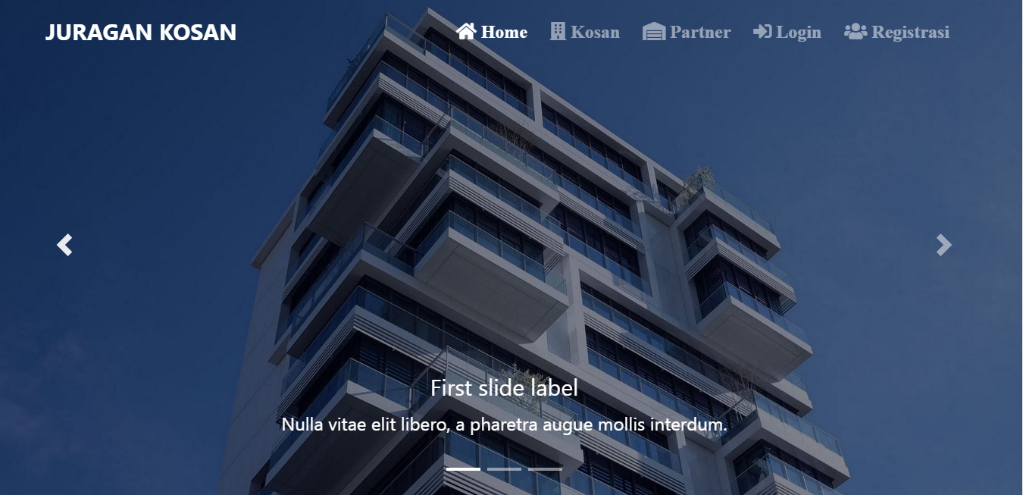

Gambar 4. Foto Slide

* + 1. Card Berbagai Kosan pada Home User

Menyediakan elemen HTML yang nantinya akan menampung card berbagai kosan.

<div class="container text-dark mt-3 mb-5">

  <div class="row">

    <div class="col my-3">

      <h5>

        <i class="fa fa-building"></i> Menu

        <i class="fa fa-angle-right"></i> Berbagai Kosan

      </h5>

    </div>

  </div>

  <div class="row justify-content-start">

*<!— Card Berbagai Kosan -->*

  </div>

</div>

Kode Program : Container Kosan

Keterangan :

* Pada tahap ini hanya kerangkanya saja, karena data kosan belum ada.
* Card ada diletakkan pada baris komentar “Card Berbagai Kosan”.
  1. Menu Management

Menu Management berguna untuk mengelola semua menu pada user. Menu management ini memakai *database*, sehingga developer hanya perlu memanggil tabel yang diperlukan

1. Nyalakan MySql di aplikasi xampp, dengan cara klik start pada module mysql
2. Ketikkan url berikut di web browser <http://localhost/phpmyadmin/>
3. Untuk membuat *database* baru, klik tombol baru pada *sidebar* sebelah kiri. Lalu beri nama ci_kosan.
4. Buat empat tabel, dengan nama user, user_role, user_menu, user_access_menu.
   * 1. Tabel user

Tabel user merupakan tabel yang menyimpan data username, password, dan role dari user. Role user akan dijelaskan pada tabel user_role. Struktur tabel sebagai berikut :

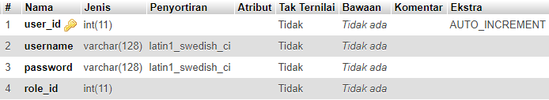

Gambar 4. Struktur Tabel user

Keterangan :

* user_id merupakan primary key yang di set auto_increment agar tidak ada data yang redudansi.
* role_id merupakan foreign key dari tabel user role.
* Tabel memang dibiarkan kosong karena tabel akan diisi saat user menginputkan data.

Ketikkan kueri pada menu SQL lalu run, maka mysql akan langsung mengenerate kueri menjadi sebuah tabel.

Query struktur tabel user :

CREATE TABLE `user` (

`user_id` int(11) NOT NULL,

`username` varchar(128) NOT NULL,

`password` varchar(128) NOT NULL,

`role_id` int(11) NOT NULL

) ENGINE=InnoDB DEFAULT CHARSET=latin1;

ALTER TABLE `user`

ADD PRIMARY KEY (`user_id`);

ALTER TABLE `user`

MODIFY `user_id` int(11) NOT NULL AUTO_INCREMENT;

* + 1. Tabel user_role

Tabel user_role merupakan tabel yang menyimpan data role user, role terbagi menjadi empat, yaitu Admin, Partner, Pemilik Kosan, dan Pelanggan. Struktur tabel user_role :

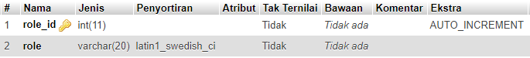

Kode Program : Struktur Tabel user_role

Query struktur tabel user_role :

CREATE TABLE `user_role` (

`role_id` int(11) NOT NULL,

`role` varchar(20) NOT NULL

) ENGINE=InnoDB DEFAULT CHARSET=latin1;

ALTER TABLE `user_role`

ADD PRIMARY KEY (`role_id`);

ALTER TABLE `user_role`

MODIFY `role_id` int(11) NOT NULL AUTO_INCREMENT;

Data tabel user_role :

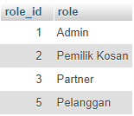

Kode Program : Data Tabel user_role

Query insert tabel user_role :

INSERT INTO `user_role` (`role_id`, `role`) VALUES

(1, 'Admin'),

(2, 'Pemilik Kosan'),

(3, 'Partner'),

(5, 'Pelanggan');

Keterangan :

* role_id nomor 4 memang tidak ada karena saya telah memasukkan data dan menghapusnya. Field role_id merupakan auto increment, jadi secara otomatis role_id akan terus bertambah. Anda dapat mengabaika role_id nomor 4, karena tidak ada pengaruhnya.
* Anda bisa mengganti role_id pelanggan menjadi nomor 4, tetapi saat pengkodingan nanti diharapkan lebih teliti, karena saya tetap menggunakan role_id nomor 5 untuk pelanggan.
  + 1. Tabel user_menu

Tabel user_menu adalah tabel yang berisi menu user, sesuai dengan rolenya masing-masing, sehingga developer tidak perlu membuat halaman HTML yang berbeda-beda untuk setiap role user. Field menu berisikan nama-nama menu yang akan ditampilkan, field url adalah link dari menu atau ketika diklik kemana tujuan dari menu tersebut, dan icon adalah simbol dari menu.

Struktur tabel user_menu :

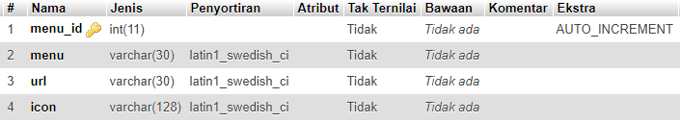

Gambar 4. Struktur Folder user_menu

Query struktur tabel user_menu :

CREATE TABLE `user_menu` (

`menu_id` int(11) NOT NULL,

`menu` varchar(30) NOT NULL,

`url` varchar(30) NOT NULL,

`icon` varchar(128) NOT NULL

) ENGINE=InnoDB DEFAULT CHARSET=latin1;

ALTER TABLE `user_menu`

ADD PRIMARY KEY (`menu_id`);

ALTER TABLE `user_menu`

MODIFY `menu_id` int(11) NOT NULL AUTO_INCREMENT;

Data pada tabel user_menu :

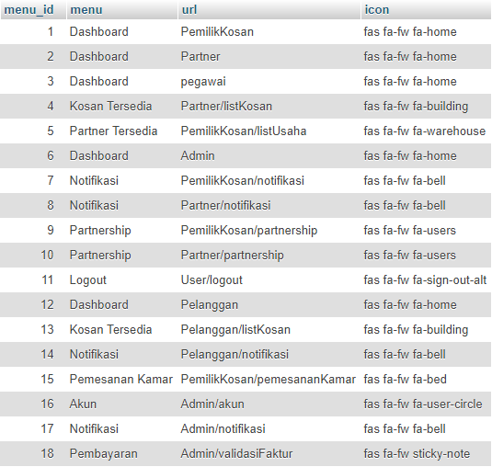

Gambar 4. Data Tabel user_menu

Query Insert tabel user_menu :

INSERT INTO `user_menu` (`menu_id`, `menu`, `url`, `icon`) VALUES

(1, 'Dashboard', 'PemilikKosan', 'fas fa-fw fa-home'),

(2, 'Dashboard', 'Partner', 'fas fa-fw fa-home'),

(3, 'Dashboard', 'pegawai', 'fas fa-fw fa-home'),

(4, 'Kosan Tersedia', 'Partner/listKosan', 'fas fa-fw fa-building'),

(5, 'Partner Tersedia', 'PemilikKosan/listUsaha', 'fas fa-fw fa-warehouse'),

(6, 'Dashboard', 'Admin', 'fas fa-fw fa-home'),

(7, 'Notifikasi', 'PemilikKosan/notifikasi', 'fas fa-fw fa-bell'),

(8, 'Notifikasi', 'Partner/notifikasi', 'fas fa-fw fa-bell'),

(9, 'Partnership', 'PemilikKosan/partnership', 'fas fa-fw fa-users'),

(10, 'Partnership', 'Partner/partnership', 'fas fa-fw fa-users'),

(11, 'Logout', 'User/logout', 'fas fa-fw fa-sign-out-alt'),

(12, 'Dashboard', 'Pelanggan', 'fas fa-fw fa-home'),

(13, 'Kosan Tersedia', 'Pelanggan/listKosan', 'fas fa-fw fa-building'),

(14, 'Notifikasi', 'Pelanggan/notifikasi', 'fas fa-fw fa-bell'),

(15, 'Pemesanan Kamar', 'PemilikKosan/pemesananKamar', 'fas fa-fw fa-bed'),

(16, 'Akun', 'Admin/akun', 'fas fa-fw fa-user-circle'),

(17, 'Notifikasi', 'Admin/notifikasi', 'fas fa-fw fa-bell'),

(18, 'Pembayaran', 'Admin/validasiFaktur', 'fas fa-fw fa-sticky-note');

(19, 'Alamat', 'Admin/alamat', 'fas fa-fw fa-address-card');

* + 1. Tabel user_access_menu

Tabel user_acees_menu merupakan tabel gabungan dari tabel user dan tabel user_menu, tabel user_access_menu berfungsi agar user tidak dapat mengakses menu user lain.

Struktur Tabel :

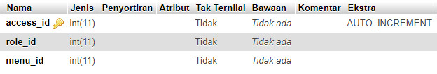

Gambar 4. Struktur Tabel user_access_menu

*Query* struktur tabel user_access_menu : Ubah lagi datanya

CREATE TABLE `user_access_menu` (

`access_id` int(11) NOT NULL,

`role_id` int(11) NOT NULL,

`menu_id` int(11) NOT NULL

) ENGINE=InnoDB DEFAULT CHARSET=latin1;

ALTER TABLE `user_access_menu`

ADD PRIMARY KEY (`access_id`);

ALTER TABLE `user_access_menu`

MODIFY `access_id` int(11) NOT NULL AUTO_INCREMENT;

Data tabel user_access_menu :

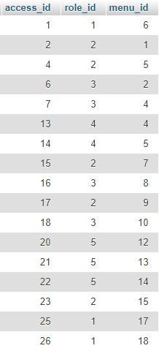

Gambar 4. Data Tabel user_access_menu

*Query* insert tabel user_access_menu :

INSERT INTO `user_access_menu` (`access_id`, `role_id`, `menu_id`) VALUES (1, 1, 6), (2, 2, 1), (4, 2, 5), (6, 3, 2), (7, 3, 4), (13, 4, 4), (14, 4, 5), (15, 2, 7), (16, 3, 8), (17, 2, 9), (18, 3, 10), (20, 5, 12), (21, 5, 13), (22, 5, 14), (23, 2, 15), (25, 1, 17), (26, 1, 18), (27,1,19);

* 1. Template Admin, Partner, Pelanggan ,dan Pemilik Kosan

Role user Admin, Partner, Pelanggan dan Pemilik Kosan menggunakan template sb-admin2, jadi semua role tersebut memiliki header, sidebar dan topbar yang sama, hanya footernya saja yang berbeda.

* + 1. Header

1. Pada Folder **ci-kosan/application/views/template,** buatlah file bernama header.php.
2. Beri jarak apabila membingungkan untuk dibaca.

<!DOCTYPE html>

<html lang="en">

<head>

  <title>

    <?= $title; ?>

  </title>

*<!-- Custom fonts for this template -->*

  <link href="<?= base_url('assets'); ?>/vendor/fontawesome-free/css/all.min.css" rel="stylesheet" type="text/css">

  <link rel="stylesheet" type="text/css" href="<?php echo base_url('assets'); ?>/css/bootstrap-select.css">

*<!-- Custom styles for this template -->*

  <link href="<?= base_url('assets'); ?>/css/sb-admin-2.min.css" rel="stylesheet">

*<!-- Custom styles for this page -->*

  <link href="<?= base_url('assets'); ?>/vendor/datatables/dataTables.bootstrap4.min.css" rel="stylesheet">

  <link href="<?= base_url('assets'); ?>/css/mystyle.css" rel="stylesheet">

</head>

Kode Program : Header

Keterangan :

* Pada tahap ini, header.php adalah file yang meload semua file CSS.
  + 1. Topbar

Topbar berada pada atas window/halaman. Topbar berisi foto dan username user yang sedang login. Ketika user menekan foto akan muncul dropdown yang berisi function untuk logout dan link profile.

1. Pada Folder **ci-kosan/application/views/template,** buatlah file bernama **topbar.php.**
2. Lalu ketikkan kodingan berikut :

*<!-- Topbar -->*

<nav class="navbar navbar-expand navbar-light bg-white topbar static-top shadow">

*<!-- Topbar Navbar -->*

  <ul class="navbar-nav ml-auto">

*<!-- Nav Item - Search Dropdown (Visible Only XS) -->*

    <li class="nav-item dropdown no-arrow d-sm-none">

      <a class="nav-link dropdown-toggle" href="#" id="searchDropdown" role="button" data-toggle="dropdown" aria-haspopup="true" aria-expanded="false">

        <i class="fas fa-search fa-fw"></i>

      </a>

*<!-- Nav Item - User Information -->*

    <li class="nav-item dropdown no-arrow">

      <a class="nav-link dropdown-toggle" href="#" id="userDropdown" role="button" data-toggle="dropdown" aria-haspopup="true" aria-expanded="false">

        <span class="mr-2 d-none d-sm-inline text-gray-600 small"><?= $info['nama'] ?></span>

        <img class="img-profile rounded-circle" src="<?= base_url('assets/img/profile/') . $info['foto_akun']; ?>">

      </a>

*<!-- Dropdown - User Information -->*

      <div class="dropdown-menu dropdown-menu-right shadow animated--grow-in" aria-labelledby="userDropdown">

        <a class="dropdown-item" href="<?= base_url('User/profileUser/') . $info['user_id'] ?>">

          <i class="fas fa-user fa-sm fa-fw mr-2 text-gray-400"></i>

          Profile

        </a>

        <div class="dropdown-divider"></div>

        <a class="dropdown-item" href="#" data-toggle="modal" data-target="#logoutModal">

          <i class="fas fa-sign-out-alt fa-sm fa-fw mr-2 text-gray-400"></i>

          Logout

        </a>

      </div>

    </li>

  </ul>

</nav>

*<!-- End of Topbar -->*

Kode Program : Topbar

Tampilan topbar user

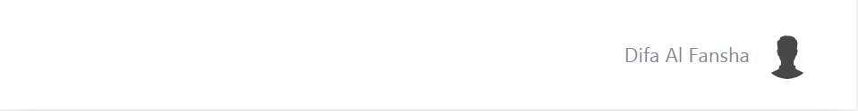

Gambar 4. Topbar User

* + 1. Sidebar

Sidebar merupakan elemen HTML yang berada pada sisi window/halaman, biasanya terdapat pada sisi kiri dan menyimpan menu user.

1. Pada Folder **ci-kosan/application/views/template,** buatlah file bernama sidebar.php.

<body id="page-top">

*<!-- Page Wrapper -->*

  <div id="wrapper">

*<!-- Sidebar -->*

    <ul class="navbar-nav bg-gradient-primary sidebar sidebar-dark accordion" id="accordionSidebar">

*<!-- Sidebar - Brand -->*

      <a class="sidebar-brand d-flex align-items-center justify-content-center text-white">

        <div class=" sidebar-brand-icon rotate-n-15">

          <i class="fas fa-laugh-wink"></i>

        </div>

        <div class="sidebar-brand-text mx-auto">Juragan Kosan</div>

      </a>

      <hr class="sidebar-divider">

*<!-- Nav Item - Dashboard -->*

      <?php foreach ($menu as $m) : ?>

        <li class="nav-item active ">

          <a class="nav-link pt-0" href="<?= base_url() ?><?= $m['url'] ?>">

            <i class="<?= $m['icon'] ?>"></i>

            <span><?= $m['menu'] ?></span>

            <?php if ($m['menu'] == "Notifikasi") : ?>

              <sup id="hitung_notifikasi"></sup>

            <?php endif; ?>

          </a>

        </li>

        <hr class="sidebar-divider">

      <?php endforeach; ?>

      <li class="nav-item active ">

        <a class="nav-link pt-0" href="<?= base_url('user/logout') ?>">

          <i class="fas fa-fw fa-sign-out-alt"></i>

          <span>Logout</span>

        </a>

      </li>

*<!-- Sidebar Toggler (Sidebar) -->*

      <div class="text-center d-none d-md-inline">

        <button class="rounded-circle border-0" id="sidebarToggle"></button>

      </div>

    </ul>

*<!-- End of Sidebar -->*

*<!-- Content Wrapper -->*

    <div id="content-wrapper" class="d-flex flex-column">

*<!-- Main Content -->*

      <div id="content">

Kode Program : Sidebar

Tampilan Sidebar User :



Gambar 4. Sidebar User

* 1. Form Pendafataran Akun

Form pendaftaran berfungsi untuk menginputkan informasi Partner, Pelanggan dan Pemilik Kosan ke Database.

* + 1. Tabel Alamat

Tabel alamat menampung berbagai alamat yang ada di Indonesia, tabel alamat akan dibuat sebagai dropdown chain, yaitu ketika salah satu menu di dropdown dipilih, menu pada dropdown yang berkaitan akan berubah sesuai dengan data yang disediakan. Untuk membuat dropdown alamat kita memerlukan beberapa tabel dan juga memerlukan javascript(memakai jquery).

* + - 1. Tabel provinsi

Tabel provinsi berisi semua provinsi yang ada di indonesia, disini hanya disediakan beberapa saja untuk contoh.

Struktur tabel provinsi :

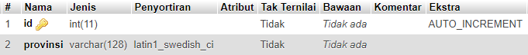

Gambar 4. Struktur Tabel provinsi

Query struktur tabel provinsi

CREATE TABLE `provinsi` (

`id` int(11) NOT NULL,

`provinsi` varchar(128) NOT NULL

) ENGINE=InnoDB DEFAULT CHARSET=latin1;

ALTER TABLE `provinsi`

ADD PRIMARY KEY (`id`);

Data tabel provinsi :

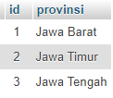

Gambar 4. Data Tabel provinsi

Query Insert tabel provinsi :

INSERT INTO `provinsi` (`id`, `provinsi`) VALUES

(1, 'Jawa Barat'),

(2, 'Jawa Timur'),

(3, 'Jawa Tengah');

* + - 1. Tabel kabupaten

Tabel kabupten berisi semua Kabupaten yang ada di Indonesia.

Strutktur tabel kabupaten

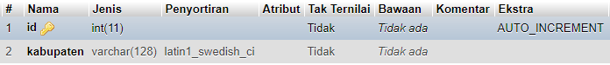

Gambar 4. Struktur Tabel kabupaten

Query strutktur tabel kabupaten

CREATE TABLE `kabupaten` (

`id` int(11) NOT NULL,

`kabupaten` varchar(128) NOT NULL

) ENGINE=InnoDB DEFAULT CHARSET=latin1;

ALTER TABLE `kabupaten`

ADD PRIMARY KEY (`id`);

ALTER TABLE `kabupaten`

MODIFY `id` int(11) NOT NULL AUTO_INCREMENT, AUTO_INCREMENT=3;

Data tabel kabupaten

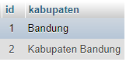

Gambar 4. Tabel provinsi

Query insert tabel kabupaten

INSERT INTO `kabupaten` (`id`, `kabupaten`) VALUES

(1, 'Bandung'),

(2, 'Kabupaten Bandung');

* + - 1. Tabel kecamatan

Tabel kecamatan berisi semua Kecamatan yang ada di Indonesia.

Struktur tabel kecamatan :

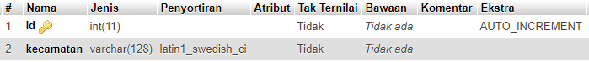

Gambar 4. Struktur Tabel kecamatan

Query struktur tabel kecamatan :

CREATE TABLE `kecamatan` (

`id` int(11) NOT NULL,

`kecamatan` varchar(128) NOT NULL

) ENGINE=InnoDB DEFAULT CHARSET=latin1;

ALTER TABLE `kecamatan`

ADD PRIMARY KEY (`id`);

ALTER TABLE `kecamatan`

MODIFY `id` int(11) NOT NULL AUTO_INCREMENT, AUTO_INCREMENT=31;

Data tabel kecamatan

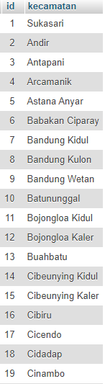

Gambar 4. Tabel kecamatan

Query insert tabel kecamatan

INSERT INTO `kecamatan` (`id`, `kecamatan`) VALUES

(1, 'Sukasari'),

(2, 'Andir'),

(3, 'Antapani'),

(4, 'Arcamanik'),

(5, 'Astana Anyar'),

(6, 'Babakan Ciparay'),

(7, 'Bandung Kidul'),

(8, 'Bandung Kulon'),

(9, 'Bandung Wetan'),

(10, 'Batununggal'),

(11, 'Bojongloa Kidul'),

(12, 'Bojongloa Kaler'),

(13, 'Buahbatu'),

(14, 'Cibeunying Kidul'),

(15, 'Cibeunying Kaler'),

(16, 'Cibiru'),

(17, 'Cicendo'),

(18, 'Cidadap'),

(19, 'Cinambo'),

(20, 'Coblong'),

(21, 'Gedebage'),

(22, 'Condong'),

(23, 'Lengkong'),

(24, 'Mandalajati'),

(25, 'Panyileukan'),

(26, 'Rancasari'),

(27, 'Regol'),

(28, 'Sukajadi'),

(29, 'Sumur Bandung'),

(30, 'Ujung Berung');

* + - 1. Tabel Kelurahan

Tabel kelurahan berisi semua Kelurahan yang ada di Indonesia.

Struktur tabel kelurahan

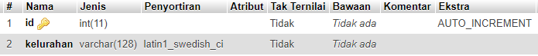

Gambar 4. Struktur Tabel kelurahan

Query struktur tabel kelurahan

CREATE TABLE `kelurahan` (

`id` int(11) NOT NULL,

`kelurahan` varchar(128) NOT NULL

) ENGINE=InnoDB DEFAULT CHARSET=latin1;

ALTER TABLE `kelurahan`

ADD PRIMARY KEY (`id`);

ALTER TABLE `kelurahan`

MODIFY `id` int(11) NOT NULL AUTO_INCREMENT, AUTO_INCREMENT=11;

Data tabel kelurahan

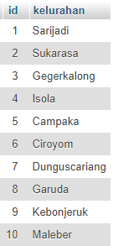

Gambar 4. Tabel kelurahan

Query insert tabel kelurahan

INSERT INTO `kelurahan` (`id`, `kelurahan`) VALUES

(1, 'Sarijadi'),

(2, 'Sukarasa'),

(3, 'Gegerkalong'),

(4, 'Isola'),

(5, 'Campaka'),

(6, 'Ciroyom'),

(7, 'Dunguscariang'),

(8, 'Garuda'),

(9, 'Kebonjeruk'),

(10, 'Maleber');

* + - 1. Tabel alamat

Tabel alamat adalah berisi dari beberapa foreign key dari beberapa tabel, tabel alamat mempunyai relasi dengan tabel kelurahan, kecamatan, kabupaten, dan provinsi.

Struktur tabel alamat

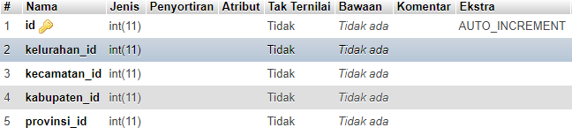

Gambar 4. Struktur Tabel alamat

Query struktur tabel alamat

CREATE TABLE `alamat` (

`id` int(11) NOT NULL,

`kelurahan_id` int(11) NOT NULL,

`kecamatan_id` int(11) NOT NULL,

`kabupaten_id` int(11) NOT NULL,

`provinsi_id` int(11) NOT NULL

) ENGINE=InnoDB DEFAULT CHARSET=latin1;

ALTER TABLE `alamat`

ADD PRIMARY KEY (`id`);

ALTER TABLE `alamat`

MODIFY `id` int(11) NOT NULL AUTO_INCREMENT, AUTO_INCREMENT=11;

Data tabel alamat

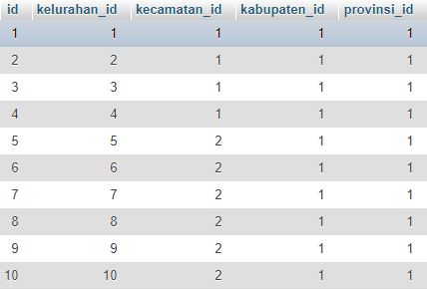  
Gambar 4. Tabel alamat

Query insert tabel alamat

INSERT INTO `alamat` (`id`, `kelurahan_id`, `kecamatan_id`, `kabupaten_id`, `provinsi_id`) VALUES

(1, 1, 1, 1, 1), (2, 2, 1, 1, 1),(3, 3, 1, 1, 1),(4, 4, 1, 1, 1),(5, 5, 2, 1, 1),(6, 6, 2, 1, 1),(7, 7, 2, 1, 1),(8, 8, 2, 1, 1),(9, 9, 2, 1, 1),(10, 10, 2, 1, 1);

* + - 1. View Alamat

Tabel view_alamat merupakan tabel yang mempunyai relasi dengan tabel alamat, kelurahan, kecamatan, kabupaten, dan provinsi. Apabila pada tabel alamat ada penambahan data baru, secara otomatis pada view_alamat juga ada penambahan data baru.

Query struktur tabel view_alamat

CREATE VIEW view_alamat AS

SELECT a.id, kel.kelurahan, kec.kecamatan, kab.kabupaten, prov.provinsi

FROM alamat a

JOIN kelurahan kel ON kel.id = a.kelurahan_id

JOIN kecamatan kec ON kec.id = a.kecamatan_id

JOIN kabupaten kab ON kab.id = a.kabupaten_id

JOIN provinsi prov ON prov.id = a.provinsi_id

Data view_alamat

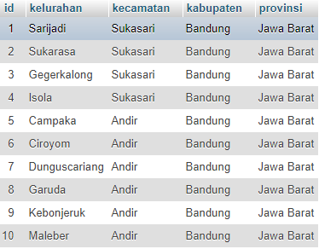

Gambar 4. Tabel view_alamat

* + 1. Tabel akun user

Pada tabel akun user ini kita bagi menjadi tiga, yaitu tabel user, akun dan alamat_user. Tabel user menyimpan username, password, dan role user. Tabel akun menyimpan data-data user, sedangkan alamat_user menyimpan alamat dari user.

* + - 1. Tabel user

Tabel user menyimpan data username, password, dan role user. Field password menyimpan password sudah secara otomatis di enskripsi pada codingan.

Strukur tabel user

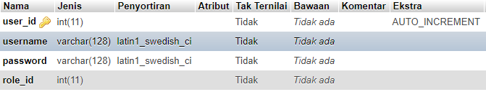

Gambar 4. Struktur Tabel user

Query struktur tabel user

CREATE TABLE `user` (

`user_id` int(11) NOT NULL,

`username` varchar(128) NOT NULL,

`password` varchar(128) NOT NULL,

`role_id` int(11) NOT NULL

) ENGINE=InnoDB DEFAULT CHARSET=latin1;

ALTER TABLE `user`

ADD PRIMARY KEY (`user_id`);

ALTER TABLE `user`

MODIFY `user_id` int(11) NOT NULL AUTO_INCREMENT, AUTO_INCREMENT=5;

Data tabel user

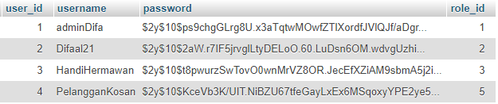

Gambar 4. Data Tabel user

Query insert data tabel user

INSERT INTO `user` (`user_id`, `username`, `password`, `role_id`) VALUES

(1, 'adminDifa', '$2y$10$ps9chgGLrg8U.x3aTqtwMOwfZTlXordfJVlQJf/aDgryTPT6Alv0.', 1),

(2, 'Difaal21', '$2y$10$2aW.r7IF5jrvglLtyDELoO.60.LuDsn6OM.wdvgUzhiXx7nCgPNxa', 2),

(3, 'HandiHermawan', '$2y$10$t8pwurzSwTovO0wnMrVZ8OR.JecEfXZiAM9sbmA5j2i9UN7WzVEB.', 3),

(4, 'PelangganKosan', '$2y$10$KceVb3K/UIT.NiBZU67tfeGayLxEx6MSqoxyYPE2ye5SqOm.EmXza', 5);

* + - 1. Tabel akun

Tabel akun menyimpan data atau informasi dari user, data yang disimpan berupa nik, foto_ktp, nama, tempat dan tanggal lahir, nomor_telepon, pekerjaan, jenis kelamin, dan lain sebagainya.

Struktur tabel akun

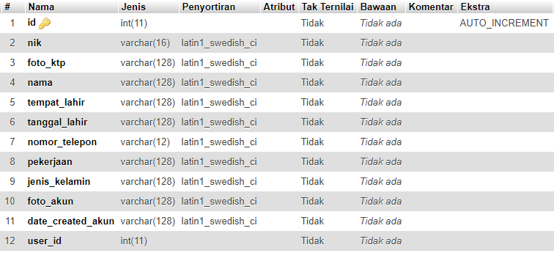

Gambar 4. Strukur Tabel akun

Query struktur tabel akun

CREATE TABLE `akun` (

`id` int(11) NOT NULL,

`nik` varchar(16) NOT NULL,

`foto_ktp` varchar(128) NOT NULL,

`nama` varchar(128) NOT NULL,

`tempat_lahir` varchar(128) NOT NULL,

`tanggal_lahir` varchar(128) NOT NULL,

`nomor_telepon` varchar(12) NOT NULL,

`pekerjaan` varchar(128) NOT NULL,

`jenis_kelamin` varchar(128) NOT NULL,

`foto_akun` varchar(128) NOT NULL,

`date_created_akun` varchar(128) NOT NULL,

`user_id` int(11) NOT NULL

) ENGINE=InnoDB DEFAULT CHARSET=latin1;

ALTER TABLE `akun`

ADD PRIMARY KEY (`id`);

ALTER TABLE `akun`

MODIFY `id` int(11) NOT NULL AUTO_INCREMENT, AUTO_INCREMENT=5;

Data tabel akun

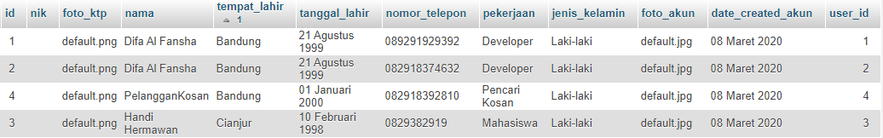

Gambar 4. Data Tabel akun

Query insert tabel akun

INSERT INTO `akun` (`id`, `nik`, `foto_ktp`, `nama`, `tempat_lahir`, `tanggal_lahir`, `nomor_telepon`, `pekerjaan`, `jenis_kelamin`, `foto_akun`, `date_created_akun`, `user_id`) VALUES

(1, '', 'default.png', 'Difa Al Fansha', 'Bandung', '21 Agustus 1999', '089291929392', 'Developer', 'Laki-laki', 'default.jpg', '08 Maret 2020', 1),

(2, '', 'default.png', 'Difa Al Fansha', 'Bandung', '21 Agustus 1999', '082918374632', 'Developer', 'Laki-laki', 'default.jpg', '08 Maret 2020', 2),

(3, '', 'default.png', 'Handi Hermawan', 'Cianjur', '10 Februari 1998', '0829382919', 'Mahasiswa', 'Laki-laki', 'default.jpg', '08 Maret 2020', 3),

(4, '', 'default.png', 'PelangganKosan', 'Bandung', '01 Januari 2000', '082918392810', 'Pencari Kosan', 'Laki-laki', 'default.jpg', '08 Maret 2020', 4);

* + - 1. Tabel alamat_user

Tabel alamat_user menyimpan alamat dari user, seperti halnya tabel alamat.

Strukur tabel alamat_user

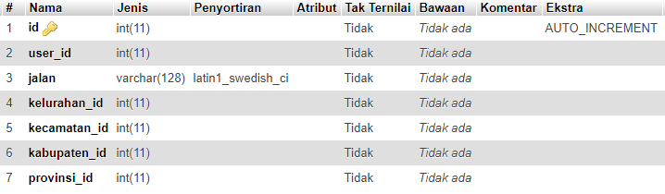

Gambar 4. Struktur tabel alamat_user

Query strukut tabel alamat_user

CREATE TABLE `alamat_user` (

`id` int(11) NOT NULL,

`user_id` int(11) NOT NULL,

`jalan` varchar(128) NOT NULL,

`kelurahan_id` int(11) NOT NULL,

`kecamatan_id` int(11) NOT NULL,

`kabupaten_id` int(11) NOT NULL,

`provinsi_id` int(11) NOT NULL

) ENGINE=InnoDB DEFAULT CHARSET=latin1;

ALTER TABLE `alamat_user`

ADD PRIMARY KEY (`id`);

ALTER TABLE `alamat_user`

MODIFY `id` int(11) NOT NULL AUTO_INCREMENT, AUTO_INCREMENT=5;

Data tabel alamat_user

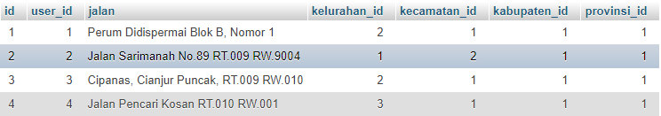

Gambar 4. Data tabel alamat_user

Query insert tabel alamat_user

INSERT INTO `alamat_user` (`id`, `user_id`, `jalan`, `kelurahan_id`, `kecamatan_id`, `kabupaten_id`, `provinsi_id`) VALUES

(1, 1, 'Perum Didispermai Blok B, Nomor 1', 2, 1, 1, 1),

(2, 2, 'Jalan Sarimanah No.89 RT.009 RW.9004', 1, 2, 1, 1),

(3, 3, 'Cipanas, Cianjur Puncak, RT.009 RW.010', 2, 1, 1, 1),

(4, 4, 'Jalan Pencari Kosan RT.010 RW.001', 3, 1, 1, 1);

* + - 1. View akun_user

View user merupakan data dari user, dan gabungan dari tiga tabel yaitu, user, akun dan alamat_user.

Struktur tabel view akun_user

CREATE VIEW akun_user AS

SELECT u.user_id, u.username, a.nik, a.foto_ktp, a.nama, a.tempat_lahir, a.tanggal_lahir, a.nomor_telepon, a.pekerjaan, a.jenis_kelamin, a.foto_akun, a.date_created_akun, prov.provinsi, kab.kabupaten, kec.kecamatan, kel.kelurahan ,u.role_id

FROM user u

JOIN akun a ON a.user_id = u.user_id

JOIN alamat_user au ON au.user_id = u.user_id

JOIN provinsi prov ON prov.id = au.provinsi_id

JOIN kabupaten kab ON kab.id = au.kabupaten_id

JOIN kecamatan kec ON kec.id = au.kecamatan_id

JOIN kelurahan kel ON kel.id = au.kelurahan_id

* + 1. Controller Registrasi

Controller registrasi dibuat khusus untuk proses pendaftaran user. Controller registrasi dibuat untuk menampung pendaftaran ketiga role dalam satu controller, sehingga tidak perlu membuat pada masing-masing controller.

* + - 1. Function formValidationRegistrationAccount Controller Registration

Function formValidationRegistrationAccount() merupakan function yang berisi form validasi dari ketiga role yaitu partner, pelanggan, dan pemilik kosan. Karena ketiga role tersebut mempunyai elemen HTML yang sama, jadi form validasinya pun sama.

public function formValidationRegistrationAccount()

  {

    $this->form_validation->set_rules(

      'nama_lengkap',

      'Nama Lengkap',

      'trim|required|min_length[3]',

      [

        'required'  => '%s tidak boleh kosong !',

        'min_length' => '%s terlalu pendek !'

      ]

    );

    $this->form_validation->set_rules(

      'jenis_kelamin',

      'Jenis Kelamin',

      'trim|required',

      [

        'required'  => 'Pilih %s'

      ]

    );

    $this->form_validation->set_rules(

      'username',

      'Username',

      'trim|required|min_length[8]|is_unique[user.username]',

      [

        'required'   => 'Username tidak boleh kosong !',

        'min_length' => 'Username terlalu pendek !',

        'is_unique'  => '%s sudah terdaftar.'

      ]

    );

    $this->form_validation->set_rules(

      'jalan',

      'Jalan',

      'trim|required',

      [

        'required'   => 'Isikan nama Jalan atau Gedung, RT beserta RW !',

      ]

    );

    $this->form_validation->set_rules(

      'kelurahan',

      'Kelurahan',

      'trim|required',

      [

        'required'   => 'Harap lengkapi %s',

      ]

    );

    $this->form_validation->set_rules(

      'provinsi',

      'Provinsi',

      'trim|required',

      [

        'required'   => 'Harap lengkapi %s',

      ]

    );

    $this->form_validation->set_rules(

      'kecamatan',

      'Kecamatan',

      'trim|required',

      [

        'required'   => 'Harap lengkapi %s',

      ]

    );

    $this->form_validation->set_rules(

      'kabupaten',

      'Kabupaten',

      'trim|required',

      [

        'required'   => 'Harap lengkapi %s',

      ]

    );

    $this->form_validation->set_rules(

      'password',

      'Password',

      'trim|required|min_length[8]',

      [

        'required' => '%s tidak boleh kosong !',

        'min_length' => '%s terlalu pendek !',

      ]

    );

    $this->form_validation->set_rules(

      'tanggal_lahir',

      'tanggal lahir',

      'trim|required',

      [

        'required' => 'Masukkan %s anda !',

      ]

    );

    $this->form_validation->set_rules(

      'nomor_telepon',

      'Nomor Hp',

      'trim|required|numeric|min_length[10]',

      [

        'required' => 'Masukkan nomor Hp anda !',

        'numeric' => 'Contoh : 08********** !',

        'min_length' => 'Minimal 10 angka'

      ]

    );

    $this->form_validation->set_rules(

      'tempat_lahir',

      'Tempat Lahir',

      'required',

      [

        'required' => '%s tidak boleh kosong  !',

      ]

    );

  }

Kode Program : Function formValidationRegistrationAccount

Keterangan :

* Function yang menyimpan aturan atau validasi form untuk halama registrasi akun.
  + - 1. Function checkPrivillage Controller Registration

Function checkPrivillage adalah adalah function yang mengecek apakah user sudah login atau belum, user yang sudah login tidak bisa berada pada halaman registrasi dan login.

private function checkPrivilege()

  {

    if ($this->session->userdata('user_id')) {

      $role_id = $this->session->userdata('role_id');

      if ($role_id == 1) {

        redirect('Admin');

      } else if ($role_id == 2) {

        redirect('PemilikKosan');

      } else if ($role_id == 3) {

        redirect('Partner');

      } else if ($role_id == 4) {

        redirect('pegawai');

      } else if ($role_id == 5) {

        redirect('Pelanggan');

      } else {

        redirect('user/blocked');

      }

    }

  }

Kode Program : Function checkPrivilege Controller Registration

Keterangan :

* + - 1. Function pelanggan Controller Registration

Function akan dieksekusi ketika user memilih untuk mendaftar sebagai pelanggan.

  public function pelanggan()

  {

    if ($this->form_validation->run() == false) {

      $data['title'] = 'Registrasi Pelanggan';

      $data['provinsi'] = $this->Model_user->getProvinsi();

      $data['role'] = "Pelanggan";

      $this->load->view('template/header_user', $data);

      $this->load->view('user/registrasi_akun', $data);

      $this->load->view('template/footer_user');

    } else {

      $this->Model_user->registrasiAkun();

    }

  }

Kode Program : Function pelanggan

* + - 1. Function pemilikKosan Controller Registration

Function akan dieksekusi ketika user memilih untuk mendaftar sebagai pemilik kosan.

  public function pemilikKosan()

  {

    if ($this->form_validation->run() == false) {

      $data['title'] = 'Registrasi Pemilik Kosan';

      $data['provinsi'] = $this->Model_user->getProvinsi();

      $data['role'] = "Pemilik Kosan";

      $this->load->view('template/header_user', $data);

      $this->load->view('user/registrasi_akun', $data);

      $this->load->view('template/footer_user');

    } else {

      $this->Model_user->registrasiAkun();

    }

  }

Kode Program : Function pemilikKosan

* + - 1. Function partner Controller Registration

Function akan dieksekusi ketika user memilih untuk mendaftar sebagai partner.

  public function partner()

  {

    if ($this->form_validation->run() == false) {

      $data['title'] = 'Registrasi Partner';

      $data['provinsi'] = $this->Model_user->getProvinsi();

      $data['role'] = "Partner";

      $this->load->view('template/header_user', $data);

      $this->load->view('user/registrasi_akun', $data);

      $this->load->view('template/footer_user');

    } else {

      $this->Model_user->registrasiAkun();

    }

  }

Kode Program : Function partner

* + 1. Function getProvinsi Model Model_user

Function yang berguna untuk mengambil semua data pada tabel provinsi.

    public function getProvinsi()

    {

        return $this->db->get('provinsi')->result_array();

    }

Kode Program : Funcion getProvinsi Model Model_user

* + 1. Halaman Registrasi Akun

Registrasi akun (Partner, Pelanggan dan Pemilik Kosan) untuk memiliki user interfaces yang sama, yang membedakannya hanya proses dibelakangnya, yaitu ketika menginputkan role user.

1. Pada folder **ci-kosan/application/views/user**, buatlah sebuah file bernama **registrasi_akun.php**. Script kode sebagai berikut,

<div class="position-bg load-pic-registrasi set-img text-white">

  <div class="container">

    <div class="row justify-content-center">

      <div class="col-md-8 p-4 mt-4">

      p  <h3 class="text-center text-light">

          <strong>Registrasi Akun <?= $role ?></strong>

          <hr class="mb-0">

        </h3>

        <?= $this->session->flashdata('message'); ?>

        <form action="" method="post">

          <div class="form-group-sm row">

            <div class="col-md-4">

              <label><strong>Username</strong></label>

              <input type="text" name="username" value="<?= set_value('username') ?>" class="form-control form-control-sm" autocomplete="username">

              <?= form_error('username', '<small class="text-danger ">', '</small>'); ?>

            </div>

            <div class="col-md-4">

              <label><strong>Password</strong></label>

              <input type="password" name="password" value="<?= set_value('password') ?>" class="form-control form-control-sm" autocomplete="current-password">

              <?= form_error('password', '<small class="text-danger ">', '</small>'); ?>

            </div>

            <div class="col-md-4">

              <label><strong>Nama Lengkap</strong></label>

              <input type="text" name="nama_lengkap" value="<?= set_value('nama_lengkap') ?>" class="form-control form-control-sm">

              <?= form_error('nama_lengkap', '<small class="text-danger ">', '</small>'); ?>

            </div>

          </div>

          <div class="form-group-sm row mt-1">

            <div class="col-md-4">

              <label><strong>Tempat Lahir</strong></label>

              <input type="text" name="tempat_lahir" value="<?= set_value('tempat_lahir') ?>" class="form-control form-control-sm">

              <?= form_error('tempat_lahir', '<small class="text-danger ">', '</small>'); ?>

            </div>

            <div class="col-md-4">

              <label><strong>Tanggal Lahir</strong></label>

              <input type="date" name="tanggal_lahir" value="<?= set_value('tanggal_lahir') ?>" class="form-control form-control-sm" />

              <?= form_error('tanggal_lahir', '<small class="text-danger ">', '</small>'); ?>

            </div>

            <div class="col-md-4">

              <div class="row">

                <div class="col">

                  <label><strong>Jenis Kelamin</strong></label>

                </div>

              </div>

              <div class="row  ml-1">

                <?php $jenis_kelamin = ""; ?>

                <div class="custom-control custom-radio custom-control-inline">

                  <input id="customRadioInline1" name="jenis_kelamin" type="radio" class="custom-control-input <?php if ($jenis_kelamin == 'Laki-Laki') echo "checked='checked'"; ?>" value="Laki-laki" />

                  <label class="custom-control-label" for="customRadioInline1">Laki-laki</label>

                </div>

                <div class="custom-control custom-radio custom-control-inline">

                  <input id="customRadioInline2" name="jenis_kelamin" type="radio" class="custom-control-input <?php if ($jenis_kelamin == 'Perempuan') echo "checked='checked'"; ?>" value="Perempuan" />

                  <label class="custom-control-label" for="customRadioInline2">Perempuan</label>

                </div>

                <?= form_error('jenis_kelamin', '<small class=" text-danger ">', '</small>'); ?>

              </div>

            </div>

          </div>

          <small>*Tempat dan tanggal lahir harus sesuai dengan KTP</small>

          <div class="form-group-sm row">

            <div class="col-md-4">

              <label><strong>Pekerjaan</strong></label>

              <input type="text" name="pekerjaan" value="<?= set_value('pekerjaan') ?>" class="form-control form-control-sm">

              <?= form_error('pekerjaan', '<small class="text-danger ">', '</small>'); ?>

            </div>

            <div class="col-md-4">

              <label><strong>Nomor Hp</strong></label>

              <input type="text" name="nomor_telepon" class="form-control form-control-sm" value="<?= set_value('nomor_telepon') ?>">

              <?= form_error('nomor_telepon', '<small class="text-danger ">', '</small>'); ?>

            </div>

          </div>

          <div class="form-group-sm row mt-1">

            <div class="col-md-6">

              <label><strong>Nama Jalan atau Gedung</strong></label>

              <input type="text" name="jalan" class="form-control form-control-sm" value="<?= set_value('jalan') ?>">

              <?= form_error('jalan', '<small class="text-danger ">', '</small>'); ?>

            </div>

            <div class="col-md-3">

              <label><strong>Provinsi</strong></label>

              <select selected class="form-control form-control-sm" id="provinsi" name="provinsi">

                <option selected disabled> - </option>

                <?php foreach ($provinsi as $p) : ?>

                  <option value="<?= $p['provinsi']; ?>"><?= $p['provinsi']; ?></option>

                <?php endforeach; ?>

              </select>

              <?= form_error('provinsi', '<small class="text-danger ">', '</small><br>'); ?>

            </div>

            <div class="col-md-3">

              <label><strong>Kabupaten</strong></label>

              <select selected class="form-control form-control-sm" id="kabupaten" name="kabupaten">

                <option selected disabled> - </option>

              </select>

              <?= form_error('kabupaten', '<small class="text-danger ">', '</small><br>'); ?>

            </div>

          </div>

          <small>*Diharapkan untuk mengisikan alamat domisili atau alamat sekarang, alamat akan digunakan untuk rekomendasi kosan terdekat</small>

          <div class="form-group-sm row mt-1">

          </div>

          <div class="form-group-sm row mt-1">

            <div class="col-md-3">

              <label><strong>Kecamatan</strong></label>

              <select selected class="form-control form-control-sm" id="kecamatan" name="kecamatan">

                <option selected disabled> - </option>

              </select>

              <?= form_error('kecamatan', '<small class="text-danger ">', '</small><br>'); ?>

            </div>

            <div class="col-md-3">

              <label><strong>Kelurahan</strong></label>

              <select selected class="form-control form-control-sm" id="kelurahan" name="kelurahan">

                <option selected disabled> - </option>

              </select>

              <?= form_error('kelurahan', '<small class="text-danger ">', '</small><br>'); ?>

            </div>

          </div>

          <button type="submit" class="form-control-sm col-md-4 mt-2 float-right btn btn-primary text-light btn-user btn-block">

            <strong>Registrasi</strong>

          </button>

        </form>

      </div>

    </div>

  </div>

</div>

Kode Program : Halaman Registrasi

Keterangan :

* <?= $role ?> berfungsi untuk mengubah agar tulisan tersebut dinamis(bisa berubah-ubah) sesuai dengan role pendafataran yang diinginkan user.
* Method set_value() digunakan agar user tidak perlu mengisi kembali ketika sudah menginputkan, kecuali form tersebut di refresh.
* form_error() berfungsi untuk menampilkan error apabila terdapat form yang tidak mengikuti aturan yang telah ditetapkan.
* Sintak HTML <div class="position-bg load-pic-registrasi set-img text-white">, berfungsi untuk mengatur background gambar.
* Berikut adalah script css yang digunakan untuk membuat background, script ini berada pada file mystyle.css di folder css

.set-img {

    height: 100%;

    width: 100%;

}

.load-pic-registrasi {

    background-image: url(images/video.jpg);

}

.position-bg {

    min-height: 380px;

    background-position: center;

    background-repeat: no-repeat;

    background-size: cover;

    position: relative;

}

Kode Program : MyStyle Registrasi

Tampilan pada registrasi akun Pelanggan :

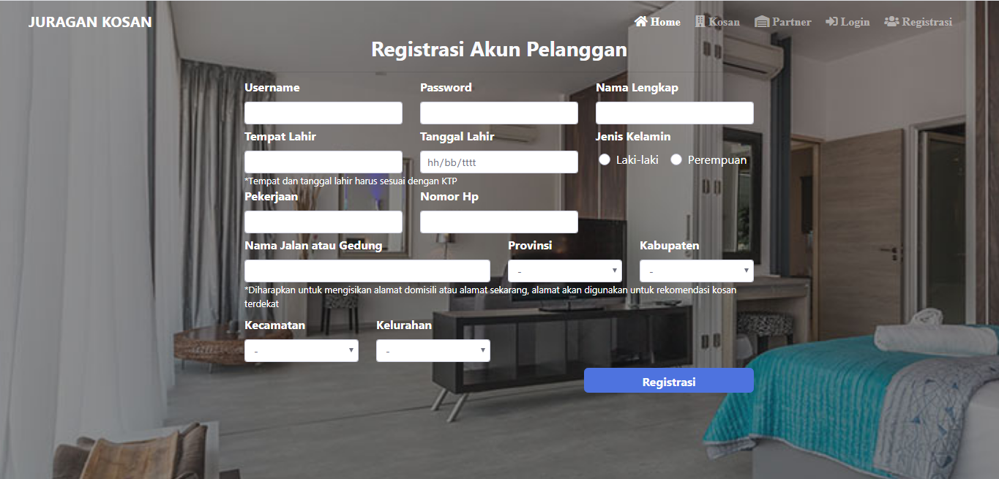

Gambar 4. UI Registrasi Akun Pelanggan

Tampilan pada registrasi akun Partner :

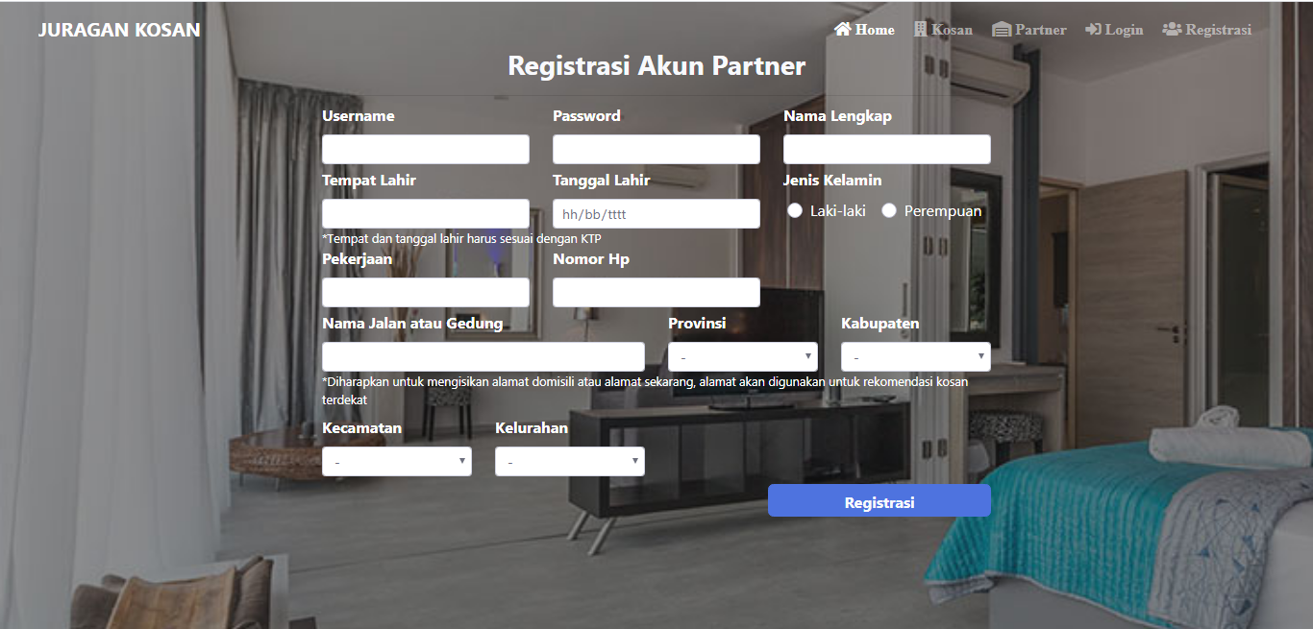

Gambar 4. UI Registrasi Akun Partner

Tampilan pada registrasi akun Pemilik Kosan :

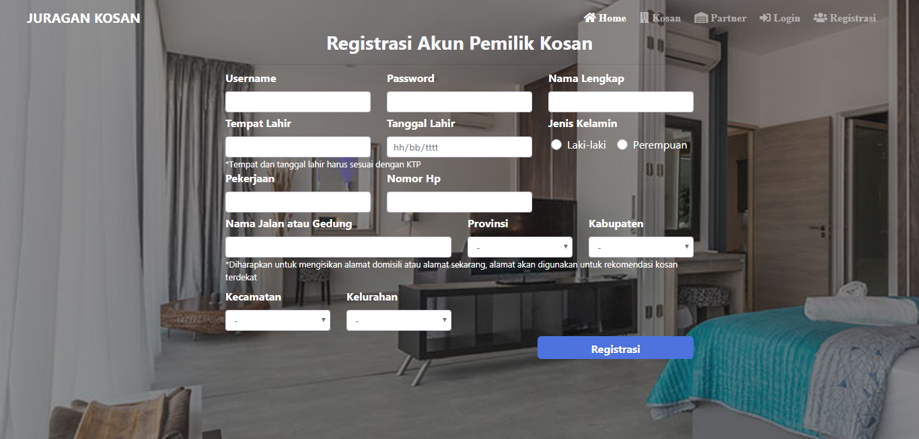

Gambar 4. UI Registrasi Akun Pemilik Kosan

* + - 1. Dropdown Chain Alamat Registrasi User

Dropdown chain alamat merupakan beberapa elemen dropdown yang memiliki keterkaitan. Dropdown chain alamat memakai tabel alamat sebagai datanya.

1. Pada setiap elemen HTML dropdown chain alamat(kelurahan, kecamatan, kabupaten, dan provinsi) terdapat atribut id sebagai pembeda dari elemen HTML lainnya.
2. Pada file **footer_user.php** yang berada di folder **views/template**, tambahkan script atau kode program berikut :

$('#provinsi').on('change', function() {

    let provinsi = $(this).val();

    pilihKabupaten(provinsi);

  });

  function pilihKabupaten(provinsi) {

    $.ajax({

      type: "post",

      url: "<?= base_url('User/getKabupaten') ?>",

      dataType: "json",

      data: {

        "provinsi": provinsi

      },

      success: function(data) {

        let kabupaten = "<option selected disabled> - </option>";

        if (data.length == 0) {

          $('#kabupaten').html(kabupaten);

          $('#kecamatan').html(kabupaten);

          $('#kelurahan').html(kabupaten);

        } else {

          $.each(data, function(i, result) {

            kabupaten +=

              `

              <option value="${result.id}">${result.kabupaten}</option>

              `;

          });

          $('#kabupaten').html(kabupaten);

        }

      }

    });

  }

Kode Program : Function pilihKabupaten Registrasi User

Keterangan :

* $('#provinsi').on('change', function() {}); kode program akan berjalan ketika value dari dropdown provinsi atau dropdown dengan id provinsi berubah.
* Variabel provinsi let provinsi = $(this).val(); akan mengambil value atau isi dari dropdown provinsi.
* pilihKabupaten(provinsi) memanggil functionm pilihKabupaten() dan mengirimkan variabel provinsi.
* Function pilihKabupaten() berfungsi untuk mengubah dropdown kabupten, agar sesuai dengan provinsi yang dipilih.
* $('#kabupaten').html(kecamatan); Akan merubah isi dropdown kabupaten sesuai dengan data yang didapatkan.
* Jika data kosong, maka value dropdown selanjutnya akan kosong akan – (strip) atau kosong.

  $('#kabupaten').on('change', function() {

    let kabupaten = $(this).val();

    let provinsi = $('#provinsi').val();

    pilihKecamatan(kabupaten, provinsi);

  });

  function pilihKecamatan(kabupaten, provinsi) {

    $.ajax({

      type: "post",

      url: "<?= base_url('User/getKecamatan') ?>",

      dataType: "json",

      data: {

        "kabupaten": kabupaten,

        "provinsi": provinsi,

      },

      success: function(data) {

        let kecamatan = "<option selected disabled> - </option>";

        if (data.length == 0) {

          $('#kecamatan').html(kecamatan);

          $('#kelurahan').html(kecamatan);

        } else {

          $.each(data, function(i, result) {

            kecamatan +=

              `

              <option value="${result.id}">${result.kecamatan}</option>

              `;

          });

          $('#kecamatan').html(kecamatan);

        }

      }

    });

  }

Kode Program : Function pilihKecamatan Registrasi Kosan

Keterangan :

* $('#kabupaten').on('change', function() {}); kode program akan berjalan ketika value dari dropdown kabupten atau dropdown dengan id kabupten berubah.
* Variabel provinsi let provinsi = $('#provinsi').val(); akan mengambil value atau isi dari dropdown provinsi. Variabel kabupaten let kabupaten = $(this).val(); akan mengambil value atau isi dari dropdown kabupaten.
* pilihKecamatan(kabupaten, provinsi) untuk memanggil function pilihKecamatan() dan mengirimkan parameter berupa variabel kabupaten dan provinsi
* Function pilihKecamatan() berfungsi untuk mengubah dropdown kecamatan. Agar mendapatkan data kecamatan yang sesuai dengan kabupaten dan provinsi yang dipilih.
* $('#kecamatan).html(kecamatan); Akan merubah isi dropdown kecamatan sesuai dengan data yang didapatkan
* Jika data kosong, maka value dropdown selanjutnya akan kosong akan – (strip) atau kosong.

  $('#kecamatan').on('change', function() {

    let kecamatan = $(this).val();

    let kabupaten = $('#kabupaten').val();

    pilihKelurahan(kecamatan, kabupaten);

  });

  function pilihKelurahan(kecamatan, kabupaten) {

    $.ajax({

      type: "post",

      url: "<?= base_url('User/getKelurahan') ?>",

      dataType: "json",

      data: {

        "kecamatan": kecamatan,

        "kabupaten": kabupaten

      },

      success: function(data) {

        let kelurahan = "<option selected disabled> - </option>";

        if (data.length == 0) {

          $('#kelurahan').html(kelurahan);

        } else {

          data.forEach(result => {

            kelurahan +=

              `

              <option value="${result.id}">${result.kelurahan}</option>

              `;

          });

          $('#kelurahan').html(kelurahan);

        }

      }

    });

  }

Kode Program : Function pilihKelurahan Registrasi Kosan

Keterangan :

* $('#kelurahan).on('change', function() {}); kode program akan berjalan ketika value dari dropdown kelurahan atau dropdown dengan id kelurahan berubah.
* Variabel kecamatan let kecamatan = $(this).val(); akan mengambil value atau isi dari dropdown kecamatan. Variabel kabupaten let kabupaten = $('#kabupaten').val(); akan mengambil value atau isi dari dropdown kabupaten.
* pilihKelurahan(kecamatan, kabupaten); untuk memanggil function pilihKelurahan () dan mengirimkan parameter berupa variabel kabupaten dan kecamatan.
* Function pilihKelurahan() berfungsi untuk mengubah isi dropdwon kelurahan sesuai dengan kecamatan dan kabupaten yang dipilih.
* $('#kelurahan).html(kelurahan); Akan merubah isi dropdown kelurahan sesuai dengan data yang didapatkan
* Jika data kosong, maka value dropdown selanjutnya akan kosong akan – (strip) atau kosong.

Tampilan Dropdown Chain Alamat :



Gambar 4. Dropdown Chain Alamat

* + 1. Function registrasiAkun pada Model Model_user

Function yang memproses semua data yang dikirim oleh user, dan memasukkannya pada tabel sesuai dengan role yang dipilih.

    public function registrasiAkun()

    {

        $username = htmlspecialchars($this->input->post('username', true));

        $password = password_hash(htmlspecialchars($this->input->post('password', true)), PASSWORD_DEFAULT);

        $nama_lengkap = htmlspecialchars($this->input->post('nama_lengkap', true));

        $jenis_kelamin = htmlspecialchars($this->input->post('jenis_kelamin', true));

        $pekerjaan = htmlspecialchars($this->input->post('pekerjaan', true));

        $nomor_telepon = htmlspecialchars($this->input->post('nomor_telepon', true));

        $tempat_lahir = htmlspecialchars($this->input->post('tempat_lahir', true));

        $tanggal_lahir = htmlspecialchars($this->input->post('tanggal_lahir', true));

        $date_created = tgl_indo(date('Y-m-d'));

        $jalan = htmlspecialchars($this->input->post('jalan', true));

        $provinsi = htmlspecialchars($this->input->post('provinsi', true));

        $kabupaten = htmlspecialchars($this->input->post('kabupaten', true));

        $kecamatan = htmlspecialchars($this->input->post('kecamatan', true));

        $kelurahan = htmlspecialchars($this->input->post('kelurahan', true));

        $alamat =

            [

                "jalan" => $jalan,

                "provinsi_id" => $provinsi,

                "kabupaten_id" => $kabupaten,

                "kecamatan_id" => $kecamatan,

                "kelurahan_id" => $kelurahan,

            ];

        $akun =

            [

                'nama' => $nama_lengkap,

                'nomor_telepon' => $nomor_telepon,

                'jenis_kelamin' => $jenis_kelamin,

                'pekerjaan' => $pekerjaan,

                'tempat_lahir' => $tempat_lahir,

                'tanggal_lahir' =>  tgl_indo(date($tanggal_lahir)),

                'date_created_akun' => $date_created,

                'foto_akun' => 'default.jpg',

                'foto_ktp' => 'default.png',

            ];

        $role = strtolower($this->uri->segment(2));

        if ($role == "pelanggan") {

            $role = 5;

        } elseif ($role == "pemilikkosan") {

            $role = 2;

        } elseif ($role == "partner") {

            $role = 3;

        }

        $user =

            [

                'username' => $username,

                'password' => $password,

                'role_id' => $role,

            ];

        $this->session->set_flashdata(

            'message',

            '<div class="alert alert-success alert-dismissible fade show" role="alert">

            <strong>Selamat, berhasil membuat akun !</strong><br>

            <strong>Silahkan login untuk melanjutkan</strong><br>

            <button type="button" class="close" data-dismiss="alert" aria-label="Close">

            <span aria-hidden="true">&times;</span>

            </button>

            </div>'

        );

        $this->processInsertAkun($user, $akun, $alamat);

        redirect('user/login');

    }

Kode Program : Function registrasiAkun Model Model_partner

Keterangan :

* Pada function ini data yang dikirim oleh user, dikelompokkan menjadi beberapa bagian akun, user dan alamat.
* $alamat menyimpan data-data kedalam array, sesuai dengan jenisnya lalu dimasukkan ke tabel alamat_user.
* $akun menampung data akun seperti nama, tempat & tanggal lahir, dan lain sebagainya
* $user menampung data username, password, dan role user.

    private function processInsertAkun($user, $akun, $alamat)

    {

        $this->db->trans_start();

        $id = $this->insertUser($user);

        $akun['user_id'] = $id;

        $this->insertAkun($akun);

        $alamat['user_id'] = $id;

        $this->insertAlamat($alamat);

        $this->db->trans_complete();

        return $this->db->trans_status();

    }

Kode Program : Function processInsertAkun

Keterangan :

* $this->db->trans_start(), function untuk memulai data transaksi.
* $id = $this->insertUser($user), sebuah variabel yang menampung function insertUser(). Function insertUser() mengembalikkan id user, lalu ditampung dalam variabel.
* $akun['user_id'] = $id, menambahkan array pada variabel atau bisa disebut array assosiatif. Varibael menampung varibel lain.
* $this->insertAlamat($alamat), menjalankan function.
* $this->db->trans_complete(), function bahwa data transaksi selesai.
* return $this->db->trans_status(), function yang mengembalikkan status data transaksi.

    private function insertUser($user)

    {

        $this->db->insert('user', $user);

        $id = $this->db->insert_id();

        return (isset($id)) ? $id : FALSE;

    }

Kode Program : Function InsertUser Model Model_partner

Keterangan :

* $this->db->insert() memasukkan data ke tabel.
* $id = $this->db->insert_id(), mengambil id yang dimasukkan dalam tabel.
* return (isset($id)) ? $id : FALSE mengembalikkan id.

    private function insertAkun($akun)

    {

        $this->db->insert('akun', $akun);

    }

Kode Program : Function insertAkun Model Model_partner

    private function insertAlamat($alamat)

    {

        $insert = $this->db->insert('alamat_user', $alamat);

    }

Kode Program : Function insertAlamat Model Model_partner

* 1. Form Login

Semua user(Admin, Partner, Pemilik Kosan dan Pelanggan) login pada form yang sama, setelah user mengetikkan username dan password, maka sistem akan mengecek apa role user tersebut, lalu akan mengarahkannya(*redirect*) sesuai dengan role masing-masing.

* + 1. Function login Controller User

1. Buka Controller user buat sebuah function login. Function ini akan dijalankan ketika user berada pada menu login. Apabila semua persyaratan telah terpenuhi, maka function proses_login(); akan dijalankan.

public function login()

    {

        $this->check_privilege();

        $this->form_validation->set_rules(

            'username',

            'Username',

            'trim|required',

            [

                'required' => 'Please, type your username'

            ]

        );

        $this->form_validation->set_rules(

            'password',

            'Password',

            'trim|required',

            [

                'required' => 'Need password to login'

            ]

        );

        if ($this->form_validation->run() == false) {

            $data['title'] = 'Login';

            $this->load->view('template/header_user', $data);

            $this->load->view('user/login');

            $this->load->view('template/footer_user');

        } else {

            $this->proses_login();

        }

    }

Kode Program : Function login

Keterangan :

* $this->check_privilege(); memanggil sebuah function yang ada dalam satu controller.
* $this->form_validation->set_rules() aturan yang dibuat oleh developer agar user mengetahui kalau terjadi kesalahan. Dan akan ditampilkan dengan function form_error().
* $this->load->view() menggabunggkan semua file.
* $data['title'] = 'Login'; Array assosiatif yang menyimpan tipe data string lalu dikirim ke file header_user.

1. Buat sebuah function bernama check_privilege dengan hak akses private. Function ini bertugas untuk mengecek role user, dan mengarahkannya ke link masing-masing role. Jadi tidak bisa mengakses halaman login ketika user sudah login.

private function check_privilege()

    {

        if ($this->session->userdata('user_id')) {

            $role_id = $this->session->userdata('role_id');

            if ($role_id == 1) {

                redirect('admin');

            } else if ($role_id == 2) {

                redirect('PemilikKosan');

            } else if ($role_id == 3) {

                redirect('partner');

            } else if ($role_id == 4) {

                redirect('pegawai');

            } else if ($role_id == 5) {

                redirect('pelanggan');

            } else {

                $this->blocked();

            }

        }

    }

Kode Program : Function checkPrivilege Controller User

Keterangan :

* Sebenarnya pada versi aplikasi ini, role pegawai tidak dipakai. Apabila selanjutnya terdapat update, role pegawai mungkin jadi pertimbangan.
* Jika di tabel user_role pelanggan role_id = 4, kamu perlu menyesuaikan logika tersebut.

1. Buat function proses_login() di controller user dengan hak akses private. Function proses_login() berguna untuk mengecek inputan user, apakah username atau password terdapat di database, jika tidak akan muncul peringatan. Setelah data user terverifikasi oleh sistem, sistem akan mengeset atau menyimpan user yang login dengan session.

private function proses_login()

    {

        $username     = $this->input->post('username');

        $password     = $this->input->post('password');

        $user        = $this->db->get_where('user', ['username' => $username])->row_array();

*// Jika user ada*

        if ($user) {

*// cek password*

            if (password_verify($password, $user['password'])) {

                $data =

                    [

                        'user_id'      => $user['user_id'],

                        'role_id'      => $user['role_id'],

                    ];

                $this->session->set_userdata($data);

                $id = $this->Model_user->getDataAkun();

                $cek_nik = $this->db->get_where('tabel_akun', ['akun_id' => $id['akun_id']])->result_array();

*// jika Admin*

                if ($user['role_id'] == 1) {

                    redirect('admin');

*// Jika Aplikasi*

                } elseif ($user['role_id'] == 2) {

                    ($cek_nik[0]['nik'] == null) ? $this->cek_nik() : redirect('PemilikKosan');

*// Jika partner*

                } else if ($user['role_id'] == 3) {

                    ($cek_nik[0]['nik'] == null) ? $this->cek_nik() : redirect('partner');

*// Jika Pegawai*

                } else if ($user['role_id'] == 4) {

                    ($cek_nik[0]['nik'] == null) ? $this->cek_nik() : redirect('pegawai');

                } else if ($user['role_id'] == 5) {

                    ($cek_nik[0]['nik'] == null) ? $this->cek_nik() : redirect('pelanggan');

                } else {

                    redirect('user/login');

                }

            } else {

                $this->session->set_flashdata(

                    'message',

                    '<div class="alert badge-danger alert-dismissible fade show" role="alert">

                    <strong>Password salah</strong>

                    <button type="button" class="close" data-dismiss="alert" aria-label="Close">

                    <span aria-hidden="true">&times;</span>

                    </button>

                    </div>'

                );

                redirect('user/login');

            }

        } else {

            $this->session->set_flashdata(

                'message',

                '<div class="alert badge-danger alert-dismissible fade show" role="alert">

                <strong>Username tidak terdaftar</strong>

                <button type="button" class="close" data-dismiss="alert" aria-label="Close">

                <span aria-hidden="true">&times;</span>

                </button>

                </div>'

            );

            redirect('user/login');

        }

    }

Kode Program : Function proses_login

Keterangan :

* $data berguna untuk mengambil id akun yang sedang *login*.
* $user mengecek apakah ada *username* tersebut pada *database*.
* $this->session->set_userdata($data); berguna untuk menyimpan $data ke dalam *session*.
* $cek_nik mengecek apakah user yang login sudah mengisi informasi NIK.
* password_verify($password, $user['password']) berguna untuk mencocokkan *password* yang dimasukkan user dengan *password* yang teleh di *hash*.

1. Buat function cek_nik yang berguna untuk menampilkan alert.

    private function cek_nik()

    {

        $id = $this->Model_user->getDataAkun();

        $this->session->set_flashdata(

            'message',

            '<div class="alert badge-warning alert-dismissible fade show" role="alert">

                    <strong>Mohon Lengkapi biodata !</strong>

                    <button type="button" class="close" data-dismiss="alert" aria-label="Close">

                    <span aria-hidden="true">&times;</span>

                    </button>

                    </div>'

        );

        redirect('User/profileUser/' . $id['id']);

    }

Kode Program : Funcion cek_nik Controller User

* + 1. Function getDataAkun Model Model_user

Pada file **Model_user.php** buat sebuah function getDataAkun() yang mengambil data user yang sedang login.

public function getDataAkun()

    {

        $user_id = $this->session->userdata('user_id');

        $this->db->select('*');

        $this->db->where('user_id', $user_id);

        $result = $this->db->get('akun_user')->row_array();

        return $result;

    }

Kode Program : Function getDataAkun Model_user

* + 1. Tampilan Form Login

1. Pada folder **ci-kosan/application/views/user** buatlah file bernama **login.php** lalu ketikkan kode HTML berikut :

<div class="position-bg load-pic-login">

  <div class="set-img">

    <div class="container">

      <div class="row justify-content-center">

        <div class="col-lg-6 my-5">

          <div class="p-5 my-auto">

            <h3 class="text-center mb-4 text-light">

              <strong>Login User</strong>

            </h3>

            <?= $this->session->flashdata('message'); ?>

            <form class="user" method="POST">

              <div class="form-group">

                <input type="text" name="username" class="form-control form-control-user" placeholder="Username" value="<?= set_value('username') ?>">

                <?= form_error('username', '<small class="text-danger pl-3">', '</small>'); ?>

              </div>

              <div class="form-group">

                <input type="password" name="password" class="form-control form-control-user" placeholder="Password" autocomplete="on">

                <?= form_error('password', '<small class="text-danger pl-3">', '</small>'); ?>

              </div>

              <button type="submit" class="btn my-color text-light btn-user btn-block border">

                <strong>Login</strong>

              </button>

            </form>

          </div>

        </div>

      </div>

    </div>

  </div>

</div>

Kode Program : Form Login

Keterengan :

* <div class="position-bg load-pic-login"> berfungsi untuk meload css sendiri yang telah dibuat di mystyle.cs.
* <?= $this->session->flashdata('message'); ?> akan menampilkan error ketika username dan password tidak terdaftar.
* Function set_value() berfungsi untuk mengisi form tersebut dengan username yang telah diinputkan user
* Function form_error() akan menampilkan error sesuai dengan yang telah di setting oleh developer, contoh : akan muncul peringatan, apabila user tidak mengisi username atau password.

Tampilan Form Login :

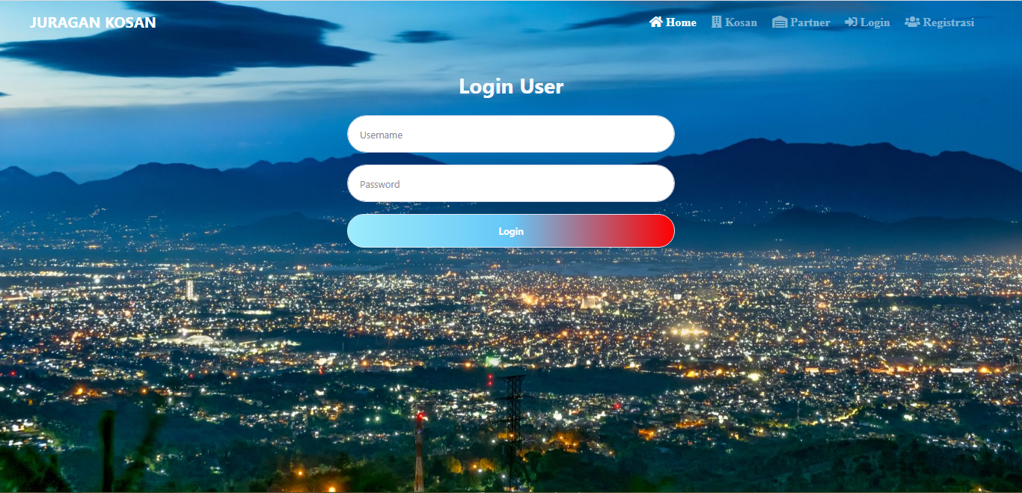

Gambar 4. Form Login

* 1. Dashboard Pemilik Kosan

Dashboard pemilik kosan berisi card kosan yang dimiliki serta tombol tambah kosan yang mengarahkan pemilik kosan ke form pendafataran kosan.

1. Pada controller **PemilikKosan**, buat function index(), didalamnya terdapat beberapa variabel yang menampung data user yang sedang login pada topbar, dan kosan yang dimiliki oleh user yang sedang login.

public function index()

    {

        $data['title'] = 'Pemilik Kosan';

        $data['menu'] = $this->Menu_logic->queryMenu();

        $data['info'] = $this->Model_user->getDataAkun();

        $data['kosan'] = $this->Model_kosan->getDataKosan();

        $this->load->view('template/header', $data);

        $this->load->view('template/sidebar', $data);

        $this->load->view('template/topbar', $data);

        $this->load->view('pemilik_kosan/index');

        $this->load->view('template/footer_kosan');

    }

Kode Program Function index Controller PemilikKosan

Keterangan :

* $data['menu'] = $this->Menu_logic->queryMenu(), mendapatkan data menu sesuai dengan role pada sidebar.
* $data['info'] = $this->Model_user->getDataAkun(), mendapatkan data partner(foto dan nama) pada topbar.
* $this->load->view(), meload file pada folder views.
* $data['kosan'] = $this->Model_kosan->getDataKosan(), data untuk variabel ini belum dibuat, karena itu lebih baik dikomentari terlebih dahulu.

1. Pada file **Menu_logic.php** buat function queryMenu() yang berfungsi untuk menampilkan menu berdasarkan role.

public function queryMenu()

    {

        $role_id = $this->session->userdata('role_id');

        $queryMenu =

            "

        SELECT * FROM user_access_menu uam

        JOIN user_menu um ON um.menu_id = uam.menu_id

        WHERE uam.role_id = $role_id

        ORDER BY um.menu_id

        ";

        $menu = $this->db->query($queryMenu)->result_array();

        return $menu;

    }

Kode Program : Function queryMenu Model Menu_logic

1. Pada file **Model_user.php** buat function getDataAkun() yang berfungsi untuk mendapatkan informasi dari akun yang sedang login.

 public function getDataAkun()

    {

        $user_id = $this->session->userdata('user_id');

        $this->db->select('*');

        $this->db->where('user_id', $user_id);

        $result = $this->db->get('akun_user')->row_array();

        return $result;

    }

Kode Program : Function getDataAkun Model Model_user

1. Pada file **Model_kosan.php** buat function getDataKosan() mengambil semua data kosan yang dimiliki oleh user yang sedang login.

public function getDataKosan()

    {

        $id = $this->getIdAkun();

        $this->db->group_by('id');

        $this->db->where('kosan_id', $id);

        return $this->db->get('view_kosan')->result_array();

    }

Kode Program : Function getDataKosan Model Model_kosan

1. Buat function getIdAkun() di **Model_kosan.php** untuk mengambil id dari Pemilik Kosan yang sedang login.

public function getIdAkun()

    {

        $user_id = $this->session->userdata('user_id');

        $this->db->select('user_id');

        $this->db->where('user_id', $user_id);

        $result = $this->db->get('akun_user')->row_array();

        return $result['user_id'];

    }

Kode Program : Function getIdAkun Model Model_kosan

1. Pada folder **views/pemilik_kosan** buat file bernama **index.php**, lalu ketikkan kode program berikut

<div class="container mt-3">

    <div class="row justify-content-start mr-4 ml-4 text-primary">

        <h3><strong>Kosan yang dimiliki</strong>

            <hr>

        </h3>

    </div>

</div>

<div class="container mb-5" style="color:black">

    <div class="row justify-content-start ml-4 mr-4">

        <a href="<?= base_url('PemilikKosan'); ?>/registrasiKosan" class="btn btn-primary"> Tambah Kosan</a>

    </div>

    <div class="row justify-content-center mb-0">

        <?= $this->session->flashdata('message'); ?>

    </div>

    <div class="row justify-content-start ml-3 mr-3">

        <?php foreach ($kosan as $k) : ?>

            <div class="col-md-4 card-group mt-4">

                <div class="card">

                    <a href="<?= base_url('PemilikKosan/profileKosan/' . $k['kosan_id']) ?>">

                        <img src=" <?= base_url('assets/img/kosan/') . $k['foto_kosan'];  ?>" class="card-img-top" width="100%" height="200px" class="card-img-top" alt="Foto Dari Pemilik Kosan">

                    </a>

                    <div class="card-body pb-2 pt-2">

                        <a href="<?= base_url('PemilikKosan/profileKosan/' . $k['kosan_id']) ?>" style="text-decoration:none">

                            <h5 class="card-title"><b><?= $k['nama_kosan'] ?></b></h5>

                            <small class="card-text"><?= $k['jalan'] . ', ' . $k['kelurahan'] . ', ' . $k['kecamatan'] . ', ' . $k['kabupaten'] . ', ' . $k['provinsi'] ?></small>

                        </a>

                    </div>

                    <a href="<?= base_url('PemilikKosan/profileKosan/' . $k['kosan_id']) ?>" style="text-decoration:none">

                        <div class="card-footer m-0 p-1 ">

                            <h6 class="text-center">

                                <b>

                                    Rp. <?= number_format($k['harga_kosan'], 2, ',', '.')  ?>/ <?= strtolower($k['jangka_waktu']) ?>

                                </b>

                            </h6>

                        </div>

                    </a>

                </div>

            </div>

        <?php endforeach; ?>

    </div>

</div>

Kode Program : Dashboard Pemilik Kosan

Tampilan Dashboard Pemilik Kosan

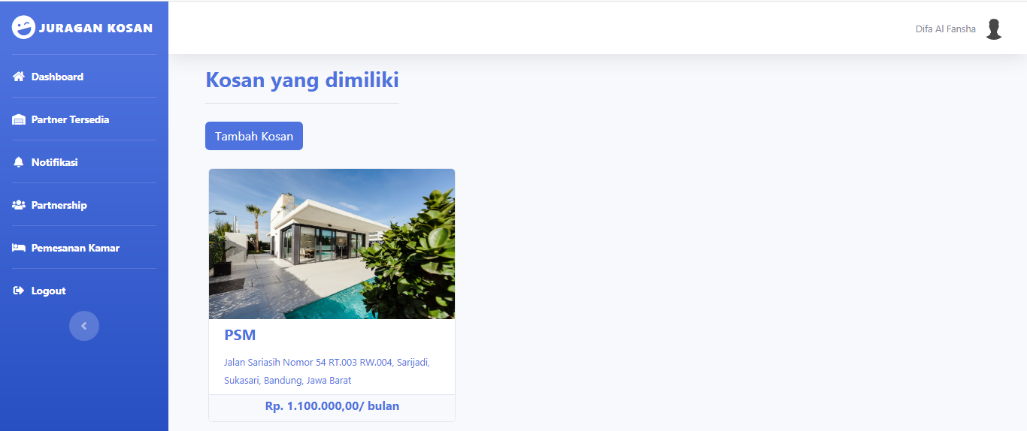

Gambar 4. Dashboard Pemilik Kosan

* 1. Form Pendaftaran Kosan

Form pendafataran kosan merupakan sebuah halaman yang berisi form untuk pemilik kosan mengisikan informasi tentang kosan, seperti harga, fasilitas, jangka waktu, dan lain-lain. Terdapat beberapa elemen HTML yang digunakan dalam pendafataran kosan.

* + 1. Tabel Kosan

Tabel kosan merupakan tabel yang menyimpan data atau informasi yang berhubungan dengan kosan. Tabel kosan terdiri dari empat tabel yaitu, kosan, fasilitas kosan, foto kosan dan alamat kosan.

* + - 1. Tabel kosan

Tabel kosan merupakan tabel yang mempunyai relasi dengan berbagai tabel, tabel inilah yang menyambungkan data dari tabel lain.

Struktur tabel kosan :

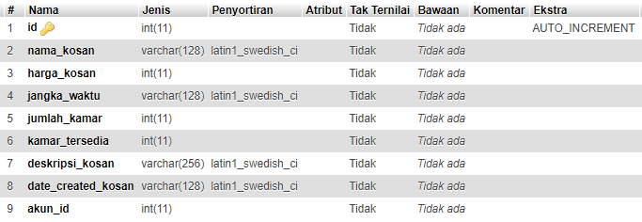

Gambar 4. Struktur Tabel kosan

Query struktur tabel kosan :

CREATE TABLE `kosan` (

`id` int(11) NOT NULL,

`nama_kosan` varchar(128) NOT NULL,

`harga_kosan` int(11) NOT NULL,

`jangka_waktu` varchar(128) NOT NULL,

`jumlah_kamar` int(11) NOT NULL,

`kamar_tersedia` int(11) NOT NULL,

`deskripsi_kosan` varchar(256) NOT NULL,

`date_created_kosan` varchar(128) NOT NULL,

`akun_id` int(11) NOT NULL

) ENGINE=InnoDB DEFAULT CHARSET=latin1;

ALTER TABLE `kosan`

ADD PRIMARY KEY (`id`);

ALTER TABLE `kosan`

MODIFY `id` int(11) NOT NULL AUTO_INCREMENT, AUTO_INCREMENT=2;

Data tabel kosan :



Gambar 4. Data Tabel kosan

Query insert tabel kosan :

INSERT INTO `kosan` (`id`, `nama_kosan`, `harga_kosan`, `jangka_waktu`, `jumlah_kamar`, `kamar_tersedia`, `deskripsi_kosan`, `date_created_kosan`, `akun_id`)

VALUES

(1, 'PSM', 1100000, 'Bulan', 20, 8, ' Kosan PSM adaah kosan yang nyaman, indah, tentram, dan aman. Kosan kami satu bangunan dengan barber, jadi anda dapat potongan harga jika anda ngekos di kami.', '08 Maret 2020', 2);

* + - 1. Tabel Fasilitas Kosan

Tabel fasilitas kosan dibagi menjadi dua bagian yaitu tabel yang menyimpan data fasilitas kosan dan tabel yang berisi daftar fasilitas kosan.

1. **Tabel daftar_fasilitas_kosan**

Tabel daftar_fasilitas_kosan merupakan tabel yang menyimpan daftar fasilitas yang akan di pilih pada form registrasi kosan.

Struktur tabel daftar_fasilitas_kosan :

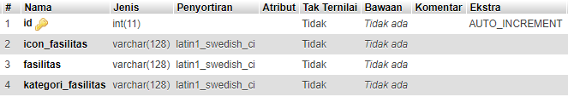

Gambar 4. Struktur Tabel daftar_fasilitas_kosan

Query struktur Tabel daftar_fasilitas_kosan :

CREATE TABLE `daftar_fasilitas_kosan` (

`id` int(11) NOT NULL,

`icon_fasilitas` varchar(128) NOT NULL,

`fasilitas` varchar(128) NOT NULL,

`kategori_fasilitas` varchar(128) NOT NULL

) ENGINE=InnoDB DEFAULT CHARSET=latin1;

ALTER TABLE `daftar_fasilitas_kosan`

ADD PRIMARY KEY (`id`);

ALTER TABLE `daftar_fasilitas_kosan`

MODIFY `id` int(11) NOT NULL AUTO_INCREMENT, AUTO_INCREMENT=11;

Data tabel daftar_fasilitas_kosan :

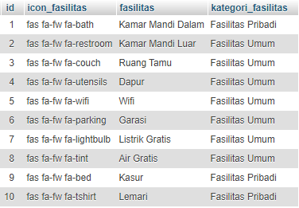

Gambar 4. Data Tabel daftar_fasiitas_kosan

Query insert daftar_fasilitas_kosan :

INSERT INTO `daftar_fasilitas_kosan` (`id`, `icon_fasilitas`, `fasilitas`, `kategori_fasilitas`) VALUES

(1, 'fas fa-fw fa-bath', 'Kamar Mandi Dalam', 'Fasilitas Pribadi'),

(2, 'fas fa-fw fa-restroom', 'Kamar Mandi Luar', 'Fasilitas Umum'),

(3, 'fas fa-fw fa-couch', 'Ruang Tamu', 'Fasilitas Umum'),

(4, 'fas fa-fw fa-utensils', 'Dapur', 'Fasilitas Umum'),

(5, 'fas fa-fw fa-wifi', 'Wifi', 'Fasilitas Umum'),

(6, 'fas fa-fw fa-parking', 'Garasi', 'Fasilitas Umum'),

(7, 'fas fa-fw fa-lightbulb', 'Listrik Gratis', 'Fasilitas Umum'),

(8, 'fas fa-fw fa-tint', 'Air Gratis', 'Fasilitas Umum'),

(9, 'fas fa-fw fa-bed', 'Kasur', 'Fasilitas Pribadi'),

(10, 'fas fa-fw fa-tshirt', 'Lemari', 'Fasilitas Pribadi');

* **Tabel fasilitas_kosan**

Tabel fasilitas_kosan merupakan tabel yang menampung fasilitas-fasilitas yang dimiliki sebuah kosan. Satu kosan dapat memiliki beberapa fasilitas.

Sturktur tabel fasilitas_kosan :

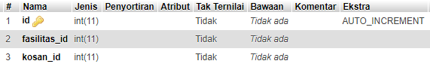

Gambar 4. Sturuktur Tabel fasilitas_kosan

Query struktur tabel fasilitas_kosan :

CREATE TABLE `fasilitas_kosan` (

`id` int(11) NOT NULL,

`fasilitas_id` int(11) NOT NULL,

`kosan_id` int(11) NOT NULL

) ENGINE=InnoDB DEFAULT CHARSET=latin1;

ALTER TABLE `fasilitas_kosan`

ADD PRIMARY KEY (`id`);

ALTER TABLE `fasilitas_kosan`

MODIFY `id` int(11) NOT NULL AUTO_INCREMENT, AUTO_INCREMENT=11;

Data tabel fasilitas_kosan :

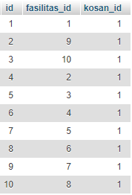

Gambar 4. Data Tabel fasilitas_kosan

Query insert tabel fasilitas_kosan :

INSERT INTO `fasilitas_kosan` (`id`, `fasilitas_id`, `kosan_id`) VALUES

(1, 1, 1),

(2, 9, 1),

(3, 10, 1),

(4, 2, 1),

(5, 3, 1),

(6, 4, 1),

(7, 5, 1),

(8, 6, 1),

(9, 7, 1),

(10, 8, 1);

* + - 1. Tabel foto_kosan

Tabel foto_kosan menyimpan foto kosan yang telah di inputkan oleh pemilik kosan waktu saat pendafataran.

Sturktur tabel foto_kosan :

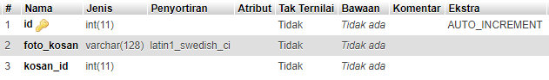

Gambar 4. Struktur Tabel foto_kosan

Query struktur tabel foto_kosan :

CREATE TABLE `foto_kosan` (

`id` int(11) NOT NULL,

`foto_kosan` varchar(128) NOT NULL,

`kosan_id` int(11) NOT NULL

) ENGINE=InnoDB DEFAULT CHARSET=latin1;

ALTER TABLE `foto_kosan`

ADD PRIMARY KEY (`id`);

ALTER TABLE `foto_kosan`

MODIFY `id` int(11) NOT NULL AUTO_INCREMENT, AUTO_INCREMENT=3;

Data tabel foto_kosan :

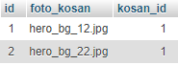

Gambar 4. Data Tabel foto_kosan

Query insert tabel foto_kosan :

INSERT INTO `foto_kosan` (`id`, `foto_kosan`, `kosan_id`) VALUES

(1, 'hero_bg_12.jpg', 1),

(2, 'hero_bg_22.jpg', 1);

* + - 1. Tabel alamat_kosan

Struktur tabel alamat_kosan :

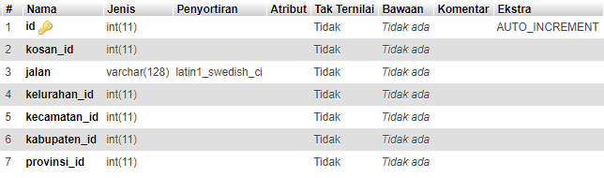

Gambar 4. Struktur Tabel alamat_kosan

Query struktur tabel alamat_kosan :

CREATE TABLE `alamat_kosan` (

`id` int(11) NOT NULL,

`kosan_id` int(11) NOT NULL,

`jalan` varchar(128) NOT NULL,

`kelurahan_id` int(11) NOT NULL,

`kecamatan_id` int(11) NOT NULL,

`kabupaten_id` int(11) NOT NULL,

`provinsi_id` int(11) NOT NULL

) ENGINE=InnoDB DEFAULT CHARSET=latin1;

ALTER TABLE `alamat_kosan`

ADD PRIMARY KEY (`id`);

ALTER TABLE `alamat_kosan`

MODIFY `id` int(11) NOT NULL AUTO_INCREMENT, AUTO_INCREMENT=2;

Data tabel alamat_kosan :



Gambar 4. Data tabel alamat_kosan

Query insert tabel alamat_kosan :

INSERT INTO `alamat_kosan` (`id`, `kosan_id`, `jalan`, `kelurahan_id`, `kecamatan_id`, `kabupaten_id`, `provinsi_id`) VALUES

(1, 1, 'Jalan Sariasih Nomor 54 RT.003 RW.004', 1, 1, 1, 1);

* + - 1. View Tabel view_kosan

View_kosan merupakan sebuah tabel yang berguna menghubungkan bagian-bagian tabel kosan menjadi satu tabel.

Struktur view_kosan :

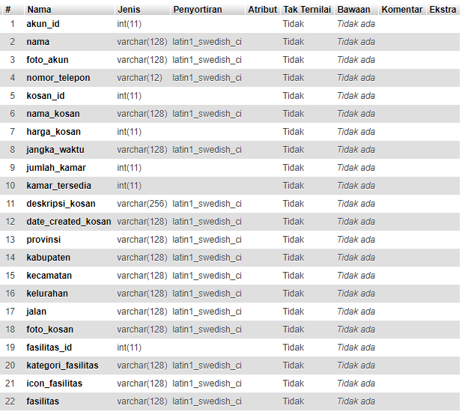

Query struktur view_kosan :

CREATE VIEW view_kosan AS

SELECT a.id as akun_id, a.nama, a. foto_akun, a.nomor_telepon, k.id as kosan_id, k.nama_kosan, k.harga_kosan, k.jangka_waktu, k.jumlah_kamar, k.kamar_tersedia, k.deskripsi_kosan, k.date_created_kosan, fk.foto_kosan, ak.jalan, kel.kelurahan, kec.kecamatan, kab.kabupaten, prov.provinsi, fasilitas.fasilitas_id, dfk.icon_fasilitas, dfk.fasilitas, dfk.kategori_fasilitas

FROM kosan k

JOIN akun a ON a.id = k.akun_id

JOIN foto_kosan fk ON fk.kosan_id = k.id

JOIN fasilitas_kosan fasilitas ON k.id = fasilitas.kosan_id

JOIN daftar_fasilitas_kosan dfk ON dfk.id = fasilitas.fasilitas_id

JOIN alamat_kosan ak ON ak.kosan_id = k.id

JOIN kelurahan kel ON kel.id = ak.kelurahan_id

JOIN kecamatan kec ON kec.id = ak.kecamatan_id

JOIN kabupaten kab ON kab.id = ak.kabupaten_id

JOIN provinsi prov ON prov.id = ak.provinsi_id

* + 1. Function registrasiKosan pada Controller PemilikKosan

Function registrasiKosan() merupakan function yang menangani views dari file **registrasi_kosan.php**, menggunakan library form_validation untuk menetapkan aturan-aturan pada setiap form yang ada di registrasi kosan. Apabila form_validation berhasil dipenuhi, Pemilik Kosan akan diarahkan ke Model_kosan function registrasiKosan()

    public function registrasiKosan()

    {

        $this->form_validation->set_rules(

            'nama_kosan',

            'Kosan',

            'trim|required',

            [

                'required' => 'Isikan Nama Kosan'

            ]

        );

        $this->form_validation->set_rules(

            'harga',

            'Harga',

            'trim|required|numeric',

            [

                'required' => 'Tuliskan harga kosan',

                'numeric' => 'Hanya boleh angka',

            ]

        );

        $this->form_validation->set_rules(

            'jalan',

            'Jalan',

            'trim|required',

            [

                'required'   => 'Isikan nama Jalan atau Gedung, RT beserta RW !',

            ]

        );

        $this->form_validation->set_rules(

            'kelurahan',

            'Kelurahan',

            'trim|required',

            [

                'required'   => 'Harap lengkapi %s',

            ]

        );

        $this->form_validation->set_rules(

            'provinsi',

            'Provinsi',

            'trim|required',

            [

                'required'   => 'Harap lengkapi %s',

            ]

        );

        $this->form_validation->set_rules(

            'kecamatan',

            'Kecamatan',

            'trim|required',

            [

                'required'   => 'Harap lengkapi %s',

            ]

        );

        $this->form_validation->set_rules(

            'kabupaten',

            'Kabupaten',

            'trim|required',

            [

                'required'   => 'Harap lengkapi %s',

            ]

        );

        $this->form_validation->set_rules(

            'jangka_waktu',

            'Jangka Waktu',

            'trim|required',

            [

                'required' => 'Jangka waktu kosan',

            ]

        );

        $this->form_validation->set_rules(

            'jumlah_kamar',

            'Jumlah Kamar',

            'trim|required|numeric',

            [

                'required' => 'Isikan %s yang dimiliki',

                'numeric' => 'Hanya angka yang diperbolehkan',

            ]

        );

        $this->form_validation->set_rules(

            'kamar_tersedia',

            'Kamar',

            'trim|required|numeric',

            [

                'required' => 'Isikan Jumlah %s yang Tersedia',

                'numeric' => 'Hanya angka yang diperbolehkan',

            ]

        );

        $this->form_validation->set_rules(

            'deskripsi_kosan',

            'Deskripsi',

            'trim|required',

            [

                'required' => '%s kosan',

            ]

        );

        if ($this->form_validation->run() == false) {

            $data['title'] = 'Registrasi Kosan';

            $data['menu'] = $this->Menu_logic->queryMenu();

            $data['info'] = $this->Model_user->getDataAkun();

            $data['provinsi'] = $this->Model_user->getProvinsi();

            $data['fasilitas_pribadi'] = $this->Model_kosan->getDataFasilitasPribadi();

            $data['fasilitas_umum'] = $this->Model_kosan->getDataFasilitasUmum();

            $this->load->view('template/header', $data);

            $this->load->view('template/sidebar', $data);

            $this->load->view('template/topbar');

            $this->load->view('pemilik_kosan/registrasi_kosan');

            $this->load->view('template/footer_kosan');

        } else {

            $this->Model_kosan->registrasiKosan();

        }

    }

Kode Program : Function registrasiKosan Controller PemilikKosan

* + 1. Halaman Registrasi Kosan

Buat sebuah file bernama **registrasi_kosan.php**, lalu simpan pada folder **views/pemilik_kosan**. Lalu ketikkan kode program berikut :

<div class="container-fluid mx-auto mt-3 text-justify mb-3" style="color:blue">

  <div class="row justify-content-center">

    <h3><strong>Registrasi Kosan</strong>

      <hr>

    </h3>

  </div>

  <div class="row justify-content-center">

    <div class="col-md-6">

      <?= $this->session->flashdata('message'); ?>

    </div>

  </div>

  <?= form_open_multipart('PemilikKosan/registrasiKosan'); ?>

  <div class="row justify-content-center mr-2">

    <div class="col-md-4">

      <div class="form-group-sm row">

        <div class="col-md-12">

          <label><strong>Nama Kosan</strong></label>

          <input type="text" name="nama_kosan" class="form-control form-control-sm" value="<?= set_value('nama_kosan') ?>">

          <?= form_error('nama_kosan', '<small class="text-danger ">', '</small>'); ?>

        </div>

      </div>

      <div class=" form-group-sm row mt-3">

        <div class="col-md-6">

          <label><strong>Harga</strong></label>

          <input type="text" name="harga" class="form-control form-control-sm" value="<?= set_value('harga') ?>">

          <?= form_error('harga', '<small class="text-danger ">', '</small>'); ?>

        </div>

        <div class="col-md-6">

          <label>

            <strong>Jangka Waktu</strong>

          </label>

          <select selected class="form-control form-control-sm" name="jangka_waktu" value="<?= set_value('jangka_waktu') ?>">

            <option selected disabled>-</option>

            <option value="Hari">Hari</option>

            <option value="Bulan">Bulan</option>

            <option value="Tahun">Tahun</option>

          </select>

          <?= form_error('jangka_waktu', '<small class="text-danger ">', '</small>'); ?>

        </div>

      </div>

      <div class="form-group-sm row mt-3">

        <div class="col-md-12">

          <label><strong>Nama Jalan dan Nomor Gedung</strong></label>

          <input type="text" name="jalan" class="form-control form-control-sm" value="<?= set_value('jalan') ?>">

          <small class="text-muted">*Contoh : Jalan Sariasih Nomor 54 RT.03 RW.04</small>

          <?= form_error('jalan', '<small class="text-danger ">', '</small>'); ?>

        </div>

      </div>

      <div class="form-group-sm row mt-3">

        <div class="col-md-6">

          <label><strong>Kecamatan</strong></label>

          <select selected class="form-control form-control-sm" id="kecamatan" name="kecamatan">

            <option selected disabled> - </option>

          </select>

          <?= form_error('kecamatan', '<small class="text-danger ">', '</small><br>'); ?>

        </div>

        <div class="col-md-6">

          <label><strong>Kelurahan</strong></label>

          <select selected class="form-control form-control-sm" id="kelurahan" name="kelurahan">

            <option selected disabled> - </option>

          </select>

          <?= form_error('kelurahan', '<small class="text-danger ">', '</small><br>'); ?>

        </div>

      </div>

      <div class="form-group-sm row mt-3">

        <div class="col">

          <div class="form-group">

            <label><strong>Deskripsi Kosan</strong></label>

            <textarea rows="4" class="form-control" name="deskripsi_kosan" rows="3"></textarea>

          </div>

        </div>

        <?= form_error('deskripsi_kosan', '<small class="text-danger ">', '</small>'); ?>

      </div>

    </div>

    <div class="col-md-4 ml-2">

      <div class="row">

        <div class="col-md-6">

          <label><strong>Fasilitas Pribadi</strong></label><br>

          <select selected class="bootstrap-select form-control form-control-sm" name="fasilitas[]" multiple>

            <?php foreach ($fasilitas_pribadi as $fp) : ?>

              <option value="<?= $fp['id']; ?>"><?= $fp['fasilitas']; ?></option>

            <?php endforeach; ?>

          </select>

        </div>

        <div class="col-md-6">

          <label><strong>Fasilitas Umum</strong></label><br>

          <select selected class="bootstrap-select form-control form-control-sm" name="fasilitas[]" multiple>

            <?php foreach ($fasilitas_umum as $fu) : ?>

              <option value="<?= $fu['id']; ?>"><?= $fu['fasilitas']; ?></option>

            <?php endforeach; ?>

          </select>

        </div>

        <?= $this->session->flashdata('fasilitas'); ?>

      </div>

      <div class=" form-group-sm row mt-3">

        <div class="col-md-6">

          <label><strong>Jumlah Kamar</strong></label>

          <input type="number" name="jumlah_kamar" class="form-control form-control-sm" value="<?= set_value('jumlah_kamar') ?>">

          <?= form_error('jumlah_kamar', '<small class="text-danger ">', '</small>'); ?>

        </div>

        <div class="col-md-6">

          <label><strong>Kamar Tersedia</strong></label>

          <input type="number" name="kamar_tersedia" class="form-control form-control-sm" value="<?= set_value('kamar_tersedia') ?>">

          <?= form_error('kamar_tersedia', '<small class="text-danger ">', '</small>'); ?>

        </div>

      </div>

      <br>

      <div class=" form-group-sm row mt-3">

        <div class="col-md-6">

          <label><strong>Provinsi</strong></label>

          <select selected class="form-control form-control-sm" id="provinsi" name="provinsi">

            <option selected disabled> - </option>

            <?php foreach ($provinsi as $p) : ?>

              <option value="<?= $p['id']; ?>"><?= $p['provinsi']; ?></option>

            <?php endforeach; ?>

          </select>

          <?= form_error('provinsi', '<small class="text-danger ">', '</small><br>'); ?>

        </div>

        <div class="col-md-6">

          <label><strong>Kabupaten/Kota</strong></label>

          <select selected class="form-control form-control-sm" id="kabupaten" name="kabupaten">

            <option selected disabled> - </option>

          </select>

          <?= form_error('kabupaten', '<small class="text-danger ">', '</small><br>'); ?>

        </div>

      </div>

      <br>

      <div class="form-group-sm row mt-3">

        <div class="col-md">

          <label><strong>Foto Kosan</strong></label><br>

          <div class="custom-file">

            <input type="file" class="custom-file-input" multiple="multiple" name="files[]" id="multiFiles">

            <label class="custom-file-label" for="customFile">Choose file</label>

          </div>

        </div>

      </div>

      <?= $this->session->flashdata('foto'); ?>

    </div>

  </div>

  <div class="row justify-content-center mt-3 mb-5">

    <button type="submit" id="upload" class="col-md-3 btn btn-primary mt-3">

      <strong>Registrasi</strong>

    </button>

  </div>

  <?= form_close(); ?>

</div>

Kode Program : Tag Pendaftaran Kosan

Keterangan :

* <?= form_open_multipart('PemilikKosan/registrasiKosan'); ?> sebenarnya sama saja dengan tag HTML <form> hanya saja, function form_open_multipart() menambahkan atribut HTML berupa enctype="multipart/form-data" yang berguna agar dapat mengupload file.
* Seperti halnya </form> function form_close(); merupakan penutup dari function form_open_multipart().
* form_error() berguna ketika user menginputkan data yang tidak sesuai dengan aturan yang ditetapkan developer (form_validation) pada controller.
* set_value() berfungsi untuk mengisi form yang telah ditulis user sebelumnya.

Tampilan Form Pendaftaran Kosan :

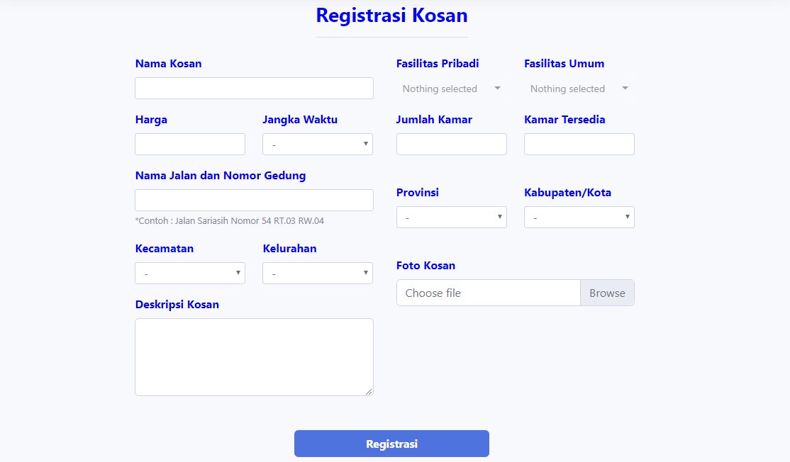

Gambar 4. Form Pendaftaran Kosan

Terdapat beberapa tag HTML seperti tag input area, input text, dropdown dan upload file pada tampilan pendaftaran kosan.

* + - 1. Select Picker Fasilitas

Select picker berguna agar Pemilik Kosan dapat memilih beberapa fasilitas dalam satu dropdown. Fasilitas yang telah dipilih diberi tanda centang sebelah kanan pada list dropdown. Untuk menggunakan select picker diperlukan beberapa hal :

1. Sudah mengimport <script src="<?= base_url('assets/vendor') ?> /jquery/jquery.min.js"></script> yang telah di download.
2. Ketikkan $('.bootstrap-select').selectpicker(); pada tag HTML <script type="javascript/text"><!-- Script javascript --> </script>.
3. Berikut adalah kode program untuk membuat form fasilitas umum

        <div class="col-md-6">

          <label><strong>Fasilitas Umum</strong></label><br>

          <select selected class="bootstrap-select form-control form-control-sm" name="fasilitas[]" multiple>

            <?php foreach ($fasilitas_umum as $fu) : ?>

              <option value="<?= $fu['id']; ?>"><?= $fu['fasilitas']; ?></option>

            <?php endforeach; ?>

          </select>

        </div>

Kode Program : Tag Fasilitas Umum

Keterangan :

* Atribut nama pada tag select harus diberi [ ] (tanda siku) setelah nama atribut name="fasilitas[]", agar dapat menampung array file.
* Atribut multiple berguna agar Pemilik Kosan dapat memilih beberapa fasilitas.
* <?php foreach ($fasilitas_umum as $fu) : ?> Menampung data fasilitas umum yang dikirim dari controller.
* <option value="<?= $fu['id']; ?>"><?= $fu['fasilitas']; ?></option> isi dari combo box.

Tampilan combo box pada select picker fasilitas umum

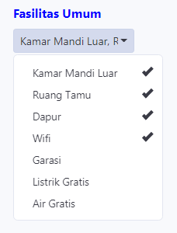

Gambar 4. Tampilan Combo Box Fasilitas Umum

* + - 1. Dropdown Chain Alamat Registrasi Kosan

Dropdown chain alamat pada pendaftaran kosan sama saja dengan dropdown chain alamat pada registrasi user.

1. Tambahkan script berikut di bawah file **registrasi_kosan.php** pada folder **views/pemilik_kosan/**

    $('#provinsi').on('change', function() {

        let provinsi = $(this).val();

        pilihKabupaten(provinsi);

    });

    function pilihKabupaten(provinsi) {

        $.ajax({

            type: "post",

            url: "<?= base_url('User/getKabupaten') ?>",

            dataType: "json",

            data: {

                "provinsi": provinsi

            },

            success: function(data) {

                console.log(data)

                let kabupaten = "<option selected disabled> - </option>";

                if (data.length == 0) {

                    $('#kabupaten').html(kabupaten);

                    $('#kecamatan').html(kabupaten);

                    $('#kelurahan').html(kabupaten);

                } else {

                    $.each(data, function(i, result) {

                        kabupaten +=

                            `

              <option value="${result.id}">${result.kabupaten}</option>

              `;

                    });

                    $('#kabupaten').html(kabupaten);

                }

            }

        });

    }

Kode Program : Function pilihKabupaten Pendaftaran Kosan

Keterangan :

* $('#provinsi').on('change', function() {}); kode program akan berjalan ketika value dari dropdown provinsi atau dropdown dengan id provinsi berubah.
* Variabel provinsi let provinsi = $(this).val(); akan mengambil value atau isi dari dropdown provinsi.
* pilihKabupaten(provinsi) memanggil functionm pilihKabupaten() dan mengirimkan variabel provinsi.
* Function pilihKabupaten() berfungsi untuk mengubah dropdown kabupten, agar sesuai dengan provinsi yang dipilih.
* $('#kabupaten').html(kecamatan); Akan merubah isi dropdown kabupaten sesuai dengan data yang didapatkan.
* Jika data kosong, maka value dropdown selanjutnya akan kosong akan – (strip) atau kosong.

    $('#kabupaten').on('change', function() {

        let kabupaten = $(this).val();

        let provinsi = $('#provinsi').val();

        pilihKecamatan(kabupaten, provinsi);

    });

    function pilihKecamatan(kabupaten, provinsi) {

        $.ajax({

            type: "post",

            url: "<?= base_url('User/getKecamatan') ?>",

            dataType: "json",

            data: {

                "kabupaten": kabupaten,

                "provinsi": provinsi,

            },

            success: function(data) {

                let kecamatan = "<option selected disabled> - </option>";

                if (data.length == 0) {

                    $('#kabupaten').html(kecamatan);

                    $('#kecamatan').html(kecamatan);

                    $('#kelurahan').html(kecamatan);

                } else {

                    $.each(data, function(i, result) {

                        kecamatan +=

                            `

              <option value="${result.id}">${result.kecamatan}</option>

              `;

                    });

                    $('#kecamatan').html(kecamatan);

                }

            }

        });

    }

Kode Program : Function pilihKecamatan Pendaftaran Kosan

Keterangan :

* $('#kabupaten').on('change', function() {}); kode program akan berjalan ketika value dari dropdown kabupten atau dropdown dengan id kabupten berubah.
* Variabel provinsi let provinsi = $('#provinsi').val(); akan mengambil value atau isi dari dropdown provinsi. Variabel kabupaten let kabupaten = $(this).val(); akan mengambil value atau isi dari dropdown kabupaten.
* pilihKecamatan(kabupaten, provinsi) untuk memanggil function pilihKecamatan() dan mengirimkan parameter berupa variabel kabupaten dan provinsi
* Function pilihKecamatan() berfungsi untuk mengubah dropdown kecamatan. Agar mendapatkan data kecamatan yang sesuai dengan kabupaten dan provinsi yang dipilih.
* $('#kecamatan).html(kecamatan); Akan merubah isi dropdown kecamatan sesuai dengan data yang didapatkan
* Jika data kosong, maka value dropdown selanjutnya akan kosong akan – (strip) atau kosong.

    $('#kecamatan').on('change', function() {

        let kecamatan = $(this).val();

        let kabupaten = $('#kabupaten').val();

        pilihKelurahan(kecamatan, kabupaten);

    });

    function pilihKelurahan(kecamatan, kabupaten) {

        $.ajax({

            type: "post",

            url: "<?= base_url('User/getKelurahan') ?>",

            dataType: "json",

            data: {

                "kecamatan": kecamatan,

                "kabupaten": kabupaten

            },

            success: function(data) {

                let kelurahan = "<option selected disabled> - </option>";

                if (data.length == 0) {

                    $('#kabupaten').html(kelurahan);

                    $('#kecamatan').html(kelurahan);

                    $('#kelurahan').html(kelurahan);

                } else {

                    data.forEach(result => {

                        kelurahan +=

                            `

              <option value="${result.id}">${result.kelurahan}</option>

              `;

                    });

                    $('#kelurahan').html(kelurahan);

                }

            }

        });

    }

Kode Program : Function pilihKelurahan Pendaftaran Kosan

Keterangan :

* $('#kelurahan).on('change', function() {}); kode program akan berjalan ketika value dari dropdown kelurahan atau dropdown dengan id kelurahan berubah.
* Variabel kecamatan let kecamatan = $(this).val(); akan mengambil value atau isi dari dropdown kecamatan. Variabel kabupaten let kabupaten = $('#kabupaten').val(); akan mengambil value atau isi dari dropdown kabupaten.
* pilihKelurahan(kecamatan, kabupaten); untuk memanggil function pilihKelurahan () dan mengirimkan parameter berupa variabel kabupaten dan kecamatan.
* Function pilihKelurahan() berfungsi untuk mengubah isi dropdwon kelurahan sesuai dengan kecamatan dan kabupaten yang dipilih.
* $('#kelurahan).html(kelurahan); Akan merubah isi dropdown kelurahan sesuai dengan data yang didapatkan
* Jika data kosong, maka value dropdown selanjutnya akan kosong akan – (strip) atau kosong.

Tampilan Dropdown chain alamat Andir

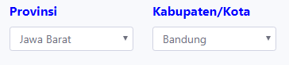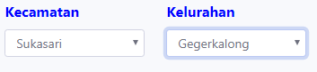

Kode Program : Dropdown Alamat Registrasi Kosan

* + - 1. Choose Multiple Image

Sebuah form upload file yang dapat menampung beberapa file sekaligus, Pemilik Kosan dapat memilih beberapa foto yang ingin di upload.

1. Tag HTML untuk upload foto kosan, pada file **registrasi_kosan.php**

          <label><strong>Foto Kosan</strong></label><br>

          <div class="custom-file">

            <input type="file" class="custom-file-input" multiple="multiple" name="files[]" id="multiFiles">

            <label class="custom-file-label" for="customFile">Choose file</label>

          </div>

        </div>

Kode Program : Tag Upload File Registrasi Kosan

Keterangan :

* Penamaan atribut name pada tag input harus diakhir dengan [] (kurung siku), sama dengan tag select pada select picker. Tujuannya agar dapat menampung beberapa file.
* Atribut multiple="multiple" agar user dapat memilih beberapa file.

1. Tambahkan kode program berikut pada tag <script>

*// Untuk Form IMG*

    $('.custom-file-input').on('change', function() {

        let count = document.getElementById('multiFiles').files.length

        $(this).next('.custom-file-label').addClass("selected").html(count + " " + "File")

    })

Kode Program : Hitung File Foto Registrasi Kosan

Keterangan :

* $('.custom-file-input').on('change', function() {}), ketika Pemilik Kosan memilih file pada form upload file.
* let count = document.getElementById('multiFiles').files.length, variabel untuk menghitung jumlah file yang dipilih Pemilik Kosan.
* $(this).next('.custom-file-label').addClass("selected").html  
  (count + " " + "File"), Mengubah nama choose file menjadi jumlah file yang dipilih.

Tampilan ketika Pemilik Kosan upload file

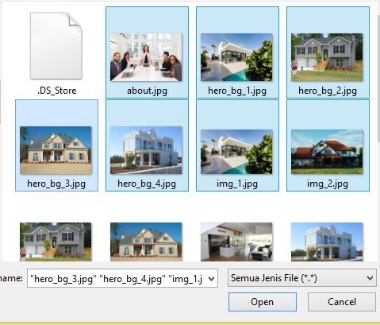

Gambar 4. Upload Multiple File Foto Kosan

* + 1. Function registrasiKosan pada Model Model_kosan

Function registrasiKosan() menangani semua proses yang ada telah dikirim oleh **registrasi_kosan.php** melalui controller function registrasiKosan(). Setiap form HTML memiliki penangan yang berbeda-beda dalam pengiriman data.

public function registrasiKosan()

    {

        $nama_kosan = htmlspecialchars($this->input->post('nama_kosan', true));

        $harga_kosan = htmlspecialchars($this->input->post('harga', true));

        $jangka_waktu = htmlspecialchars($this->input->post('jangka_waktu', true));

        $deskripsi_kosan = htmlspecialchars($this->input->post('deskripsi_kosan', true));

        $jumlah_kamar = htmlspecialchars($this->input->post('jumlah_kamar', true));

        $kamar_tersedia = htmlspecialchars($this->input->post('kamar_tersedia', true));

        $fasilitas = $this->input->post('fasilitas', true);

        $id = $this->getIdAkun();

        $jalan = htmlspecialchars($this->input->post('jalan', true));

        $provinsi = htmlspecialchars($this->input->post('provinsi', true));

        $kabupaten = htmlspecialchars($this->input->post('kabupaten', true));

        $kecamatan = htmlspecialchars($this->input->post('kecamatan', true));

        $kelurahan = htmlspecialchars($this->input->post('kelurahan', true));

        $alamat =

            [

                "jalan" => $jalan,

                "provinsi_id" => $provinsi,

                "kabupaten_id" => $kabupaten,

                "kecamatan_id" => $kecamatan,

                "kelurahan_id" => $kelurahan,

            ];

        $data_kosan =

            [

                'nama_kosan' => $nama_kosan,

                'harga_kosan' => $harga_kosan,

                'jangka_waktu' => $jangka_waktu,

                'deskripsi_kosan' => $deskripsi_kosan,

                'jumlah_kamar' => $jumlah_kamar,

                'kamar_tersedia' => $kamar_tersedia,

                'date_created_kosan' => tgl_indo(date('Y-m-d')),

                'akun_id' => $id,

            ];

        $this->insertData($data_kosan, $fasilitas, $alamat);

    }

Kode Program : Function registrasiKosan Model Model_kosan

Keterangan :

* htmlspecialchars() untuk memvalidasi form dari character atau script yang sifatnya merusak.
* $this->input->post(''), menampung kiriman data.
* True Pada $this->input->post('', True), berfungsi untuk mengatasi sql injection.
* date('Y-m-d'), function untuk membuat tanggal dengan format 1999-12-31.
* tgl_indo(), mencetak tanggal indonesia dengan format 31 Desember 1999.
* tgl_indo(date('Y-m-d')), mengubah hasil dari function date() ke tanggal indonesia.
* $this->insertData($data_kosan, $fasilitas, $alamat), menjalankan function insertData().
* Variabel $alamat dan $data_kosan, mengelompokkan variabel-variabel yang dikirim sesuai dengan tabel pada database.
* $id = $this->getIdAkun(), mengambil id dari Pemilik Kosan yang sedang login.

    private function insertData($data_kosan, $fasilitas, $alamat)

    {

        $this->db->trans_start();

        $kosan_id = $this->insertDataKosan($data_kosan);

        $this->uploadFotoKosan($kosan_id);

        $data_fasilitas = array();

        foreach ($fasilitas as $key => $val) {

            $data_fasilitas[] = array(

                'kosan_id' => $kosan_id,

                'fasilitas_id' => $fasilitas[$key],

            );

        }

        if ($data_fasilitas  == []) {

            $this->session->set_flashdata(

                'fasilitas',

                '<small class="text-danger pl-3">Fasilitas tidak boleh kosong</small>'

            );

            redirect('pemilikkosan/registrasikosan');

        }

        $alamat['kosan_id'] = $kosan_id;

        $this->insertAlamatKosan($alamat);

        $this->insertFasilitas($data_fasilitas);

        $this->db->trans_complete();

        $this->session->set_flashdata(

            'message',

            '<div class="alert alert-success alert-dismissible fade show" role="alert">

            <strong>Berhasil Menambahkan Kosan!</strong>

            <button type="button" class="close" data-dismiss="alert" aria-label="Close">

            <span aria-hidden="true">&times;</span>

            </button>

            </div>'

        );

        redirect('pemilikkosan');

        return $this->db->trans_status();

    }

Kode Program : Function insertData

Keterangan :

* trans_start(), merupakan function yang menjalankan data transaksi.
* Variabel $kosan_id menyimpan id kosan yang didapatkan ketika function insertDataKosan() dijalankan.
* $this->uploadFotoKosan($kosan_id), menjalankan function uploadFotoKosan(), untuk upload foto beberapa kosan.
* foreach ($fasilitas as $key => $val) {}) perulangan berguna untuk mengulangi semua fasilitas yang dikirim dari views.
* $alamat['kosan_id'] = $kosan_id, array assosiatif ini berfungsi untuk menyimpan id kosan lalu menambahkan string 'kosan_id' yang berupa field pada database.
* $this->db->trans_complete(), Ketika data transaksi berhasil dijalankan.

    private function insertAlamatKosan($alamat)

    {

        return $this->db->insert('alamat_kosan', $alamat);

    }

Kode Program : Function insertAlamatKosan

Keterangan

* $this->db->insert() untuk memasukkan data yang ada di dalam variabel $alamat, dimasukkan ke tabel alamat_kosan

    private function insertDataKosan($data_kosan)

    {

        $this->db->insert('kosan', $data_kosan);

        $id = $this->db->insert_id();

        return (isset($id)) ? $id : FALSE;

    }

Kode Program Function insertDataKosan

Keterangan :

* $this->db->insert('kosan', $data_kosan), memasukkan variabel $data_kosan ke tabel kosan.
* $id = $this->db->insert_id(), mengambil id terakhir yang dimasukkan dalam tabel kosan.
* return (isset($id)) ? $id : FALSE, ini merupakan pengkodisian seperti if else, tetapi disini memakai tenary operator.

    private function insertFasilitas($data_fasilitas)

    {

        return $this->db->insert_batch('fasilitas_kosan',   
$data_fasilitas);

    }

Kode Program : Function insertFasillitas

Keterangan :

* Function insert_batch() memasukkan beberapa data sekaligus ke tabel.

    private function uploadFotoKosan($kosan_id)

    {

        $upload_image = $_FILES;

        $count = count($_FILES['files']['name']);

        for ($i = 0; $i < $count; $i++) {

            if (!empty($_FILES['files']['name'][$i])) {

                $_FILES['file']['name'] = $upload_image['files']['name'][$i];

                $_FILES['file']['type'] = $upload_image['files']['type'][$i];

                $_FILES['file']['tmp_name'] = $upload_image['files']['tmp_name'][$i];

                $_FILES['file']['error'] = $upload_image['files']['error'][$i];

                $_FILES['file']['size'] = $upload_image['files']['size'][$i];

                $config['upload_path'] = 'assets/img/kosan';

                $config['allowed_types'] = 'jpg|jpeg|png|gif';

                $config['max_size'] = '1024';

                $this->load->library('upload', $config);

                if ($this->upload->do_upload('file')) {

                    $new_image = $this->upload->data('file_name');

                    $data_foto =

                        [

                            'kosan_id' => $kosan_id,

                            'foto_kosan' => $new_image,

                        ];

                    $this->db->insert('foto_kosan', $data_foto);

                } else {

                    echo $this->upload->display_errors();

                }

            } else {

                $this->session->set_flashdata(

                    'foto',

                    '<small class="text-danger pl-3">Harap masukkan Foto Kosan</small>'

                );

                redirect('pemilikkosan/registrasikosan');

            }

        }

    }

Kode Program : Function uploadFotoKosan

Keterangan :

* $upload_image = $_FILES, memasukkan variabel $_FILES kedalam variabel $upload_image
* $count = count($_FILES['files']['name']), menghitung jumlah file yang dikirim.
* $config, konfigurasi file, kemana tujuan upload file, ukuran file, dan sebagainya.
* $this->load->library('upload', $config), memanggil library upload
* $this->upload->do_upload('file'), ketika ada file yang di upload
* $new_image = $this->upload->data('file_name'), memberi angka pada nama file jika terdapat nama yang sama.
* $this->upload->display_errors(), menampilkan error jika foto kosong.
  1. Profile Kosan

Profile kosan merupakan sebuah halaman yang berisi data atau informasi kosan, seperti pemilik kosan, alamat kosan, harga kosan, partner bisnis, dan lain sebagainya. Buat file **profile_kosan.php**, pada **views/pemilik_kosan**, ketikkan script berikut.

<div class="container my-5 mb-5" style="color:black">

  <div class="row">

    <div class="col-md-8">

      <div class="row  mr-1">

        <div class="border">

          <div id="carouselExampleControls" class="carousel slide" data-ride="carousel">

            <div class="carousel-inner">

              <?= $count = 0; ?>

              <?php foreach ($foto as $f) : ?>

                <?php

                $count++;

                if ($count === 1) {

                  $class = 'active';

                } else {

                  $class = '';

                }

                ?>

                <div class="carousel-item <?= $class; ?>">

                  <img src="<?= base_url('assets/img/kosan/' . $f['foto_kosan']) ?>" class="img-fluid" width="726px" style="height :400px">

                </div>

              <?php endforeach; ?>

            </div>

            <a class="carousel-control-prev" href="#carouselExampleControls" role="button" data-slide="prev">

              <span class="carousel-control-prev-icon" aria-hidden="true"></span>

              <span class="sr-only">Previous</span>

            </a>

            <a class="carousel-control-next" href="#carouselExampleControls" role="button" data-slide="next">

              <span class="carousel-control-next-icon" aria-hidden="true"></span>

              <span class="sr-only">Next</span>

            </a>

          </div>

        </div>

      </div>

      <div class="row mt-5 text-monospace">

        <?php foreach ($kosan as $k) : ?>

          <div class="col-md-8">

            <h3><strong><?= $k['nama_kosan'] ?></strong></h3>

            <div class="row">

              <div class="col-md-1">

                <h6 class=" fas fa-fw fa-map-marker-alt"></h6>

              </div>

              <div class="col-md-11 pl-0 text-justify">

                <h5><small><?= $k['jalan'] . ', ' . $k['kelurahan'] . ', ' . $k['kecamatan'] . ', ' . $k['kabupaten'] . ', ' . $k['provinsi'] ?></small> </h5>

              </div>

            </div>

          </div>

          <div class="col-md-4 float-right">

            <h6 class="alert text-center bg-primary p-1 float-right">

              Rp.<?= number_format($k['harga_kosan'], 2, ',', '.')  ?>/<?= strtolower($k['jangka_waktu']) ?>

            </h6>

          </div>

        <?php endforeach; ?>

      </div>

    </div>

    <div class="col-md-4 border">

      <div class="row p-3">

        <?php foreach ($kosan as $k) :  ?>

          <div class="col-md-4">

            <img src="<?= base_url('assets/img/profile/' . $k['foto_akun']) ?>" class="border img-fluid rounded-circle" width="100%" style="height :100px">

          </div>

          <div class="col-md-6 ml-3 mt-2 text-monospace">

            <div class="row">

              <h5><strong><?= $k['nama'] ?></strong></h5>

            </div>

            <div class="row">

              <h6><?= $k['nomor_telepon'] ?></h6>

            </div>

          </div>

        <?php endforeach ?>

      </div>

      <hr class="p-0 mb-0">

      <div class="row p-2 text-monospace">

        <span><strong>Fasilitas Pribadi</strong></span>

        <?php foreach ($fasilitas_pribadi as $fp) : ?>

          <div class="col-md-12 pl-2 pr-0  mt-1">

            <i class="<?= $fp['icon_fasilitas']; ?>"></i>

            <small><?= $fp['fasilitas'] ?></small><br>

          </div>

        <?php endforeach; ?>

      </div>

      <hr class="p-0 mb-0">

      <div class="row p-2 text-monospace">

        <span><strong>Fasilitas Umum</strong></span>

        <?php foreach ($fasilitas_umum as $fu) : ?>

          <div class="col-md-12 pl-2 pr-0 mt-1">

            <i class="<?= $fu['icon_fasilitas']; ?>"></i>

            <small><?= $fu['fasilitas'] ?></small><br>

          </div>

        <?php endforeach; ?>

      </div>

    </div>

  </div>

  <div class="row mt-5 border">

    <div class="col-md-12 my-3">

      <h5>

        <i class="fas fa-fw fa-building ml-3"></i> Partner

      </h5>

      <hr>

      <div class="row mx-auto">

        <?php foreach ($partner_bisnis as $pb) : ?>

          <?php if ($pb != null) : ?>

            <div class="col-md-4 p-4">

              <a href="<?= base_url('PemilikKosan/profileUsaha/' . $pb['usaha_id']) ?>" style="text-decoration:none">

                <div class="card" style="width:18rem"><img src="<?= base_url('assets/img/usaha/') . $pb['foto_usaha'] ?>" width="150px" height="150px" class="card-img-top" alt="...">

                  <div class="card-body">

                    <h5 class="card-title m-0"><b><?= $pb['nama_usaha'] ?></b></h5>

                    <small class="card-text"><?= $pb['alamat_usaha'] ?></small>

                  </div>

                  <div class="card-footer pt-2 text-justify" style="height: 7rem;">

                    <small><?= $pb['deskripsi_usaha'] ?></small>

                  </div>

                </div>

              </a>

            </div>

          <?php else : ?>

            <div class="col-md-4 p-4">

              <h2>Belum ada Kerja Sama</h2>

            </div>

          <?php endif; ?>

        <?php endforeach; ?>

      </div>

    </div>

  </div>

</div>

Kode Program : Profile Kosan

Tampilan Profile Kosan

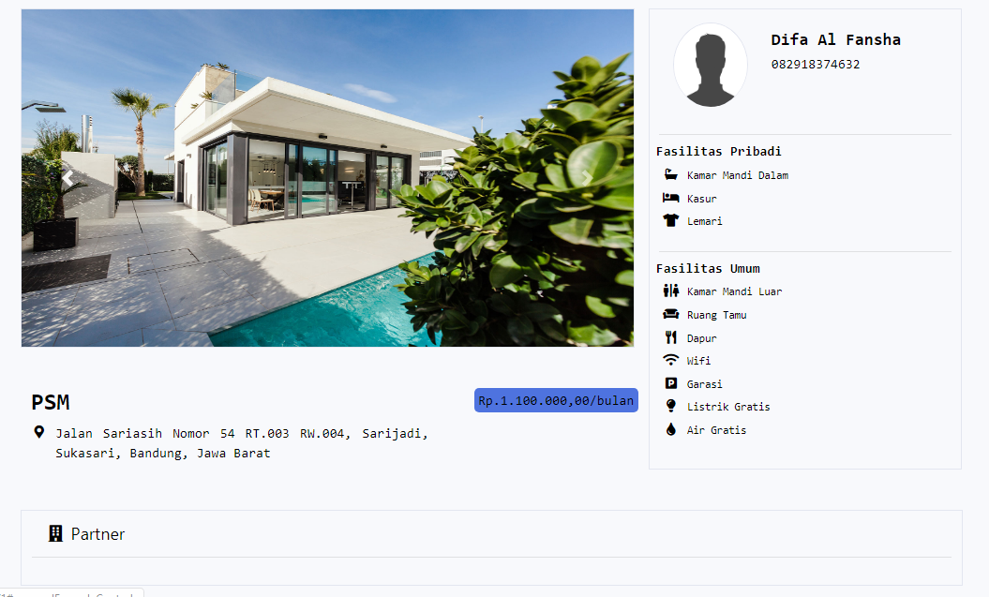

Gambar 4. Tampilan Profile Kosan

1. Apabila menginginkan foto slide sesuai dengan foto kosan yang di upload oleh Pemilik Kosan diperlukan beberapa logika, berikut adalah kode program tersebut.

      <div class="row  mr-1">

        <div class="border">

          <div id="carouselExampleControls" class="carousel slide" data-ride="carousel">

            <div class="carousel-inner">

              <?= $count = 0; ?>

              <?php foreach ($foto as $f) : ?>

                <?php

                $count++;

                if ($count === 1) {

                  $class = 'active';

                } else {

                  $class = '';

                }

                ?>

                <div class="carousel-item <?= $class; ?>">

                  <img src="<?= base_url('assets/img/kosan/' . $f['foto_kosan']) ?>" class="img-fluid" width="726px" style="height :400px">

                </div>

              <?php endforeach; ?>

            </div>

            <a class="carousel-control-prev" href="#carouselExampleControls" role="button" data-slide="prev">

              <span class="carousel-control-prev-icon" aria-hidden="true"></span>

              <span class="sr-only">Previous</span>

            </a>

            <a class="carousel-control-next" href="#carouselExampleControls" role="button" data-slide="next">

              <span class="carousel-control-next-icon" aria-hidden="true"></span>

              <span class="sr-only">Next</span>

            </a>

          </div>

        </div>

      </div>

Kode Program : Foto Slide Dinamis

Keterangan :

* $count = 0, menghitung jumlah foto.
* jika $count = 1, tambahkan isi kelas aktif pada tag carousel.
* <div class="carousel-item <?= $class; ?>"> menampung variabel $count.
  1. Dashboard Partner

Dashboard Partner merupakan halaman HTML yang mempunyai elemen button untuk mengarahkan Partner ke form registrasi usaha, dan mempunyai card untuk menampung usaha yang dimiliki.

1. Pada controller Partner, buat function index() dengan kode program sebagai berikut :

public function index()

    {

        $data['title'] = 'Partner';

        $data['menu'] = $this->Menu_logic->queryMenu();

        $data['info'] = $this->Model_user->getDataAkun();

        $data['usaha'] = $this->Model_partner->myBusiness();

        $this->load->view('template/header', $data);

        $this->load->view('template/sidebar', $data);

        $this->load->view('template/topbar');

        $this->load->view('partner/index');

        $this->load->view('template/footer_partner');

    }

Kode Program : Function index Partner

Keterangan :

* $data['menu'] = $this->Menu_logic->queryMenu(), mendapatkan data menu sesuai dengan role pada sidebar.
* $data['info'] = $this->Model_user->getDataAkun(), mendapatkan data partner(foto dan nama) pada topbar.
* $data['usaha'] = $this->Model_partner->myBusiness(), mendapatkan data usaha yang dimiliki partner.
* $this->load->view(), meload file pada folder views.
* Komentari didepan $data['usaha'] apabila error, itu karena data tersebut belum dibuat.

1. Pada Model_partner.php, buat function myBusiness()

public function myBusiness()

    {

        $id = $this->getIdAkun();

        $this->db->select('*');

        $this->db->where('akun_id', $id);

        $this->db->group_by('usaha_id');

        return $this->db->get('view_usaha')->result_array();

    }

Kode Program : Function myBusiness

1. Buat file bernama **index.php** di folder **views/partner.**

<div class="container mt-4 mb-5">

    <div class="row justify-content-start ml-4 mr-4 text-primary">

        <h3><strong>Usaha yang dimiliki</strong>

            <hr>

        </h3>

    </div>

    <div class="row justify-content-start ml-4 mr-4">

        <a href="<?= base_url('partner'); ?>/registrasiUsaha" class="btn btn-primary"> Tambah Usaha</a>

    </div>

    <div class="row justify-content-center mb-0">

        <?= $this->session->flashdata('message'); ?>

    </div>

    <div class="row mx-auto">

        <?php foreach ($usaha as $u) : ?>

            <div class="card-group col-md-4 p-4">

                <a href="<?= base_url('partner/profileUsaha/' . $u['usaha_id']) ?>" style="text-decoration:none">

                    <div class="card">

                        <div class=" col-md-12 m-0 p-0">

                            <img src="<?= base_url('assets/img/usaha/') . $u['foto_usaha'];  ?>" width="150rem" height="180rem" class="card-img-top" alt="ini gambar kosan">

                        </div>

                        <div class="card-body">

                            <h5 class="card-title m-0"><b><?= $u['nama_usaha'] ?></b></h5>

                            <small class="card-text text-left"><?= $u['jalan'] . ', ' . $u['kelurahan'] . ', ' . $u['kecamatan'] . ', ' . $u['kabupaten'] . ', ' . $u['provinsi'] ?></small>

                        </div>

                        <div class="card-footer pt-2 text-justify" style="height: 7rem;">

                            <small><?= $u['deskripsi_usaha'] ?></small>

                        </div>

                    </div>

                </a>

            </div>

        <?php endforeach; ?>

    </div>

</div>

Kode Program : Index Partner

Tampilan dashboar partner :

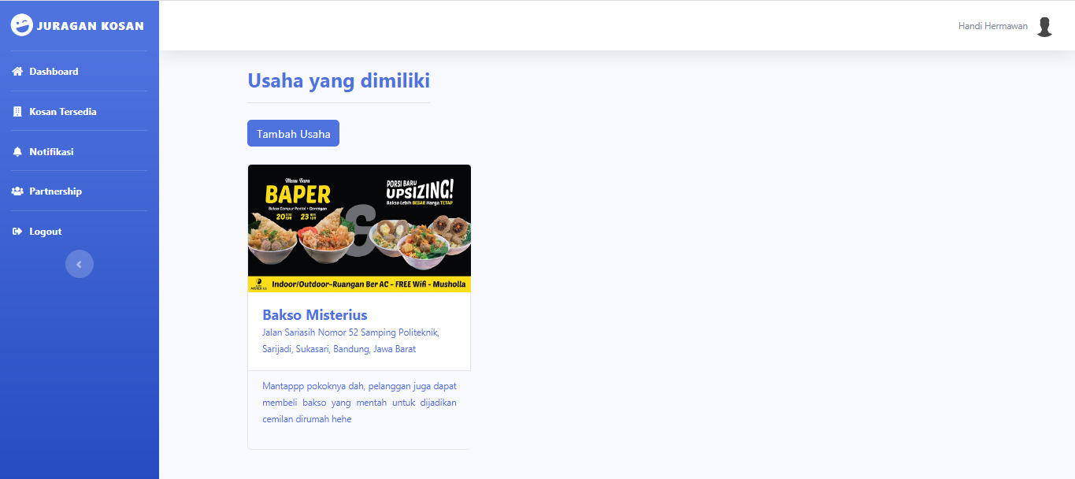

Gambar 4. Dashboard Partner

* 1. Form Pendafataran Usaha *Partner*

Form pendafataran partner merupakan sebuah halaman yang berisi form untuk partner mengisikan informasi tentang usahanya seperti barang apa yang dijual, alamat usaha, badan usaha, dan lain sebagainya. Terdapat beberapa elemen HTML yang digunakan dalam pendafataran usaha.

* + 1. Tabel Usaha

Tabel usaha merupakan tabel yang menyimpan data atau informasi daro usaha yang dimiliki partner. Tabel usaha dibagi menjadi lima tabel yaitu, omset, bentuk badan usaha, foto usaha, usaha dan alamat usaha.

* + - 1. Tabel omset

Tabel omset merupakan tabel yang menyimpan pendapatan dari usaha yang dimiliki partner.

Struktur tabel omset :

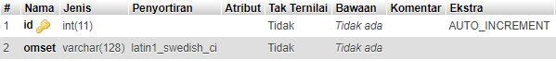

Gambar 4. Struktur Tabel omset

Query struktur tabel omset :

CREATE TABLE `omset` (

`id` int(11) NOT NULL,

`omset` varchar(128) NOT NULL

) ENGINE=InnoDB DEFAULT CHARSET=latin1;

ALTER TABLE `omset`

ADD PRIMARY KEY (`id`);

ALTER TABLE `omset`

MODIFY `id` int(11) NOT NULL AUTO_INCREMENT, AUTO_INCREMENT=4;

Data tabel omset :

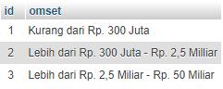

Gambar 4. Data Tabel omset

Query insert tabel omset :

INSERT INTO `omset` (`id`, `omset`) VALUES

(1, 'Kurang dari Rp. 300 Juta'),

(2, 'Lebih dari Rp. 300 Juta - Rp. 2,5 Milliar'),

(3, 'Lebih dari Rp. 2,5 Miliar - Rp. 50 Miliar');

* + - 1. Tabel bentuk_badan_usaha

Tabel yang menampung jenis jenis bentuk badan usaha, berguna untuk mengelompokkan usaha yang ada.

Struktur tabel bentuk_badan_usaha :



Gambar 4. Struktur Tabel bentuk_badan_usaha

Query struktur tabel bentuk_badan_usaha :

CREATE TABLE `bentuk_badan_usaha` (

`id` int(11) NOT NULL,

`badan_usaha` varchar(128) NOT NULL

) ENGINE=InnoDB DEFAULT CHARSET=latin1;

ALTER TABLE `bentuk_badan_usaha`

ADD PRIMARY KEY (`id`);

ALTER TABLE `bentuk_badan_usaha`

MODIFY `id` int(11) NOT NULL AUTO_INCREMENT, AUTO_INCREMENT=9;

Data tabel bentuk_badan_usaha :

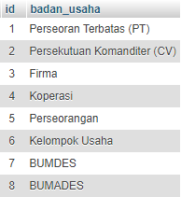

Gambar 4. Data Tabel bentuk_badan_usaha

Query insert tabel bentuk_badan_usaha :

INSERT INTO `bentuk_badan_usaha` (`id`, `badan_usaha`) VALUES

(1, 'Perseoran Terbatas (PT)'),

(2, 'Persekutuan Komanditer (CV)'),

(3, 'Firma'),

(4, 'Koperasi'),

(5, 'Perseorangan'),

(6, 'Kelompok Usaha'),

(7, 'BUMDES'),

(8, 'BUMADES');

* + - 1. Tabel foto_usaha

Tabel foto_usaha berisi nama-nama foto usaha yang dimiliki partner, file foto tersimpan pada folder img.

Struktur tabel foto_usaha :

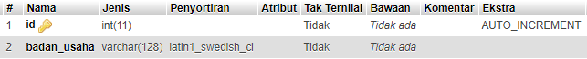

Gambar 4. Struktur Tabel foto_usaha

Query struktur tabel foto_usaha:

CREATE TABLE `foto_usaha` (

`id` int(11) NOT NULL,

`foto_usaha` varchar(128) NOT NULL,

`usaha_id` int(11) NOT NULL

) ENGINE=InnoDB DEFAULT CHARSET=latin1;

ALTER TABLE `foto_usaha`

ADD PRIMARY KEY (`id`);

ALTER TABLE `foto_usaha`

MODIFY `id` int(11) NOT NULL AUTO_INCREMENT, AUTO_INCREMENT=4;

Data tabel foto_usaha :

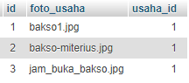

Gambar 4. Data Tavbel foto_usaha

Query insert tabel foto_usaha :

INSERT INTO `foto_usaha` (`id`, `foto_usaha`, `usaha_id`) VALUES

(1, 'bakso1.jpg', 1),

(2, 'bakso-miterius.jpg', 1),

(3, 'jam_buka_bakso.jpg', 1);

* + - 1. Tabel usaha

Tabel usaha berisi informasi usaha yang dimiliki partner dan merupakan tabel yang menghubungkan beberapa tabel yang saling berkaitan.

Struktur tabel usaha :

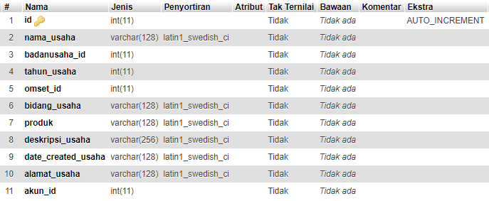

Gambar 4. Struktur Tabel usaha

Query struktur tabel usaha :

CREATE TABLE `usaha` (

`id` int(11) NOT NULL,

`nama_usaha` varchar(128) NOT NULL,

`badanusaha_id` int(11) NOT NULL,

`tahun_usaha` int(11) NOT NULL,

`omset_id` int(11) NOT NULL,

`bidang_usaha` varchar(128) NOT NULL,

`produk` varchar(128) NOT NULL,

`deskripsi_usaha` varchar(256) NOT NULL,

`date_created_usaha` varchar(128) NOT NULL,

`alamat_usaha` varchar(128) NOT NULL,

`akun_id` int(11) NOT NULL

) ENGINE=InnoDB DEFAULT CHARSET=latin1;

ALTER TABLE `usaha`

ADD PRIMARY KEY (`id`);

ALTER TABLE `usaha`

MODIFY `id` int(11) NOT NULL AUTO_INCREMENT, AUTO_INCREMENT=2;

Data tabel usaha :



Gambar 4. Data Tabel usaha

Query insert tabel usaha :

INSERT INTO `usaha` (`id`, `nama_usaha`, `badanusaha_id`, `tahun_usaha`, `omset_id`, `bidang_usaha`, `produk`, `deskripsi_usaha`, `date_created_usaha`, `alamat_usaha`, `akun_id`) VALUES

(1, 'Bakso Misterius', 5, 2010, 2, 'Rumah Makan', 'Jual makanan dan minuman', 'Mantappp pokoknya dah, pelanggan juga dapat membeli bakso yang mentah untuk dijadikan cemilan dirumah hehe', '12 Maret 2020', '', 3);

* + - 1. Tabel alamat_usaha

Tabel alamat_usaha menyimpan data alamat dari usaha yang dimiliki partner. Tabel alamat_usaha mempunyai hubungan dengan tabel alamat, provinsi, kabupaten, kecamatan, dan kelurahan.

Struktur tabel alamat_usaha :

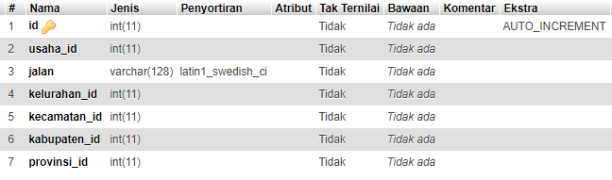

Gambar 4. Struktur Tabel alamat_kosan

Query struktur tabel alamat_usaha :

CREATE TABLE `alamat_usaha` (

`id` int(11) NOT NULL,

`usaha_id` int(11) NOT NULL,

`jalan` varchar(128) NOT NULL,

`kelurahan_id` int(11) NOT NULL,

`kecamatan_id` int(11) NOT NULL,

`kabupaten_id` int(11) NOT NULL,

`provinsi_id` int(11) NOT NULL

) ENGINE=InnoDB DEFAULT CHARSET=latin1;

ALTER TABLE `alamat_usaha`

ADD PRIMARY KEY (`id`);

ALTER TABLE `alamat_usaha`

MODIFY `id` int(11) NOT NULL AUTO_INCREMENT, AUTO_INCREMENT=2;

Data tabel alamat_usaha :



Gambar 4. Data Tabel alamat_usaha

Query insert tabel alamat_usaha :

INSERT INTO `alamat_usaha` (`id`, `usaha_id`, `jalan`, `kelurahan_id`, `kecamatan_id`, `kabupaten_id`, `provinsi_id`) VALUES

(1, 1, 'Jalan Sariasih Nomor 52 Samping Politeknik', 1, 1, 1, 1);

* + - 1. View Tabel view_usaha

Struktur tabel view_usaha :

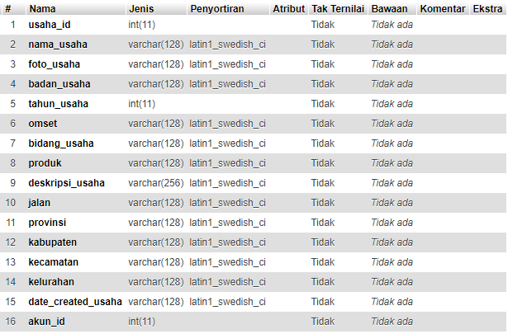

Gambar 4. View Tabel view_usaha

Query struktur tabel view_usaha :

CREATE VIEW view_usaha AS

SELECT u.akun_id, a.nama, a.nomor_telepon, a.foto_akun,fu.usaha_id, u.nama_usaha, fu.foto_usaha, bbu.badan_usaha, u.tahun_usaha, o.omset, u.bidang_usaha, u.produk, u.deskripsi_usaha, au.jalan, prov.provinsi, kab.kabupaten, kec.kecamatan, kel.kelurahan ,u.date_created_usaha

FROM usaha u

JOIN akun a ON a.id = u.akun_id

JOIN foto_usaha fu ON fu.usaha_id = u.id

JOIN bentuk_badan_usaha bbu ON bbu.id = u.badanusaha_id

JOIN alamat_usaha au ON au.usaha_id = u.id

JOIN omset o ON o.id = u.omset_id

JOIN provinsi prov ON prov.id = au.provinsi_id

JOIN kabupaten kab ON kab.id = au.kabupaten_id

JOIN kecamatan kec ON kec.id = au.kecamatan_id

JOIN kelurahan kel ON kel.id = au.kelurahan_id

* + 1. Function registrasiUsaha pada Controller Partner

Function registrasiUsaha() berisi form validasi dari setiap form, lalu menggabungkan beberapa view seperti header, topbar, registrasi_usaha dan footer. Berisi beberapa variabel yang digunakan untuk mendapatkan data yang ditampilkan di **registrasi_usaha.php**

    public function registrasiUsaha()

    {

        $this->form_validation->set_rules(

            'nama_usaha',

            'Usaha',

            'trim|required',

            [

                'required' => 'Isikan Nama Usaha'

            ]

        );

        $this->form_validation->set_rules(

            'jalan',

            'Jalan',

            'trim|required',

            [

                'required'   => 'Isikan nama Jalan atau Gedung, RT beserta RW !',

            ]

        );

        $this->form_validation->set_rules(

            'kelurahan',

            'Kelurahan',

            'trim|required',

            [

                'required'   => 'Harap lengkapi %s',

            ]

        );

        $this->form_validation->set_rules(

            'provinsi',

            'Provinsi',

            'trim|required',

            [

                'required'   => 'Harap lengkapi %s',

            ]

        );

        $this->form_validation->set_rules(

            'kecamatan',

            'Kecamatan',

            'trim|required',

            [

                'required'   => 'Harap lengkapi %s',

            ]

        );

        $this->form_validation->set_rules(

            'kabupaten',

            'Kabupaten',

            'trim|required',

            [

                'required'   => 'Harap lengkapi %s',

            ]

        );

        $this->form_validation->set_rules(

            'deskripsi_usaha',

            'Deskripsi',

            'trim|required',

            [

                'required' => 'Isikan Deskripsi Tentang Usaha',

            ]

        );

        $this->form_validation->set_rules(

            'badan_usaha',

            'Badan Usaha',

            'trim|required',

            [

                'required' => 'Pilih bentuk badan usaha yang anda jalani',

            ]

        );

        $this->form_validation->set_rules(

            'bidang_usaha',

            'Bidang Usaha',

            'trim|required',

            [

                'required' => 'Isi bidang usaha',

            ]

        );

        $this->form_validation->set_rules(

            'produk',

            'Produk',

            'trim|required',

            [

                'required' => 'Isikan produk yang ditawarkan',

            ]

        );

        $this->form_validation->set_rules(

            'tahun_usaha',

            'Tajhun Usaha',

            'trim|required',

            [

                'required' => 'Tahun berdiri',

            ]

        );

        $this->form_validation->set_rules(

            'omset_tahunan',

            'Tahun Usaha',

            'trim|required',

            [

                'required' => 'Omset yang diperoleh',

            ]

        );

        if ($this->form_validation->run() == false) {

            $data['title'] = 'Registrasi Usaha';

            $data['menu'] = $this->Menu_logic->queryMenu();

            $data['info'] = $this->Model_user->getDataAkun();

            $data['provinsi'] = $this->Model_user->getProvinsi();

            $data['omset'] = $this->db->get('omset')->result_array();

            $data['badan_usaha'] = $this->db->get('bentuk_badan_usaha')->result_array();

            $this->load->view('template/header', $data);

            $this->load->view('template/sidebar', $data);

            $this->load->view('template/topbar');

            $this->load->view('partner/registrasi_usaha');

            $this->load->view('template/footer_partner');

        } else {

            $this->Model_partner->registrasiUsaha();

        }

    }

Kode Program : Function registrasiUsaha Controller Partner

* + 1. Halaman Registrasi Usaha *Partner*

1. Pada folder **views/partner**, buat file bernama **registrasi_usaha.php**, yang memuat form registrasi usaha. Ketikkan kode program berikut :

<div class="container-fluid mx-auto mt-3 text-justify mb-5" style="color:blue">

    <div class="row justify-content-center">

        <h3><strong>Registrasi Usaha</strong>

            <hr>

        </h3>

    </div>

    <?= form_open_multipart('partner/registrasiUsaha'); ?>

    <div class="row justify-content-center mr-2">

        <div class="col-md-4">

            <?= $this->session->flashdata('message'); ?>

            <div class="form-group-sm row">

                <div class="col-md-12">

                    <label><strong>Nama usaha</strong></label>

                    <input type="text" name="nama_usaha" class="form-control form-control-sm" value="<?= set_value('nama_usaha') ?>">

                    <?= form_error('nama_usaha', '<small class="text-danger pl-3">', '</small>'); ?>

                </div>

            </div>

            <div class="form-group-sm row mt-3">

                <div class="col-md-12">

                    <label><strong>Bentuk Badan Usaha</strong></label>

                    <select selected class="form-control form-control-sm" name="badan_usaha">

                        <option selected disabled> - </option>

                        <?php foreach ($badan_usaha as $bu) : ?>

                            <option value="<?= $bu['id'] ?>"><?= $bu['badan_usaha'] ?></option>

                        <?php endforeach ?>

                    </select>

                    <?= form_error('badan_usaha', '<small class="text-danger pl-3">', '</small>'); ?>

                </div>

            </div>

            <div class="form-group-sm row mt-4">

                <div class="col-md-6">

                    <label><strong>Provinsi</strong></label>

                    <select selected class="form-control form-control-sm" id="provinsi" name="provinsi">

                        <option selected disabled> - </option>

                        <?php foreach ($provinsi as $p) : ?>

                            <option value="<?= $p['id']; ?>"><?= $p['provinsi']; ?></option>

                        <?php endforeach; ?>

                    </select>

                    <?= form_error('provinsi', '<small class="text-danger ">', '</small><br>'); ?>

                </div>

                <div class="col-md-6">

                    <label><strong>Kabupaten/Kota</strong></label>

                    <select selected class="form-control form-control-sm" id="kabupaten" name="kabupaten">

                        <option selected disabled> - </option>

                    </select>

                    <?= form_error('kabupaten', '<small class="text-danger ">', '</small><br>'); ?>

                </div>

            </div>

            <div class="form-group-sm row mt-3">

                <div class="col-md-12">

                    <label><strong>Bidang Usaha</strong></label>

                    <input type="text" name="bidang_usaha" class="form-control form-control-sm" value="<?= set_value('bidang_usaha') ?>">

                    <?= form_error('bidang_usaha', '<small class="text-danger pl-3">', '</small><br>'); ?>

                    <small class="text-muted">*Jenis usaha yang dilakukan. Contoh : catering, caffe, rumah makan, gunting rambut</small>

                </div>

            </div>

            <div class="form-group-sm row mt-3">

                <div class="col-md-12">

                    <label><strong>Produk atau layanan</strong></label>

                    <input type="text" name="produk" class="form-control form-control-sm" value="<?= set_value('produk') ?>">

                    <?= form_error('produk', '<small class="text-danger pl-3">', '</small><br>'); ?>

                    <small class="text-muted">*Barang atau jasa yang ditawarkan. Contoh : gunting rambut, keripik, minuman, makanan ringan.</small>

                </div>

            </div>

        </div>

        <div class="col-md-4">

            <div class="form-group-sm row">

                <div class="col-md-5">

                    <label><strong>Tahun Usaha</strong></label>

                    <select selected class="form-control form-control-sm" name="tahun_usaha">

                        <option selected disabled> - </option>

                        <?php $currentYear = date('Y'); ?>

                        <?php for ($currentYear; 1945 <= $currentYear; $currentYear--) : ?>

                            <option value="<?= $currentYear ?>"><?= $currentYear ?></option>

                        <?php endfor ?>

                    </select>

                    <?= form_error('tahun_usaha', '<small class="text-danger pl-3">', '</small><br>'); ?>

                </div>

                <div class="col-md-7">

                    <label><strong>Omset Pertahun</strong></label>

                    <select selected class="form-control form-control-sm" name="omset_tahunan">

                        <option selected disabled> - </option>

                        <?php foreach ($omset as $o) : ?>

                            <option value="<?= $o['id'] ?>"><?= $o['omset'] ?></option>

                        <?php endforeach; ?>

                    </select>

<div class="container-fluid mx-auto mt-3 text-justify mb-5" style="color:blue">

  <div class="row justify-content-center">

    <h3><strong>Registrasi Usaha</strong>

      <hr>

    </h3>

  </div>

  <?= form_open_multipart('partner/registrasiUsaha'); ?>

  <div class="row justify-content-center mr-2">

    <div class="col-md-4">

      <?= $this->session->flashdata('message'); ?>

      <div class="form-group-sm row">

        <div class="col-md-12">

          <label><strong>Nama usaha</strong></label>

          <input type="text" name="nama_usaha" class="form-control form-control-sm" value="<?= set_value('nama_usaha') ?>">

          <?= form_error('nama_usaha', '<small class="text-danger pl-3">', '</small>'); ?>

        </div>

      </div>

      <div class="form-group-sm row mt-3">

        <div class="col-md-12">

          <label><strong>Bentuk Badan Usaha</strong></label>

          <select selected class="form-control form-control-sm" name="badan_usaha">

            <option selected disabled> - </option>

            <?php foreach ($badan_usaha as $bu) : ?>

              <option value="<?= $bu['id'] ?>"><?= $bu['badan_usaha'] ?></option>

            <?php endforeach ?>

          </select>

          <?= form_error('badan_usaha', '<small class="text-danger pl-3">', '</small>'); ?>

        </div>

      </div>

      <div class="form-group-sm row mt-4">

        <div class="col-md-6">

          <label><strong>Provinsi</strong></label>

          <select selected class="form-control form-control-sm" id="provinsi" name="provinsi">

            <option selected disabled> - </option>

            <?php foreach ($provinsi as $p) : ?>

              <option value="<?= $p['id']; ?>"><?= $p['provinsi']; ?></option>

            <?php endforeach; ?>

          </select>

          <?= form_error('provinsi', '<small class="text-danger ">', '</small><br>'); ?>

        </div>

        <div class="col-md-6">

          <label><strong>Kabupaten/Kota</strong></label>

          <select selected class="form-control form-control-sm" id="kabupaten" name="kabupaten">

            <option selected disabled> - </option>

          </select>

          <?= form_error('kabupaten', '<small class="text-danger ">', '</small><br>'); ?>

        </div>

      </div>

      <div class="form-group-sm row mt-3">

        <div class="col-md-12">

          <label><strong>Bidang Usaha</strong></label>

          <input type="text" name="bidang_usaha" class="form-control form-control-sm" value="<?= set_value('bidang_usaha') ?>">

          <?= form_error('bidang_usaha', '<small class="text-danger pl-3">', '</small><br>'); ?>

          <small class="text-muted">*Jenis usaha yang dilakukan. Contoh : catering, caffe, rumah makan, gunting rambut</small>

        </div>

      </div>

      <div class="form-group-sm row mt-3">

        <div class="col-md-12">

          <label><strong>Produk atau layanan</strong></label>

          <input type="text" name="produk" class="form-control form-control-sm" value="<?= set_value('produk') ?>">

          <?= form_error('produk', '<small class="text-danger pl-3">', '</small><br>'); ?>

          <small class="text-muted">*Barang atau jasa yang ditawarkan. Contoh : gunting rambut, keripik, minuman, makanan ringan.</small>

        </div>

      </div>

    </div>

    <div class="col-md-4">

      <div class="form-group-sm row">

        <div class="col-md-5">

          <label><strong>Tahun Usaha</strong></label>

          <select selected class="form-control form-control-sm" name="tahun_usaha">

            <option selected disabled> - </option>

            <?php $currentYear = date('Y'); ?>

            <?php for ($currentYear; 1945 <= $currentYear; $currentYear--) : ?>

              <option value="<?= $currentYear ?>"><?= $currentYear ?></option>

            <?php endfor ?>

          </select>

          <?= form_error('tahun_usaha', '<small class="text-danger pl-3">', '</small><br>'); ?>

        </div>

        <div class="col-md-7">

          <label><strong>Omset Pertahun</strong></label>

          <select selected class="form-control form-control-sm" name="omset_tahunan">

            <option selected disabled> - </option>

            <?php foreach ($omset as $o) : ?>

              <option value="<?= $o['id'] ?>"><?= $o['omset'] ?></option>

            <?php endforeach; ?>

          </select>

          <?= form_error('omset_tahunan', '<small class="text-danger pl-3">', '</small><br>'); ?>

        </div>

      </div>

      <div class="form-group-sm row mt-3">

        <div class="col-md-12">

          <label><strong>Nama Jalan dan Nomor Gedung</strong></label>

          <input type="text" name="jalan" class="form-control form-control-sm" value="<?= set_value('jalan') ?>">

          <?= form_error('jalan', '<small class="text-danger pl-3">', '</small><br>'); ?>

          <small class="text-muted">*Nama Jalan atau Gedung</small>

        </div>

      </div>

      <div class="form-group-sm row">

        <div class="col-md-6">

          <label><strong>Kecamatan</strong></label>

          <select selected class="form-control form-control-sm" id="kecamatan" name="kecamatan">

            <option selected disabled> - </option>

          </select>

          <?= form_error('kecamatan', '<small class="text-danger ">', '</small><br>'); ?>

        </div>

        <div class="col-md-6">

          <label><strong>Kelurahan</strong></label>

          <select selected class="form-control form-control-sm" id="kelurahan" name="kelurahan">

            <option selected disabled> - </option>

          </select>

          <?= form_error('kelurahan', '<small class="text-danger ">', '</small><br>'); ?>

        </div>

      </div>

      <div class="form-group-sm row mt-3">

        <div class="col-md">

          <label><strong>Foto Usaha</strong></label><br>

          <div class="custom-file">

            <input type="file" class="custom-file-input" multiple="multiple" name="files[]" id="multiFiles">

            <label class="custom-file-label" for="customFile">Choose file</label>

          </div>

        </div>

      </div>

      <div class="form-group-sm row mt-3">

        <div class="col">

          <label><strong>Deskripsi Usaha</strong></label>

          <textarea rows="4" class="form-control" name="deskripsi_usaha" rows="3" value="<?= set_value('deskripsi_usaha') ?>" placeholder="Minimal 100 Kata"></textarea>

          <?= form_error('deskripsi_usaha', '<small class="text-danger pl-3">', '</small>'); ?>

        </div>

      </div>

    </div>

  </div>

  <div class=" row justify-content-center mt-3">

    <button type="submit" id="upload" class="col-md-3 btn btn-primary mt-3">

      <strong>Registrasi</strong>

    </button>

  </div>

  <?= form_close(); ?>

</div>

Kode Program : Registrasi Usaha

Tampilan registrasi usaha partner :

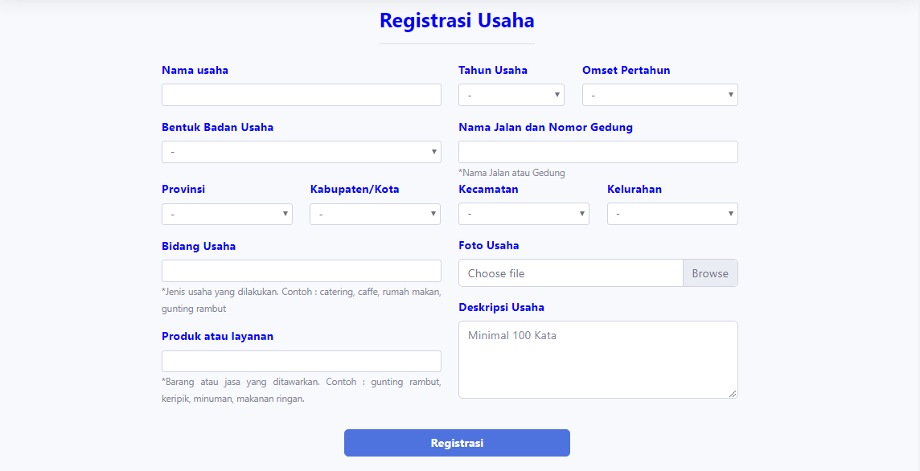

Gambar 4. Tampilan Registrasi Kosan

* + - 1. Dropdown chain alamat Registrasi Usaha

Dropdown chain alamat registrasi usaha merupakan form alamat yang saling berkaitan.

1. Tambahkan script berikut di bawah file **registrasi_usaha.php** pada folder **views/partner/**

    $('#provinsi').on('change', function() {

        let provinsi = $(this).val();

        pilihKabupaten(provinsi);

    });

    function pilihKabupaten(provinsi) {

        $.ajax({

            type: "post",

            url: "<?= base_url('User/getKabupaten') ?>",

            dataType: "json",

            data: {

                "provinsi": provinsi

            },

            success: function(data) {

                console.log(data)

                let kabupaten = "<option selected disabled> - </option>";

                if (data.length == 0) {

                    $('#kabupaten').html(kabupaten);

                    $('#kecamatan').html(kabupaten);

                    $('#kelurahan').html(kabupaten);

                } else {

                    $.each(data, function(i, result) {

                        kabupaten +=

                            `

              <option value="${result.id}">${result.kabupaten}</option>

              `;

                    });

                    $('#kabupaten').html(kabupaten);

                }

            }

        });

    }

Kode Program : Function piihKabupaten Registrasi Usaha

Keterangan :

* $('#provinsi').on('change', function() {}); kode program akan berjalan ketika value dari dropdown provinsi atau dropdown dengan id provinsi berubah.
* Variabel provinsi let provinsi = $(this).val(); akan mengambil value atau isi dari dropdown provinsi.
* pilihKabupaten(provinsi) memanggil functionm pilihKabupaten() dan mengirimkan variabel provinsi.
* Function pilihKabupaten() berfungsi untuk mengubah dropdown kabupten, agar sesuai dengan provinsi yang dipilih.
* $('#kabupaten').html(kecamatan); Akan merubah isi dropdown kabupaten sesuai dengan data yang didapatkan.
* Jika data kosong, maka value dropdown selanjutnya akan kosong akan – (strip) atau kosong.

    $('#kabupaten').on('change', function() {

        let kabupaten = $(this).val();

        let provinsi = $('#provinsi').val();

        pilihKecamatan(kabupaten, provinsi);

    });

    function pilihKecamatan(kabupaten, provinsi) {

        $.ajax({

            type: "post",

            url: "<?= base_url('User/getKecamatan') ?>",

            dataType: "json",

            data: {

                "kabupaten": kabupaten,

                "provinsi": provinsi,

            },

            success: function(data) {

                let kecamatan = "<option selected disabled> - </option>";

                if (data.length == 0) {

                    $('#kabupaten').html(kecamatan);

                    $('#kecamatan').html(kecamatan);

                    $('#kelurahan').html(kecamatan);

                } else {

                    $.each(data, function(i, result) {

                        kecamatan +=

                            `

              <option value="${result.id}">${result.kecamatan}</option>

              `;

                    });

                    $('#kecamatan').html(kecamatan);

                }

            }

        });

    }

Kode Program : Function piihKecamatan Registrasi Usaha

Keterangan :

* $('#kabupaten').on('change', function() {}); kode program akan berjalan ketika value dari dropdown kabupten atau dropdown dengan id kabupten berubah.
* Variabel provinsi let provinsi = $('#provinsi').val(); akan mengambil value atau isi dari dropdown provinsi. Variabel kabupaten let kabupaten = $(this).val(); akan mengambil value atau isi dari dropdown kabupaten.
* pilihKecamatan(kabupaten, provinsi) untuk memanggil function pilihKecamatan() dan mengirimkan parameter berupa variabel kabupaten dan provinsi
* Function pilihKecamatan() berfungsi untuk mengubah dropdown kecamatan. Agar mendapatkan data kecamatan yang sesuai dengan kabupaten dan provinsi yang dipilih.
* $('#kecamatan).html(kecamatan); Akan merubah isi dropdown kecamatan sesuai dengan data yang didapatkan
* Jika data kosong, maka value dropdown selanjutnya akan kosong akan – (strip) atau kosong.

    $('#kecamatan').on('change', function() {

        let kecamatan = $(this).val();

        let kabupaten = $('#kabupaten').val();

        pilihKelurahan(kecamatan, kabupaten);

    });

    function pilihKelurahan(kecamatan, kabupaten) {

        $.ajax({

            type: "post",

            url: "<?= base_url('User/getKelurahan') ?>",

            dataType: "json",

            data: {

                "kecamatan": kecamatan,

                "kabupaten": kabupaten

            },

            success: function(data) {

                let kelurahan = "<option selected disabled> - </option>";

                if (data.length == 0) {

                    $('#kabupaten').html(kelurahan);

                    $('#kecamatan').html(kelurahan);

                    $('#kelurahan').html(kelurahan);

                } else {

                    data.forEach(result => {

                        kelurahan +=

                            `

              <option value="${result.id}">${result.kelurahan}</option>

              `;

                    });

                    $('#kelurahan').html(kelurahan);

                }

            }

        });

    }

Kode Program : Function piihKelurahan Registrasi Usaha

Keterangan :

* $('#kelurahan).on('change', function() {}); kode program akan berjalan ketika value dari dropdown kelurahan atau dropdown dengan id kelurahan berubah.
* Variabel kecamatan let kecamatan = $(this).val(); akan mengambil value atau isi dari dropdown kecamatan. Variabel kabupaten let kabupaten = $('#kabupaten').val(); akan mengambil value atau isi dari dropdown kabupaten.
* pilihKelurahan(kecamatan, kabupaten); untuk memanggil function pilihKelurahan () dan mengirimkan parameter berupa variabel kabupaten dan kecamatan.
* Function pilihKelurahan() berfungsi untuk mengubah isi dropdwon kelurahan sesuai dengan kecamatan dan kabupaten yang dipilih.
* $('#kelurahan).html(kelurahan); Akan merubah isi dropdown kelurahan sesuai dengan data yang didapatkan

1. Jika data kosong, maka value dropdown selanjutnya akan kosong akan – (strip) atau kosong.

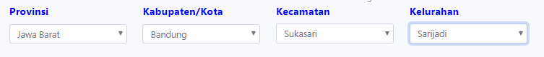

Gambar 4. Dropdown Chain Alamat Sarijadi

* + 1. Function registrasiUsaha pada Model Model_partner

Function registrasiUsaha() pada Model_partner berhubungan dengan function registrasiUsaha() di controller Partner.

1. Buat sebuah function bernama registrasiUsaha() pada file Model_partner, didalam function registrasiUsaha() ini menjalankan suatu function insertDataUsaha().

public function registrasiUsaha()

    {

        $nama_usaha = htmlspecialchars($this->input->post('nama_usaha', true));

        $alamat_usaha = htmlspecialchars($this->input->post('alamat_usaha', true));

        $deskripsi_usaha = htmlspecialchars($this->input->post('deskripsi_usaha', true));

        $badan_usaha = htmlspecialchars($this->input->post('badan_usaha', true));

        $bidang_usaha = htmlspecialchars($this->input->post('bidang_usaha', true));

        $produk = htmlspecialchars($this->input->post('produk', true));

        $tahun_usaha = htmlspecialchars($this->input->post('tahun_usaha', true));

        $omset_tahunan = htmlspecialchars($this->input->post('omset_tahunan', true));

        $jalan = htmlspecialchars($this->input->post('jalan', true));

        $provinsi = htmlspecialchars($this->input->post('provinsi', true));

        $kabupaten = htmlspecialchars($this->input->post('kabupaten', true));

        $kecamatan = htmlspecialchars($this->input->post('kecamatan', true));

        $kelurahan = htmlspecialchars($this->input->post('kelurahan', true));

        $id = $this->getIdAkun();

        $alamat =

            [

                "jalan" => $jalan,

                "provinsi_id" => $provinsi,

                "kabupaten_id" => $kabupaten,

                "kecamatan_id" => $kecamatan,

                "kelurahan_id" => $kelurahan,

            ];

        $data_usaha =

            [

                'nama_usaha' => $nama_usaha,

                'badanusaha_id' => $badan_usaha,

                'tahun_usaha' => $tahun_usaha,

                'omset_id' => $omset_tahunan,

                'bidang_usaha' => $bidang_usaha,

                'produk' => $produk,

                'alamat_usaha' => $alamat_usaha,

                'deskripsi_usaha' => $deskripsi_usaha,

                'date_created_usaha' =>  tgl_indo(date('Y-m-d')),

                'akun_id' => $id,

            ];

        $this->insertDataUsaha($data_usaha, $alamat);

    }

Kode Program : Function registrasiUsaha Model_partner

Keterangan :

* Function ini merupakan function untuk proses pemasukkan data usaha sesuai dengan tabelnya masing-masing.

1. Buat function insertDataUsaha() pada Model_partner, didalam function insertDataUsaha() terdapat beberapa function lagi yaitu insertAlamatUsaha() dan uploadFoto(). Function ini bertugas untuk menampung data dari function registrasiUsaha() kemudian disalurkan ke beberapa function.

    private function insertDataUsaha($data_usaha, $alamat)

    {

        $this->db->trans_start();

        $this->db->insert('usaha', $data_usaha);

        $usaha_id = $this->db->insert_id();

        $alamat['usaha_id'] = $usaha_id;

        $this->insertAlamatUsaha($alamat);

        $this->uploadFoto($usaha_id);

        $this->db->trans_complete();

        redirect('partner');

    }

Keterangan :

* $this->db->trans_start(), memulai data transaksi.
* $this->db->insert('usaha', $data_usaha), memasukkan data usaha ke tabel usaha.
* $usaha_id = $this->db->insert_id(), mengambil id terakhir pada tabel tabel.
* $alamat['usaha_id'] = $usaha_id, menambahkan array usaha_id.
* $this->db->trans_complete(), proses data transaksi telah berakhir.

1. Buat function insertAlamatUsaha() di Model_partner, function ini akan memasukkan data alamat ke tabel alamat_usaha.

    private function insertAlamatUsaha($alamat)

    {

        $this->db->insert('alamat_usaha', $alamat);

    }

Keterangan :

* $this->db->insert('alamat_usaha', $alamat), memasukkan data alamat yang ditampung dalam variabel $alamat, dimasukkan ke tabel alamat_usaha.

1. Pada Model_partner buat function uploadFoto(), function ini menampung data foto, lalu data foto tersebut dimasukkan ke tabel foto_usaha dengan cara dimasukkan secara berulang menggunakan perulangan.

    private function uploadFoto($usaha_id)

    {

        $upload_image = $_FILES;

        $count = count($_FILES['files']['name']);

        for ($i = 0; $i < $count; $i++) {

            if (!empty($_FILES['files']['name'][$i])) {

                $_FILES['file']['name'] = $upload_image['files']['name'][$i];

                $_FILES['file']['type'] = $upload_image['files']['type'][$i];

                $_FILES['file']['tmp_name'] = $upload_image['files']['tmp_name'][$i];

                $_FILES['file']['error'] = $upload_image['files']['error'][$i];

                $_FILES['file']['size'] = $upload_image['files']['size'][$i];

                $config['upload_path'] = 'assets/img/usaha';

                $config['allowed_types'] = 'jpg|jpeg|png|gif';

                $config['max_size'] = '1024';

                $this->load->library('upload', $config);

                if ($this->upload->do_upload('file')) {

                    $new_image = $this->upload->data('file_name');

                    $data_foto =

                        [

                            'usaha_id' => $usaha_id,

                            'foto_usaha' => $new_image,

                        ];

                    $this->db->insert('foto_usaha', $data_foto);

                } else {

                    echo $this->upload->display_errors();

                }

            } else {

                echo $this->upload->display_errors();

            }

        }

    }

Keterangan :

* $upload_image = $_FILES, mengisi variabel dengan variabel, atau bisa disebut dengan mengganti nama variabel.
* $count = count($_FILES['files']['name']), variabel untuk menghitung jumlah file yang diupload.
* $new_image = $this->upload->data('file_name'), menambahkan nama baru jika terdapat nama yang serupa.
* $this->upload->display_errors(), menunjukkan error jika ada.
  1. Profile Usaha Partner

Profile Usaha merupakan halaman HTML yang berisi informasi-informasi tentang usaha partner. Seperti nama usaha, alamat usaha, deskripsi usaha, dan lain sebagainya.

* + 1. Function profileUsaha Controller Partner

1. Buat sebuah function bernama profileUsaha() yang berguna untuk memanggil halaman beserta data-datanya.

    public function profileUsaha()

    {

        $data['title'] = 'Profile Usaha';

        $data['menu'] = $this->Menu_logic->queryMenu();

        $data['info'] = $this->Model_user->getDataAkun();

        $id = $this->uri->segment(3);

        $data['foto'] = $this->Model_partner->getFotoUsaha($id);

        $data['usaha'] = $this->Model_partner->dataProfileUsaha($id);

        $data['partner_bisnis'] = $this->Model_partner->kosanInPartner();

        $this->load->view('template/header', $data);

        $this->load->view('template/sidebar', $data);

        $this->load->view('template/topbar');

        $this->load->view('partner/profile_usaha', $data);

        $this->load->view('template/footer_partner');

    }

Kode Program : Function profileUsaha Controller Partner

Keterangan :

* $id = $this->uri->segment(3), mengambil url ke-3.
* $data['foto'] = $this->Model_partner->getFotoUsaha($id), mendapatkan data foto usaha sesuai dengan usahanya.
* $data['usaha'] = $this->Model_partner->dataProfileUsaha($id), mendapatkan data usaha.
* $data['partner_bisnis']=$this->Model_partner->kosanInPartner(), mendapatkan data partner bisnis dari usaha.
  + 1. Function getFotoKosan Model Model_partner

Function berguna untuk mendapatkan foto-foto usaha, yang akan ditampilkan secara slide di profile usaha.

    public function getFotoUsaha($id)

    {

        $this->db->group_by('foto_usaha');

        $this->db->where('usaha_id', $id);

        return $this->db->get('view_usaha')->result_array();

    }

Kode Program : Function getFotoUsaha Model Mode_partner

Keterangan :

* $this->db->group_by('foto_usaha'), mengelompokkan tabel view_usaha berdasarkan field foto_usaha.
* $this->db->where('usaha_id', $id), mendapatkan data field usaha_id yang sesuai dengan data id yang dikirim.
* return $this->db->get('view_usaha')->result_array(), mengembalikkan data yang didapatkan.
  + 1. Function dataProfileUsaha Model Model_partner

Function dataProfileUsaha mengambil data pada view_usaha yang berupa data-data dari usaha partner.

    public function dataProfileUsaha($id)

    {

        $this->db->group_by('usaha_id');

        $this->db->where('usaha_id', $id);

        return $this->db->get('view_usaha')->result_array();

    }

Kode Program : Function dataProfileUsaha

Keterangan :

* $this->db->group_by('usaha_id'), mengelompokkan tabel view_usaha berdasarkan usaha_id.
* $this->db->where('usaha_id', $id), mengambil data usaha_id yang sesuai dengan id yang dikirim.
* return $this->db->get('view_usaha')->result_array(),mengembalikkan data yang didapatkan.
  + 1. Tampilan Profile Usaha

Halaman HTML yang menampilkan informasi dari usaha yang dimiliki partner.

1. Buat file bernama **profile_usaha.php** pada folder **views/partner**.

<div class="container my-5 mb-5" style="color:black">

  <div class="row">

    <div class="col-md-8">

      <div class="row  mr-1">

        <div class="border">

          <div id="carouselExampleControls" class="carousel slide" data-ride="carousel">

            <div class="carousel-inner">

              <?= $count = 0; ?>

              <?php foreach ($foto as $f) : ?>

                <?php

                $count++;

                if ($count === 1) {

                  $class = 'active';

                } else {

                  $class = '';

                }

                ?>

                <div class="carousel-item <?= $class; ?>">

                  <img src="<?= base_url('assets/img/usaha/' . $f['foto_usaha']) ?>" class="img-fluid" width="726px" style="height :400px">

                </div>

              <?php endforeach; ?>

            </div>

            <a class="carousel-control-prev" href="#carouselExampleControls" role="button" data-slide="prev">

              <span class="carousel-control-prev-icon" aria-hidden="true"></span>

              <span class="sr-only">Previous</span>

            </a>

            <a class="carousel-control-next" href="#carouselExampleControls" role="button" data-slide="next">

              <span class="carousel-control-next-icon" aria-hidden="true"></span>

              <span class="sr-only">Next</span>

            </a>

          </div>

        </div>

      </div>

      <?php foreach ($usaha as $u) : ?>

        <div class="row mt-5 text-monospace">

          <div class="col-md-12">

            <h3><strong><?= $u['nama_usaha'] ?></strong></h3>

            <div class="row">

              <div class="col-md-1">

                <h6 class=" fas fa-fw fa-map-marker-alt"></h6>

              </div>

              <div class="col-md-11 pl-0">

                <h5><small><?= $u['jalan'] . ', ' . $u['kelurahan'] . ', ' . $u['kecamatan'] . ', ' . $u['kabupaten'] . ', ' . $u['provinsi'] ?></small></h5>

              </div>

            </div>

          </div>

        </div>

        <div class="row mt-5 text-monospace ml-1">

          <div class="col-md-12">

            <div class="row">

              <h4>

                <strong>Deskripsi Usaha</strong>

                <hr class="mt-2 mb-1">

              </h4>

            </div>

            <div class="row">

              <h5><?= $u['deskripsi_usaha'] ?></h5>

            </div>

          </div>

        </div>

      <?php endforeach; ?>

    </div>

    <div class="col-md-4 ">

      <?php foreach ($usaha as $u) :  ?>

        <div class="row p-3 border">

          <div class="col-md-4">

            <img src="<?= base_url('assets/img/profile/' . $u['foto_akun']) ?>" class="border img-fluid rounded-circle" width="100%" style="height :100px">

          </div>

          <div class="col-md-6 ml-3 mt-2 text-monospace">

            <div class="row">

              <h5><strong><?= $u['nama'] ?></strong></h5>

            </div>

            <div class="row">

              <h6><?= $u['nomor_telepon'] ?></h6>

            </div>

          </div>

        </div>

        <div class="row p-2 text-monospace border mt-3">

          <span><strong>Informasi :</strong></span>

          <hr>

          <ul>

            <li>Bentuk Badan Usaha : <?= $u['badan_usaha'] ?></li>

            <li>Bidang Usaha : <?= $u['bidang_usaha'] ?></li>

            <li>Tahun Berdiri : <?= $u['tahun_usaha'] ?></li>

          </ul>

        </div>

      <?php endforeach; ?>

    </div>

  </div>

  <div class="row mt-5 border">

    <div class="col-md-12 my-3">

      <h5>

        <i class="fas fa-fw fa-building ml-3"></i> Kosan

      </h5>

      <hr>

      <div class="row mx-auto">

        <?php foreach ($partner_bisnis as $pb) : ?>

          <div class="col-md-4 p-4">

            <a href="<?= base_url('Partner/profileKosan/' . $pb['kosan_id']) ?>" style="text-decoration:none">

              <div class="card" style="width:18rem">

                <img src="<?= base_url('assets/img/kosan/') . $pb['foto_kosan'] ?>" width=" 150px" height="150px" class="card-img-top" alt="...">

                <div class="card-body">

                  <h5 class="card-title m-0"><b><?= $pb['nama_kosan'] ?></b></h5>

                  <small class="card-text"><?= $pb['jalan'] . ', ' . $pb['kelurahan'] . ', ' . $pb['kecamatan'] . ', ' . $pb['kabupaten'] . ', ' . $pb['provinsi'] ?></small>

                </div>

                <div class="card-footer p-1">

                  <h6 class="text-center">

                    <b>Rp.<?= number_format($pb['harga_kosan'], 2, ',', '.')  ?>/<?= strtolower($pb['jangka_waktu']) ?></b>

                  </h6>

                </div>

              </div>

            </a>

          </div>

        <?php endforeach; ?>

      </div>

    </div>

  </div>

</div>

Kode Program : Tampilan Profile Usaha

Tampilan Profile Usaha :

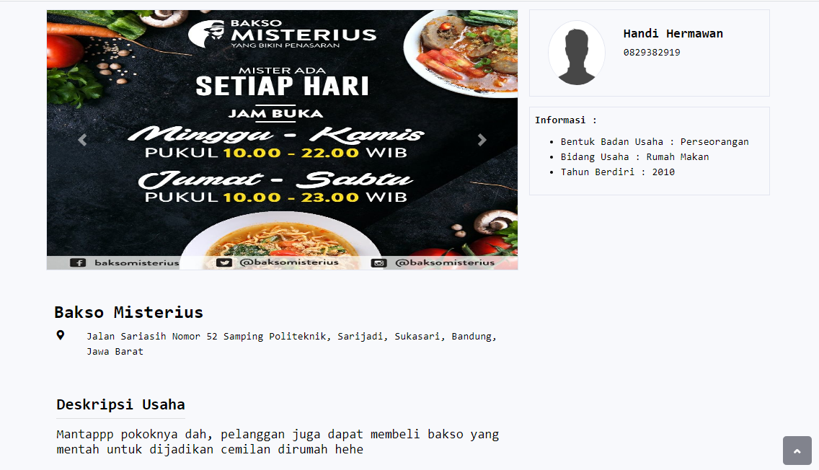

Gambar 4. Tampilan Profile Usaha

* 1. Menu Partner Tersedia (Pemilik Kosan)

Menu Usaha Tersedia merupakan menu yang akan mengarahkan pemilik kosan ke halaman yang berisi semua usaha.

1. Tambahkan beberapa data usaha, kamu dapat membuat akun partner atau bisa menggunakan akun yang telah ada. Disini saya menambahkan dua data usaha pada akun yang sama dengan yang sebelumnya.
2. Tambahkan juga beberapa data kosan pada akun yang ingin digunakan.
   * 1. Function listUsaha Controller PemilikKosan

Function listUsaha ini merupakan function yang menampilkan view dari list_usaha.php pada folder views/pemilik_kosan.

    public function listUsaha()

    {

        $data['title'] = 'List Usaha';

        $data['menu'] = $this->Menu_logic->queryMenu();

        $data['info'] = $this->Model_user->getDataAkun();

        $data['usaha'] = $this->Model_partner->getDataUsaha();

        $this->load->view('template/header', $data);

        $this->load->view('template/sidebar', $data);

        $this->load->view('template/topbar', $data);

        $this->load->view('pemilik_kosan/list_usaha');

        $this->load->view('template/footer_kosan');

    }

Kode Program : Function listUsaha Controller PemilikKosan

* + 1. Tampilan Partner Tersedia

Menu partner tersedia merupakan sebuah halaman yang menampilkan semua usaha dan dibawahnya terdapat ombol usulkan partnership yang akan mengarahkan pemilik kosan ke form usulan partnership.

1. Pada folder **views/pemilik_kosan/** buat file bernama **list_usaha.php.**

<div class="container mt-3">

    <div class="row justify-content-start mr-4 ml-4 text-primary">

        <h3><strong>Usaha Tersedia</strong>

            <hr class="mb-0">

        </h3>

    </div>

</div>

<div class="container mb-5" style="color:black">

    <div class="row mx-auto">

        <?php foreach ($usaha as $u) : ?>

            <div class="col-md-4 card-group p-4">

                <div class="card">

                    <a href="<?= base_url('PemilikKosan/profileUsaha/' . $u['usaha_id']) ?>">

                        <img src=" <?= base_url('assets/img/usaha/') . $u['foto_usaha'];  ?>" class="card-img-top" width="100%" height="200px" class="card-img-top" alt="Foto Dari partner">

                    </a>

                    <div class="card-body pb-2 pt-2">

                        <a href="<?= base_url('PemilikKosan/profileUsaha/' . $u['usaha_id']) ?>" style="text-decoration:none">

                            <h5 class="card-title"><b><?= $u['nama_usaha'] ?></b></h5>

                            <small class="card-text"><?= $u['jalan'] . ', ' . $u['kelurahan'] . ', ' . $u['kecamatan'] . ', ' . $u['kabupaten'] . ', ' . $u['provinsi'] ?></small>

                        </a>

                    </div>

                    <a href="<?= base_url('PemilikKosan/profileUsaha/' . $u['usaha_id']) ?>" style="text-decoration:none">

                        <div class="card-footer pt-2 text-justify" style="height: 7rem;">

                            <small><?= $u['deskripsi_usaha'] ?></small>

                        </div>

                    </a>

                    <div class="card-button">

                        <a href="<?= base_url('PemilikKosan/kerjaSama/') . $u['usaha_id'] ?>" class="btn btn-primary col-md-12">Usulkan Partnership</a>

                    </div>

                </div>

            </div>

        <?php endforeach; ?>

    </div>

</div>

Kode Program : Tampilan Menu Partner Tersedia

Tampilan Menu Partnership tersedia :

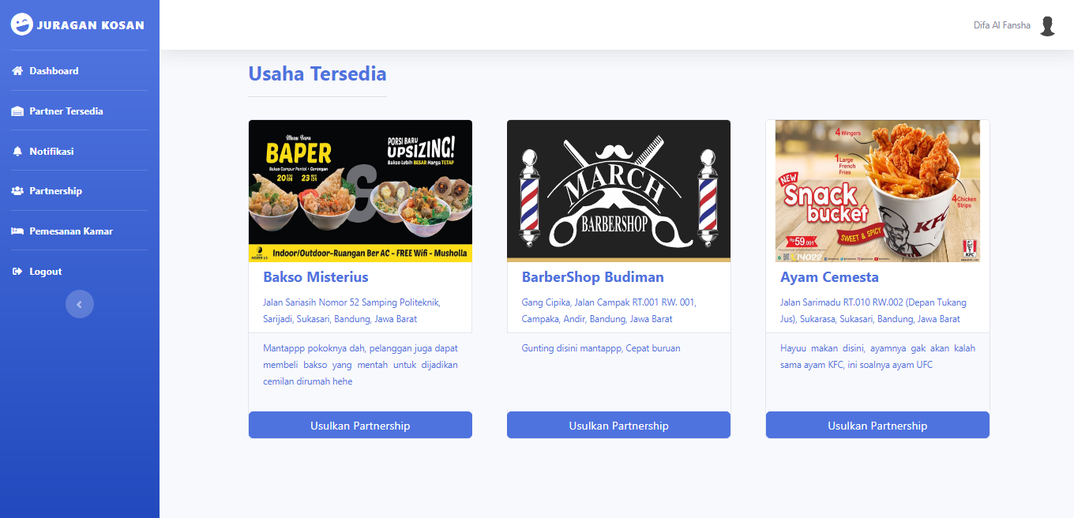

Gambar 4. Tampilan Menu Partner Tersedia

* 1. Form Pengusulan *Partnership*(Pemilik Kosan)

Form pengusulan partnership merupakan sebuah form yang akan dikirim ke partner agar pemilik kosan dan partner dapat bekerja sama.

* + 1. Tabel Kerjasama

Tabel kerjasama merupakan tabel yang berisi data atau informasi dari kerja sama antara pemilik kosan dan partner. Tabel kerjasama dibagi menjadi beberapa bagian, tabel kerjasama, tabel pengajuan_partnership, tabel partnership, tabel penolakan_parnership, tabel berhenti_partnership, tabel negosiasi_partnership dan tabel pemberhentian_partnership.

* + - 1. Tabel status_kerjasama

Tabel status_kerjasama merupakan tabel yang menyimpan data status kerja sama, untuk mengindentifikasi status kerja sama kosan dan partner.

Struktur tabel status_kerjasama :

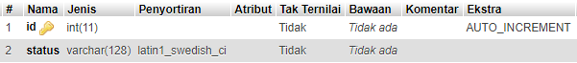

Gambar 4. Struktur Tabel status_kerjasama

Query struktur tabel status_kerjasama :

CREATE TABLE `status_kerjasama` (

`id` int(11) NOT NULL,

`status` varchar(128) NOT NULL

) ENGINE=InnoDB DEFAULT CHARSET=latin1;

ALTER TABLE `status_kerjasama`

ADD PRIMARY KEY (`id`);

ALTER TABLE `status_kerjasama`

MODIFY `id` int(11) NOT NULL AUTO_INCREMENT, AUTO_INCREMENT=7;

Data tabel status_kerjasama :

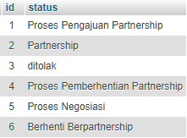

Gambar 4. Struktur Tabel status

Query insert data tabel status_kerjasama :

INSERT INTO `status_kerjasama` (`id`, `status`) VALUES

(1, 'Proses Pengajuan Partnership'),

(2, 'Partnership'),

(3, 'ditolak'),

(4, 'Proses Pemberhentian Partnership'),

(5, 'Proses Negosiasi'),

(6, 'Berhenti Berpartnership');

* + - 1. Tabel kerjasama

Tabel kerjasama menyimpan data kerja sama, seperti akun pemilik kosan dan partner yang bekerja sama serta data kosan dan usaha yang sedang bekerja sama. Tabel kerjasama merupakan tabel utama yaitu tabel yang menghubungkan beberapa tabel.

Struktur tabel kerjasama :

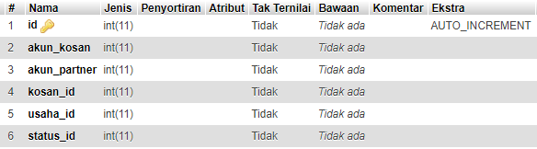

Gambar 4. Struktur Tabel kerjasama

Query struktur tabel kerjasama :

CREATE TABLE `kerjasama` (

`id` int(11) NOT NULL,

`akun_kosan` int(11) NOT NULL,

`akun_partner` int(11) NOT NULL,

`kosan_id` int(11) NOT NULL,

`usaha_id` int(11) NOT NULL,

`status_id` int(11) NOT NULL

) ENGINE=InnoDB DEFAULT CHARSET=latin1;

ALTER TABLE `kerjasama`

ADD PRIMARY KEY (`id`);

ALTER TABLE `kerjasama`

MODIFY `id` int(11) NOT NULL AUTO_INCREMENT, AUTO_INCREMENT=2;

Data tabel kerjasama :



Gambar 4. Struktur Tabel kerjasama

Query insert data tabel kerjasama :

INSERT INTO `kerjasama` (`id`, `akun_kosan`, `akun_partner`, `kosan_id`, `usaha_id`, `status_id`) VALUES

(1, 2, 3, 2, 1, 2);

* + - 1. Tabel pengajuan_partnership

Tabel pengajuan_partnership merupakan tabel yang menyimpan data usulan partnership, tabel ini berisi akun pengusul dan akun yang diusulkan , tanggal pengajuan serta pesan pengajuan.

Struktur tabel pengajuan_partnership :

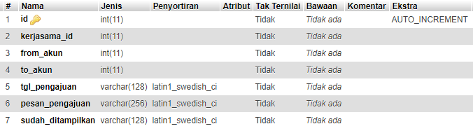

Gambar 4. Struktur Tabel pengajuan_partnership

Query struktur tabel pengajuan_partnership :

CREATE TABLE `pengajuan_partnership` (

`id` int(11) NOT NULL,

`kerjasama_id` int(11) NOT NULL,

`from_akun` int(11) NOT NULL,

`to_akun` int(11) NOT NULL,

`tgl_pengajuan` varchar(128) NOT NULL,

`pesan_pengajuan` varchar(256) NOT NULL,

`sudah_ditampilkan` varchar(128) NOT NULL

) ENGINE=InnoDB DEFAULT CHARSET=latin1;

ALTER TABLE `pengajuan_partnership`

ADD PRIMARY KEY (`id`);

ALTER TABLE `pengajuan_partnership`

MODIFY `id` int(11) NOT NULL AUTO_INCREMENT, AUTO_INCREMENT=2;

Data tabel pengajuan_partnership :

Query insert data tabel pengajuan_partnership :

INSERT INTO `pengajuan_partnership` (`id`, `kerjasama_id`, `from_akun`, `to_akun`, `tgl_pengajuan`, `pesan_pengajuan`, `sudah_ditampilkan`) VALUES

(1, 1, 2, 3, '14 Maret 2020', 'Saya ingin kerjasama', '1');

* + - 1. Tabel partnership

Tabel partnershi merupakan tabel yang berisi tanggal kerja sama antara pemilik kosan dan partnersihp.

Struktur tabel partnership :

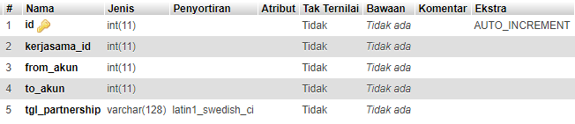

Query struktur tabel partnership :

CREATE TABLE `partnership` (

`id` int(11) NOT NULL,

`kerjasama_id` int(11) NOT NULL,

`from_akun` int(11) NOT NULL,

`to_akun` int(11) NOT NULL,

`tgl_partnership` varchar(128) NOT NULL

) ENGINE=InnoDB DEFAULT CHARSET=latin1;

ALTER TABLE `partnership`

ADD PRIMARY KEY (`id`);

ALTER TABLE `partnership`

MODIFY `id` int(11) NOT NULL AUTO_INCREMENT, AUTO_INCREMENT=2;

Data tabel partnership :

Query insert data tabel partnership :

INSERT INTO `partnership` (`id`, `kerjasama_id`, `from_akun`, `to_akun`, `tgl_partnership`) VALUES

(1, 1, 2, 3, '14 Maret 2020');

* + - 1. Tabel penolakan_partnership

Tabel penolakan_parnership merupakan tabel yang menyimpan data pengusulan kerja sama yang ditolak.

Struktur tabel penolakan_partnership :

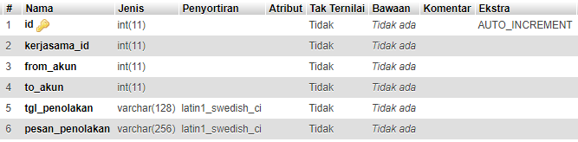

Query struktur tabel penolakan_partnership :

CREATE TABLE `penolakan_partnership` (

`id` int(11) NOT NULL,

`kerjasama_id` int(11) NOT NULL,

`from_akun` int(11) NOT NULL,

`to_akun` int(11) NOT NULL,

`tgl_penolakan` varchar(128) NOT NULL,

`pesan_penolakan` varchar(256) NOT NULL

) ENGINE=InnoDB DEFAULT CHARSET=latin1;

ALTER TABLE `penolakan_partnership`

ADD PRIMARY KEY (`id`);

ALTER TABLE `penolakan_partnership`

MODIFY `id` int(11) NOT NULL AUTO_INCREMENT;

Data tabel penolakan_partnership :

Query insert data tabel penolakan_partnership :

* + - 1. Tabel pemberhentian_partnership

Tabel pemberhentian_partneship menyimpan orang yang mengajukan pemberhentian, tanggal pemberhentian dan pesan pemberhentian.

Struktur tabel pemberhentian_partnership :

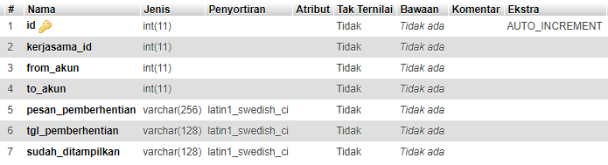

Query struktur tabel pemberhentian_partnership :

CREATE TABLE `pemberhentian_partnership` (

`id` int(11) NOT NULL,

`kerjasama_id` int(11) NOT NULL,

`from_akun` int(11) NOT NULL,

`to_akun` int(11) NOT NULL,

`pesan_pemberhentian` varchar(256) NOT NULL,

`tgl_pemberhentian` varchar(128) NOT NULL,

`sudah_ditampilkan` varchar(128) NOT NULL

) ENGINE=InnoDB DEFAULT CHARSET=latin1;

ALTER TABLE `pemberhentian_partnership`

ADD PRIMARY KEY (`id`);

ALTER TABLE `pemberhentian_partnership`

MODIFY `id` int(11) NOT NULL AUTO_INCREMENT;

Data tabel pemberhentian_partnership :

Query insert data tabel pemberhentian_partnership :

* + - 1. Tabel berhenti_partnership

Tabel berhenti_partnership menyimpan data kerja sama yang statusnya sudah berhenti bekerja sama.

Struktur tabel berhenti_partnership :

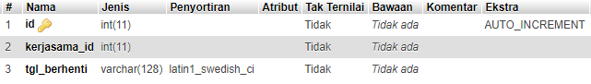

Query struktur tabel berhenti_partnership :

CREATE TABLE `berhenti_partnership` (

`id` int(11) NOT NULL,

`kerjasama_id` int(11) NOT NULL,

`tgl_berhenti` varchar(128) NOT NULL

) ENGINE=InnoDB DEFAULT CHARSET=latin1;

ALTER TABLE `berhenti_partnership`

ADD PRIMARY KEY (`id`);

ALTER TABLE `berhenti_partnership`

MODIFY `id` int(11) NOT NULL AUTO_INCREMENT;

Data tabel berhenti_partnership :

Query insert data tabel berhenti_partnership :

* + - 1. Tabel negosiasi_partnership

Tabel negosiasi_partnership merupakan tabel yang menyimpan data negosiasi yaitu sebelum kerja sama berhenti.

Struktur tabel negosiasi_partnership :

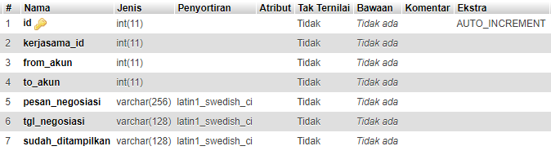

Query struktur tabel negosiasi_partnership :

CREATE TABLE `negosiasi_partnership` (

`id` int(11) NOT NULL,

`kerjasama_id` int(11) NOT NULL,

`from_akun` int(11) NOT NULL,

`to_akun` int(11) NOT NULL,

`pesan_negosiasi` varchar(256) NOT NULL,

`tgl_negosiasi` varchar(128) NOT NULL,

`sudah_ditampilkan` varchar(128) NOT NULL

) ENGINE=InnoDB DEFAULT CHARSET=latin1;

ALTER TABLE `negosiasi_partnership`

ADD PRIMARY KEY (`id`);

ALTER TABLE `negosiasi_partnership`

MODIFY `id` int(11) NOT NULL AUTO_INCREMENT;

Data tabel negosiasi_partnership :

Query insert data tabel negosiasi_partnership :

* + 1. Function kerjaSama Controller PemilikKosan

Pada file **Controllers/PemilikKosan.php** buat function kerjaSama() terdapat form validasi, variabel untuk mendapatkan kosan_id dan usaha_id, dan function checkPartnership() untuk mengecek status kerja sama dan memasukkannya di tabel.

public function kerjaSama()

    {

        $this->form_validation->set_rules(

            'pesan',

            'Pesan',

            'trim|required',

            [

                'required' => 'Tuliskan pesan untuk pemilik kosan'

            ]

        );

        $this->form_validation->set_rules(

            'kosan',

            'Kosan',

            'trim|required',

            [

                'required' => 'Pilih %s yang akan bekerja sama!',

            ]

        );

        $usaha_id = $this->uri->segment(3);

        $kosan_id = htmlspecialchars($this->input->post('kosan', true));

        if ($this->form_validation->run() == false) {

            $data['title'] = 'Kerja Sama';

            $data['menu'] = $this->Menu_logic->queryMenu();

            $data['info'] = $this->Model_user->getDataAkun();

            $data['kosan'] = $this->Model_kosan->myBusiness();

            $data['usaha'] = $this->Model_partner->dataProfileUsaha($usaha_id);

            $this->load->view('template/header', $data);

            $this->load->view('template/sidebar', $data);

            $this->load->view('template/topbar');

            $this->load->view('pemilik_kosan/kerja_sama', $data);

            $this->load->view('template/footer_kosan');

        } else {

            $this->Logic_partnership->checkPartnership($usaha_id, $kosan_id);

        }

    }

Kode Program : Function kerjaSama Controller PemilikKosan

* + 1. Function myBusiness Model Model_kosan

Function myBusiness() pada Model_kosan mengambil semua data kosan yang dimiliki oleh pemilik kosan.

public function myBusiness()

    {

        $id = $this->getIdAkun();

        $this->db->group_by('nama_kosan');

        $this->db->where('akun_id', $id);

        return $this->db->get('view_kosan')->result_array();

    }

Kode Program : Function myBusiness Model Model_kosan

* + 1. Tampilan Form Pengusulan Partnership

Tampilan form pengusalan partnership merupakan tag HTML yang ditambahkan kode program javascript yang berguna ketika pemilik kosan memilih dropdown kosan, gambar beserta informasi akan berubah sesuai dengan kosan yang dipilih.

1. Buat file **kerja_sama.php** pada folder **views/pemilik_kosan**.Ketikkan kode program sebagai berikut :

<div class="container-fluid mx-auto mt-3" style="color:blue">

  <div class="row justify-content-center mr-2">

    <?php foreach ($usaha as $u) : ?>

      <h4><strong>Form Partnership <?= $u['nama_usaha'] ?> </strong>

      <?php endforeach; ?>

      <hr>

      </h4>

  </div>

</div>

<div class="container mb-5" style="color:blue">

  <form action="" method="post">

    <div class="row justify-content-center mr-2">

      <?= $this->session->flashdata('message'); ?>

    </div>

    <div class="row justify-content-center mr-2">

      <div class="col-md-4">

        <div class="form-group-sm row">

          <div class="col-md-12">

            <label><strong>Nama</strong></label>

            <input type="text" name="nama_usaha" class="form-control form-control-sm" value="<?= $info['nama'] ?>" readonly>

          </div>

        </div>

        <div class="form-group-sm row mt-3">

          <div class="col-md-12">

            <label><strong>Nomor Hp</strong></label>

            <input type="text" name="nomor_telepon" class="form-control form-control-sm" value="<?= $info['nomor_telepon'] ?>" readonly>

          </div>

        </div>

        <div class="form-group-sm row mt-3">

          <div class="col-md-12">

            <label><strong>Pesan</strong></label>

            <textarea rows="4" class="form-control" name="pesan" rows="3" value="<?= set_value('pesan'); ?>"></textarea>

            <?= form_error('pesan', '<small class="text-danger pl-3">', '</small>'); ?>

          </div>

        </div>

      </div>

      <div class="col-md-7 ml-2">

        <div class="row">

          <div class="form-group-sm row">

            <div class="col-md-6">

              <label><strong>Kosan Anda</strong></label>

*<!-- Usaha yang ingin kerja sama -->*

              <div class="card card-partner mr-3" style="width:17rem">

                <img src="<?= base_url('assets/img/kosan/default.jpg') ?>" height="150px" class="card-img-top" alt="ini gambar kosan">

                <div class="card-body">

                  <h5 class="card-title m-0"><b>Nama Usaha</b></h5>

                  <small class="card-text">Alamat Usaha</small>

                </div>

              </div>

              <select selected class="form-control form-control-sm mt-5 select-kosan" name="kosan">

                <option selected disabled> - </option>

                <?php foreach ($kosan as $k) :  ?>

                  <option value="<?= $k['kosan_id'] ?>"><?= $k['nama_kosan'] ?></option>

                <?php endforeach; ?>

              </select>

              <?= form_error('kosan', '<small class="text-danger pl-3">', '</small>'); ?>

            </div>

            <div class="col-md-6">

              <label><strong>Target Usaha</strong></label>

*<!-- Kosan  yang ingin diajak kerja sama-->*

              <?php foreach ($usaha as $u) : ?>

                <div class="card " style="width:17rem">

                  <a href="<?= base_url('PemilikKosan/profilekosan/') . $u['usaha_id']; ?>">

                    <img src="<?= base_url('assets/img/usaha/') . $u['foto_usaha']; ?>" height="150px" class="card-img-top" alt="ini gambar usaha">

                    <div class="card-body">

                      <h5 class="card-title m-0"><b><?= $u['nama_usaha'] ?></b></h5>

                      <small class="card-text"><?= $u['jalan'] . ', ' . $u['kelurahan'] . ', ' . $u['kecamatan'] . ', ' . $u['kabupaten'] . ', ' . $u['provinsi'] ?></small>

                    </div>

                    <div class="card-footer pt-2 text-justify border">

                      <small><?= $u['deskripsi_usaha'] ?></small>

                    </div>

                  </a>

                </div>

              <?php endforeach; ?>

            </div>

          </div>

        </div>

      </div>

    </div>

    <div class="row mt-3">

      <div class="col-md-12">

        <div class="row ">

          <div class="col-md-11">

            <div class="row justify-content-end">

              <button type="submit" id="upload" class="col-md-3 mr-4 btn btn-primary mt-3">

                <strong>Ajukan</strong>

              </button>

            </div>

          </div>

        </div>

      </div>

    </div>

  </form>

</div>

Kode Program : Halaman Pengsulan Partnership Pemilik Kosan

Keterangan :

Tampilan form pengusulan partnership :

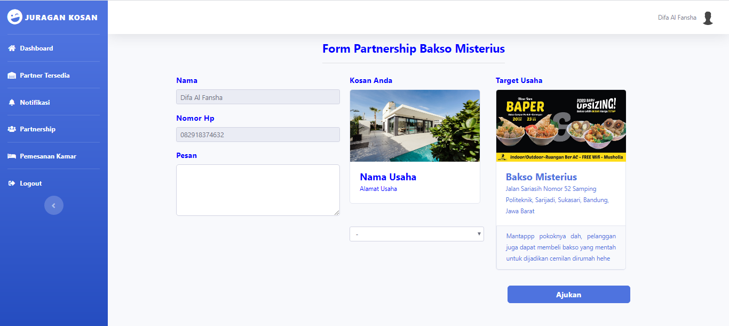

Gambar 4. Tampilan Form Pengusulan Partnership

1. Ketikkan kode program javascript berikut, untuk mengubah card kosan sesuai dengan kosan yang dipilih pada dropdown kosan.

<script src="<?= base_url('assets') ?>/vendor/jquery/jquery.min.js"></script>

<script type="text/javascript">

*// Ketika pemilikKosan memilih kosan pada combo box*

  $('.select-kosan').on('change', function() {

    let kosan_id = $(this).val();

    changeKosan(kosan_id);

  });

*// Mengubah data pada combo box*

  function changeKosan(kosan_id) {

    $.ajax({

      type: "POST",

      url: "<?= base_url('index.php/PemilikKosan/changeKosan'); ?>",

      dataType: "json",

      data: {

        "kosan_id": kosan_id,

      },

      success: function(result) {

        let html = '';

        let i = 0;

        for (i; i < result.length; i++) {

          html =

            `

                        <div class="card card-partner mr-3" style="width:17rem">

                        <a href="<?= base_url('PemilikKosan/profileKosan/') ?>` + result[i].kosan_id + `" style="text-decoration:none">

                        <img src="<?= base_url('assets/img/kosan/') ?>` + result[i].foto_kosan + `" height="150px" class="card-img-top" alt="ini gambar Kosan">

                        <div class="card-body">

                        <h5 class="card-title m-0"><b>` + result[i].nama_kosan + `</b></h5>

                        <small class="card-text">` + result[i].jalan + `, ` + result[i].kelurahan + `, ` + result[i].kecamatan + `, ` + result[i].kabupaten + `, ` + result[i].provinsi + `</small>

                        </div>

                        </a>

                        </div>

                        `;

        }

        $('.card-partner').html(html);

      }

    });

  }

</script>

Kode Program : Function changeKosan

Keterangan :

* $('.select-kosan').on('change', function() {}), mengecek drop-  
  down kosan ketika terdapat perubahan.
* let kosan_id = $(this).val(), mengambil nilai pada dropdown kosan.

Tampilan form dropdown pilih kosan :

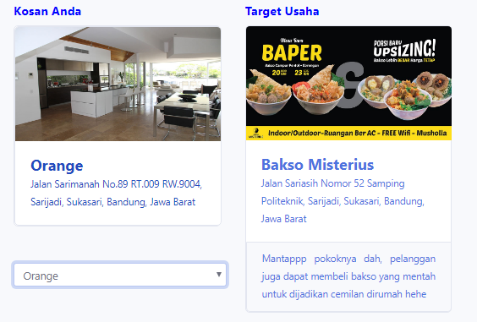

Gambar 4. Dropdown Kosan

1. Membuat function changeKosan() pada controller PemilikKosan, seperti kode program berikut :

    public function changeKosan()

    {

        $data = $this->Model_kosan->changeKosan();

        echo json_encode($data);

    }

Kode Program : Function changeKosan Controller PemilikKosan

Keterangan :

* Function changeKosan berguna untuk menjalankan function changeKosan() pada Model Model_kosan lalu menerjemahkan data yang dikirim menjadi json.

1. Membuat Function changeKosan() pada folder **models/Model_kosan.php**. Function ini berguna untuk mengambil data kosan, pengambilan data kosan berdasarkan id kosan yang dikirim dari function changeKosan() pada file **kerja_sama.php**.

 public function changeKosan()

    {

        $kosan_id = htmlspecialchars($this->input->post('kosan_id', true));

        $this->db->group_by('kosan_id');

        $this->db->where('kosan_id', $kosan_id);

        return $this->db->get('view_kosan')->result_array();

    }

Kode Program ; Function changeKosan Model Model_kosan

* + 1. Function checkPartnership Model Logic_partnership

Function ini berisikan algoritma partnership, yaitu kosan hanya bisa mengusulkan partnership jika statusnya bukan partnership. Apabila di tolak oleh partner, kosan yang ditolak hanya bisa mengajukan kembali sebanyak tiga kali. Terdapat algoritma yang mengecek apakah yang daftar itu pemilik kosan atau partner, lalu menjalankan function kerjaSama().

public function checkPartnership($kosan_id, $usaha_id)

    {

        $user = strtolower($this->uri->segment(1));

        $last_url = $this->uri->segment(3);

        if ($user == "pemilikkosan") {

            $user = "PemilikKosan";

            $Model = "Model_kosan";

        } elseif ($user == "partner") {

            $user = "Partner";

            $Model = "Model_partner";

        }

*// Proses Pengajuan Partnership*

        $pengajuan_partnership = $this->db->get_where('kerjasama',   
['status_id' => '1', 'kosan_id' => $kosan_id, 'usaha_id' => $usaha_id])->result_array();

*//  Masih Berpartnership*

        $this->db->where_in('status_id', ['2', '4', '5']);

        $this->db->where(['kosan_id' => $kosan_id,   
'usaha_id' => $usaha_id]);

        $partnership = $this->db->get('kerjasama')->result_array();

*// Cek apakah ada*

        $cek_kerjasama = $this->db->get_where('kerjasama',   
['kosan_id' => $kosan_id, 'usaha_id' => $usaha_id])->result_array();

*// Cek ditolak berapa kali*

        $ditolak = $this->db->get_where('kerjasama', ['status_id'   
=> '3', 'kosan_id' => $kosan_id, 'usaha_id' => $usaha_id])->result_array();

        $diberhentikan = $this->db->get_where('kerjasama',   
['status_id' => '6', 'kosan_id' => $kosan_id, 'usaha_id' => $usaha_id])->result_array();

        if ($cek_kerjasama == null) {

*// Insert Kerja sama*

            $this->$Model->kerjaSama($usaha_id, $kosan_id);

            $this->session->set_flashdata(

                'message',

                '<div class="alert badge-success alert-dismissible   
fade show mt-3" role="alert">

                <strong>Usulan berhasil dikirim, mohon tunggu untuk di konfirmasi</strong>

                <button type="button" class="close" data-dismiss="alert" aria-label="Close">

                <span aria-hidden="true">&times;</span>

                </button>

                </div>'

            );

            redirect($user);

        } else {

            if ($pengajuan_partnership) {

                $this->session->set_flashdata(

                    'message',

                    '<div class="alert badge-info alert-dismissible  
 fade show mt-3" role="alert">

                     <strong>Sudah mengirimkan permintaan partnership! Mohon tunggu konfirmasi</strong>

                     <button type="button" class="close" data-dismiss="alert" aria-label="Close">

                     <span aria-hidden="true">&times;</span>

                     </button>

                     </div>'

                );

                redirect($user .  '/' . "kerjaSama/" . $last_url);

            } elseif ($partnership) {

                $this->session->set_flashdata(

                    'message',

                    '<div class="alert badge-warning alert-dismissible fade show mt-3" role="alert">

                     <strong>Anda masih bekerja sama dengan kosan ini!!</strong>

                     <button type="button" class="close" data-dismiss="alert" aria-label="Close">

                     <span aria-hidden="true">&times;</span>

                     </button>

                     </div>'

                );

                redirect($user .  '/' . "kerjaSama/" . $last_url);

            } elseif ($ditolak) {

                if (count($ditolak) == 3) {

                    $this->session->set_flashdata(

                        'message',

                        '<div class="alert badge-danger alert-dismissible fade show mt-3" role="alert">

                         <strong>Anda sudah melewati batas penolakan pengajuan</strong>

                         <button type="button" class="close" data-dismiss="alert" aria-label="Close">

                         <span aria-hidden="true">&times;</span>

                         </button>

                         </div>'

                    );

                } else {

                    $this->$Model->kerjaSama($usaha_id, $kosan_id);

                }

                redirect($user .  '/' . "kerjaSama/" . $last_url);

            } elseif ($diberhentikan) {

                $this->$Model->kerjaSama($usaha_id, $kosan_id);

                $this->session->set_flashdata(

                    'message',

                    '<div class="alert badge-success alert-dismissible fade show mt-3" role="alert">

                    <strong>Usulan berhasil dikirim, mohon tunggu untuk di konfirmasi</strong>

                    <button type="button" class="close" data-dismiss="alert" aria-label="Close">

                    <span aria-hidden="true">&times;</span>

                    </button>

                    </div>'

                );

                redirect($user);

            } else {

                $this->session->set_flashdata(

                    'message',

                    '<div class="alert badge-danger alert-dismissible fade show mt-3" role="alert">

                     <strong>Terjadi kesalahan yang tidak diketahui</strong>

                     <button type="button" class="close" data-dismiss="alert" aria-label="Close">

                     <span aria-hidden="true">&times;</span>

                     </button>

                     </div>'

                );

                redirect($user .  '/' . "kerjaSama/" . $last_url);

            }

        }

    }

Kode Program : Function checkPartnership Model Logic_partnership

Keterangan :

* Function strtolower(), berguna untuk menugubah string menjadi lower case.
* $this->uri->segment(), mengambil string yang terdapat di url.
* Membuat variabel sesuai dengan pengusul partnership dengan kode program sebagai berikut :

if ($user == "pemilikkosan") {

$user = "PemilikKosan";

      $Model = "Model_kosan";

} elseif ($user == "partner") {

      $user = "Partner";

      $Model = "Model_partner";

}

Kode Program : Cek Pengusul

* $this->$Model->kerjaSama($usaha_id, $kosan_id), menjalankan function kerjaSama().
* count(), menghitung jumlah data.
* $this->session->set_flashdata(), mengatut string untuk menampilkan pesan.
* redirect($user .  '/' . "kerjaSama/" . $last_url), mengarahkan user sesuai dengan role.
  1. Menu Notifikasi pada Partner

Menu notifikasi pada berisi notifikasi yang disesuaikan card status kerja sama, pada menu notifikasi terjadi beberapa proses seperti penerimaan partnership, penolakan partnership, negosiasi dan lain sebagainya.

Jangan lupa untuk mengimport jquery pada file yang akan disisipkan javascript.

<script src="<?= base_url('assets') ?>/vendor/jquery/jquery.min.js"></script>

* + 1. Function notifikasi Controller Partner

Function notifikasi berguna untuk menampilkan file **notifikasi.php** pada folder **views/partner** dan menggabungkan beberapa file menjadi satu halaman HTML yang utuh.

Buat sebuah function notifikasi() pada controller Partner, seperti kode program berikut :

     public function notifikasi()

    {

        $data['title'] = 'Notifikasi';

        $data['menu'] = $this->Menu_logic->queryMenu();

        $data['info'] = $this->Model_user->getDataAkun();

        $this->load->view('template/header', $data);

        $this->load->view('template/sidebar', $data);

        $this->load->view('template/topbar', $data);

        $this->load->view('partner/notifikasi');

        $this->load->view('template/footer_partner');

    }

Kode Program : Function notifikasi Controller Partner

* + 1. Tampilan Menu Notifikasi Partner

Membuat halaman HTML yang menampilkan card notfikasi. Buat file bernama **notifikasi.php** pada **views/partner**, buat halaman dengan kode berikut

<div class="container mt-3 ml-3">

    <div class="row justify-content-start ml-4 mr-4 text-primary">

        <h3><strong>Notifikasi</strong>

            <hr class="mb-0">

        </h3>

    </div>

    <div class="row text-center justify-content-center ml-4 mt-3 p-0" id="pesan_konfirmasi">

*<!-- Alert -->*

    </div>

</div>

<div class="container  mt-3 ml-3 mb-5 text-monospace">

    <div id="notifikasi_partner">

*<!-- Menampilkan card -->*

    </div>

</div>

Kode Program : Tampilan Menu Notifikasi Partner

Tampilan menu notifikasi akun partner :

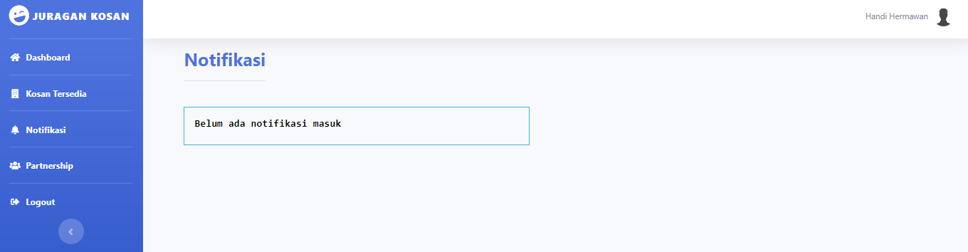

Gambar 4. Menu Notifikasi Akun Partner

* + 1. Functionn hitungNotifikasi Controller Partner

Function ini menghubungkan function hitungNotifikasi() pada file **notifikasi.php** pada folder **views/partner** dan function hitungNotifikasi() pada Model_partner.

    public function hitungNotifikasi()

    {

        $data =  $this->Model_partner->hitungNotifikasi();

        echo json_encode($data);

    }

Kode Program : Function hitungNotifikasi Controller Partner

Keterangan :

* Function inin menjalankan function hitungNotifikasi(), lalu menerjemahkan data yang dikirim ke json.
  + 1. Function countNotification Model Model_partner

Function ini menghitung jumlah notifikasi yang diterima oleh akun partner.

    public function hitungNotifikasi()

    {

        $id = $this->getIdAkun();

        $query =

            "

            SELECT tks.status_id

            FROM kerjasama tks

            LEFT JOIN pengajuan_partnership tjuan ON tks.id = tjuan.kerjasama_id

            LEFT JOIN negosiasi_partnership tn ON tks.id = tn.kerjasama_id

            LEFT JOIN pemberhentian_partnership thenti ON thenti.kerjasama_id = tks.id

            WHERE (tks.status_id IN (1,2,3,4,5) AND tks.akun_partner = $id) AND ((tjuan.to_akun = $id AND tjuan.sudah_ditampilkan = 0) OR (thenti.to_akun = $id AND thenti.sudah_ditampilkan = 0) OR (tn.to_akun = $id AND tn.sudah_ditampilkan = 0))

            GROUP BY tks.id

            ";

        $result = $this->db->query($query)->num_rows();

        return $result;

    }

Kode Program : Function hitungNotifikasi Model Model_partner

Keterangan :

* Function ini berguna untuk menghitung jumlah baris pada tabel yang sudah di gabungkan.
* Variabel $query menyimpan query join.
* $this->db->query(), mengeksekusi sql query.
* num_rows() menghitung jumlah baris query.
  + 1. Function hitungNotifikasi javascript Partner

Function ini akan menampilkan jumlah notifikasi yang dimiliki oleh partner.

hitungNotifikasi();

    function hitungNotifikasi() {

        $.ajax({

            type: 'get',

            url: '<?= base_url('index.php/partner/hitungNotifikasi'); ?>',

            dataType: 'json',

            success: function(data) {

                let notif = '';

                if (data == 0) {

                    notif +=

                        `<small class="badge badge-danger rounded-circle"></small>`;

                } else {

                    notif +=

                        `<small class="badge badge-danger rounded-circle">` + data + `</small>`;

                }

                $('#hitung_notifikasi').html(notif);

            }

        });

    }

Kode Program : Function hitungNotifikasi Javascript Partner

Elemen <sup id="hitung_notifikasi"></sup> pada file sidebar akan menunjukkan jumlah notifikasi yang dimiliki partner.

Tampilan jumlah notifikasi :



Gambar 4. Tampilan Notifikasi Menu Partner

* 1. Card pada Menu Notifikasi Partner

Menampilkan card pada menu notifikasi, terdapat beberapa jenis card sesuai dengan statusnya.

* + 1. Function notifikasiPartner Javascript Partner

Ketikkan kode program berikut pada file **notifikasi.php** pada **views/partner**, kode program inin untuk menampilkan card pada menu notifikasi. Kode berikut menggunakan ajax, notifikasi akan muncul secara real time atau langsung.

  notifikasiPartner();

    function notifikasiPartner() {

    $.ajax({

      type: 'get',

    url: '<?= base_url('index.php/Partner/tampilkanNotifikasi'); ?>',

      dataType: 'json',

      success: function(data) {

        let html = '';

        let i = 0;

        if (data == 0) {

          html +=

            `<div class="row mt-3 ml-4" style="color:black">

                <div class="col-md-6 border border-info  p-3">

                  <h6 class="text-left"><b>Belum ada notifikasi masuk</b></h6>

                </div>

              </div>`;

          $('#notifikasi_partner').html(html);

        } else {

          for (i; i < data.length; i++) {

            if (data[i].status_id == 1) {

              html +=

                `

              <div class="row ml-4 mt-3 p-0" style="color:black">

                  <div class="col-md-4 bg-info">

                      <span>` + data[i].status + `</span>

                  </div>

              </div>

              <div class="row ml-4" style="color:black">

                  <div class="col-md-7 border border-info  p-3">

                      <div class="row">

                          <div class="col-md-2">

                              <img src="<?= base_url('assets/img/profile/') ?>` + data[i].foto_akun + `" class="border img-fluid rounded-circle" width="128px" height="128px">

                          </div>

                          <div class="col-md-8 mt-2">

                              <h5>` + data[i].nama + `</h5>

                              <h6>` + data[i].nomor_telepon + `</h6>

                          </div>

                      </div>

                      <hr class="mb-2">

                      <div class="row p-2 m-0 text-justify">

                          <div class="col">

                              <div class="row">

                                  <div class="col">

                                      <div class="row">

                                          <strong><span>Pesan :</span></strong>

                                      </div>

                                      <div class="row">

                                          <span>` + data[i].pesan_pengajuan + `</span>

                                      </div>

                                  </div>

                                  <br>

                              </div>

                              <div class="row mt-3">

                                  <strong><span>Info Partner :</span></strong>

                              </div>

                              <div class="row justify-content-center">

                                  <div class="col-md-12">

                                      <a href="<?= base_url('Partner/profileKosan/') ?>` + data[i].kosan_id + `"><b>` + data[i].nama_kosan + `</b></a>

                                      dengan

                                      <a href="<?= base_url('Partner/profileUsaha/') ?>` + data[i].usaha_id + `"><b>` + data[i].nama_usaha + `</b></a>

                                  </div>

                              </div>

                          </div>

                      </div>

                      <div class="row justify-content-end mt-3">

                          <button type="button" class="btn btn-outline-primary mr-2 btn-sm rounded-pill col-md-3" value="` + data[i].id + ` "id="konfirmasi_permintaan" data-from="` + data[i].from_akun + `"> Terima </button>

                          <button type=" button" class="btn btn-outline-danger mr-2 btn-sm rounded-pill col-md-3" data-tujuan="` + data[i].to_akun + `" value="` + data[i].id + `" id="tolak_permintaan">

                              Tolak

                          </button>

                      </div>

                  </div>

              </div>

              `;

              $('#notifikasi_partner').html(html);

            } else if (data[i].status_id == 2) {

              html +=

                `

                <div class="row ml-4 p-0 mt-3" style="color:black">

                  <div class="col-md-4 bg-success">

                    <span>` + data[i].status + `</span>

                  </div>

                </div>

                <div class="row ml-4" style="color:black">

                  <div class="col-md-6 border border-info  p-3">

                    <div class="row">

                        <div class="col-md-2">

                            <img src="<?= base_url('assets/img/profile/') ?>` + data[i].foto_akun + `" class="border img-fluid rounded-circle" width="128px" height="128px">

                        </div>

                        <div class="col-md-10 mt-2 text-justify">

                            <div class="row">

                            <div class="col-md-12">

                              <span><strong>` + data[i].nama + `</strong> telah <strong class="text-success">menyetujui</strong> partnership yang anda ajukan pada ` + data[i].tgl_pengajuan + `</span>

                            </div>

                            </div>

                            <div class="row text-left">

                              <div class="col-md-12">

                                <br>

                                <a href="<?= base_url('Partner/profileKosan/') ?>` + data[i].kosan_id + `"><b>` + data[i].nama_kosan + `</b></a>

                                dengan

                                <a href="<?= base_url('Partner/profileUsaha/') ?>` + data[i].usaha_id + `"><b>` + data[i].nama_usaha + `</b></a>

                                <br>

                                </div>

                              </div>

                            <div class="row text-left">

                              <div class="col-md-3">

                              <span>Partnership</span>

                              </div>

                              <div class="col-md-1">

                              <span> : </span>

                              </div>

                              <div class="col-md-6">

                              <span> ` + data[i].tgl_partnership + `</span>

                              </div>

                            </div>

                            </div>

                        </div>

                    </div>

                  </div>

                </div>

                `;

              $('#notifikasi_partner').html(html);

            } else if (data[i].status_id == 3) {

              html +=

                `

                  <div class="row ml-4 p-0 mt-3" style="color:black">

                  <div class="col-md-4 bg-danger">

                    <span>Usulan anda ` + data[i].status + `</span>

                  </div>

                </div>

                <div class="row ml-4" style="color:black">

                  <div class="col-md-6 border border-info  p-3">

                    <div class="row">

                        <div class="col-md-2">

                            <img src="<?= base_url('assets/img/profile/') ?>` + data[i].foto_akun + `" class="border img-fluid rounded-circle" width="128px" height="128px">

                        </div>

                        <div class="col-md-10 mt-2 text-justify">

                            <div class="row">

                            <div class="col-md-12">

                              <span><strong>` + data[i].nama + `</strong> telah <strong class="text-danger">menolak</strong> usulan partnership yang anda ajukan </span>

                            </div>

                            </div>

                            <div class="row text-left">

                              <div class="col-md-12">

                                <br>

                                <a href="<?= base_url('Partner/profileKosan/') ?>` + data[i].kosan_id + `"><b>` + data[i].nama_kosan + `</b></a>

                                dengan

                                <a href="<?= base_url('Partner/profileUsaha/') ?>` + data[i].usaha_id + `"><b>` + data[i].nama_usaha + `</b></a>

                                </div>

                              </div>

                          </div>

                        </div>

                    </div>

                  </div>

                </div>

                `;

              $('#notifikasi_partner').html(html);

            } else if (data[i].status_id == 4) {

              html +=

                `

                  <div class="row ml-4 mt-3 p-0" style="color:black">

                <div class="col-md-4 bg-info">

                  <span>` + data[i].status + `</span>

                </div>

              </div>

              <div class="row ml-4" style="color:black">

                <div class="col-md-6 border border-info  p-3">

                    <div class="row">

                        <div class="col-md-2">

                            <img src="<?= base_url('assets/img/profile/') ?>` + data[i].foto_akun + `" class="border img-fluid rounded-circle" width="128px" height="128px">

                        </div>

                        <div class="col-md-8 mt-2">

                            <h5>` + data[i].nama + `</h5>

                            <h6>` + data[i].nomor_telepon + `</h6>

                        </div>

                    </div>

                    <hr class="mb-2">

                    <div class="row p-2 m-0 text-justify">

                      <div class="col">

                        <div class="row">

                          <div class="col">

                            <div class="row">

                             <strong><span>Pesan :</span></strong>

                            </div>

                            <div class="row">

                            <div class="col">

                              <span>` + data[i].pesan_pemberhentian + `</span>

                            </div>

                            </div>

                          </div>

                          <br>

                        </div>

                        <div class="row mt-3">

                          <div class="col-md-12">

                           <a href="<?= base_url('Partner/profileKosan/') ?>` + data[i].kosan_id + `"><b>` + data[i].nama_kosan + `</b></a>

                           dengan

                           <a href="<?= base_url('Partner/profileUsaha/') ?>` + data[i].usaha_id + `"><b>` + data[i].nama_usaha + `</b></a>

                          </div>

                        </div>

                      </div>

                    </div>

                    <div class="row justify-content-end mt-3">

                        <button type="button" class="btn btn-outline-primary mr-2 btn-sm rounded-pill col-md-4" value="` + data[i].id + ` " id="btn_ajukan_negosiasi">Ajukan Negosiasi </button>

                        <button type=" button" class="btn btn-outline-danger mr-2 btn-sm rounded-pill col-md-4" value="` + data[i].id + `" id="btn_tolak_negosiasi">Berhentikan</button>

                    </div>

                </div>

              </div>

                  `;

              $('#notifikasi_partner').html(html);

            } else if (data[i].status_id == 5) {

              html +=

                `

                  <div class="row ml-4 mt-3 p-0" style="color:black">

                <div class="col-md-4 bg-info">

                  <span>` + data[i].status + `</span>

                </div>

              </div>

              <div class="row ml-4" style="color:black">

                <div class="col-md-6 border border-info  p-3">

                    <div class="row">

                        <div class="col-md-2">

                            <img src="<?= base_url('assets/img/profile/') ?>` + data[i].foto_akun + `" class="border img-fluid rounded-circle" width="128px" height="128px">

                        </div>

                        <div class="col-md-8 mt-2">

                            <h5>` + data[i].nama + `</h5>

                            <h6>` + data[i].nomor_telepon + `</h6>

                        </div>

                    </div>

                    <hr class="mb-2">

                    <div class="row p-2 m-0 text-justify">

                      <div class="col">

                        <div class="row">

                          <div class="col">

                            <div class="row">

                             <strong><span>Pesan :</span></strong>

                            </div>

                            <div class="row">

                            <div class="col">

                              <span>` + data[i].pesan_negosiasi + `</span>

                            </div>

                            </div>

                          </div>

                          <br>

                        </div>

                        <div class="row mt-3">

                          <div class="col-md-12">

                           <a href="<?= base_url('Partner/profileKosan/') ?>` + data[i].kosan_id + `"><b>` + data[i].nama_kosan + `</b></a>

                           dengan

                           <a href="<?= base_url('Partner/profileUsaha/') ?>` + data[i].usaha_id + `"><b>` + data[i].nama_usaha + `</b></a>

                          </div>

                        </div>

                      </div>

                    </div>

                    <div class="row justify-content-end mt-3">

                        <button type="button" class="btn btn-outline-primary mr-2 btn-sm rounded-pill col-md-4" value="` + data[i].id + ` " id="terima_negosiasi">Terima Negosiasi </button>

                        <button type=" button" class="btn btn-outline-danger mr-2 btn-sm rounded-pill col-md-4" value="` + data[i].id + `" id="tolak_negosiasi">Tolak Negosiasi</button>

                    </div>

                </div>

              </div>

                  `;

              $('#notifikasi_partner').html(html);

            }

          }

        }

      }

    });

  }

Kode Program : Card Menu Notifikasi Partner

Keterangan :

* let html = '', variabel kosong yang nantinya akan diisi oleh card.
* let i = 0, variabel yang berguna untuk perulangan.
* for (i; i < data.length; i++) {}), membuat perulangan untuk setiap card.
* html += variabel yang akan menambahkan setiap card.
* $('#notifikasi_partner').html(html), mengganti html yang id nya notifikasi_partner menjadi variabel html.
* data[i] menunjukkan data ke-i, sesuai dengan jumlah data.
  + 1. Function tampilkanNotifikasi Controller Partner

Buat function tampilkanNotifikasi pada controller Partner dengan kode program sebagai berikut :

    public function tampilkanNotifikasi()

    {

        $data = $this->Model_partner->tampilkanNotifikasi();

        echo json_encode($data);

    }

Kode Program : Function tampilkanNotifikasi Controller Partner

Keterangan :

* Function tampilkanNotifikasi() digunakan untuk menghubungkan file **notifikasi.php** dengan function tampilkanNotifikasi() pada model Model_partner
  + 1. Function tampilkannNotifikasi Model Model_partner

Buat function dengan nama tampilkanNotifikasi() pada folder **models/Model_partner**,function ini akan mengambil data notifikasi yang sedang login.

    public function tampilkanNotifikasi()

    {

        $id = $this->getIdAkun();

        $query =

            "

        SELECT ta.foto_akun, ta.nama,ta.nomor_telepon, tk.id, tu.id, tks.akun_partner, tks.status_id, tk.nama_kosan, tu.nama_usaha, tn.tgl_negosiasi, tjuan.tgl_pengajuan, tks.id, tsk.status, tn.pesan_negosiasi, tjuan.tgl_pengajuan, tpart.tgl_partnership, thenti.pesan_pemberhentian,tjuan.pesan_pengajuan, tjuan.from_akun, tjuan.to_akun

        FROM kerjasama tks

        JOIN akun ta ON ta.id = tks.akun_kosan

        JOIN kosan tk ON tk.id = tks.kosan_id

        JOIN usaha tu ON tu.id = tks.usaha_id

        LEFT JOIN pengajuan_partnership tjuan ON tjuan.kerjasama_id = tks.id

        LEFT JOIN partnership tpart ON tpart.kerjasama_id = tks.id

        LEFT JOIN penolakan_partnership tnolak ON tnolak.kerjasama_id = tks.id

        LEFT JOIN negosiasi_partnership tn  ON tn.kerjasama_id = tks.id

        LEFT JOIN pemberhentian_partnership thenti ON thenti.kerjasama_id = tks.id

        JOIN status_kerjasama tsk ON tsk.id = tks.status_id

        WHERE (tks.status_id IN (1,2,3,4,5) AND tks.akun_partner = $id) AND ((tjuan.to_akun = $id AND tjuan.sudah_ditampilkan = 0) OR (thenti.to_akun = $id AND thenti.sudah_ditampilkan = 0) OR (tn.to_akun = $id AND tn.sudah_ditampilkan = 0))

        GROUP BY tks.id

        ";

        $result = $this->db->query($query)->result_array();

        return $result;

    }

Kode Program : Function tampilkanNotifikasi Model Model_partner

Keterangan :

* $result berguna untuk menampung sql query.
* $result = $this->db->query($query)->result_array(), variabel yang mengekseskusi variabel query.
* return $result mengembalikkan variabel result.

Tampilan card pada menu notifikasi partner :

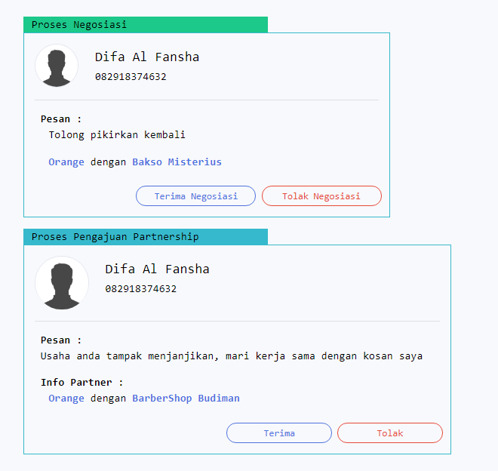

Gambar 4. Card Notifikasi Partner

* 1. Reload Notifikasi Partner

Membuat function untuk mereload elemen HTML tertentu, pada function ini kita akan mereload elemen card.

function reloadElementNotificationPartner() {

        let content = $('#notifikasi_partner');

        let row = document.querySelector('#notifikasi_partner');

        content = row

    }

Kode Program : Reload Element Card

Keterangan :

* let content = $('#notifikasi_partner'), mengambil elemen HTML yang id nya notifikasi_partner dengan jquery.
* let row = document.querySelector('#notifikasi_partner'), mengambil element HTML yang id nya notifikasi_partner dengan vanila javascript.
* content = row, menimpa variabel row dengan variabel content.
  1. Konfirmasi Permintaan *Partnership*(*Partner*)

*Card* proses pengajuan akan muncul ketika pemilik kosan mengirimkan permintaan kerja sama pada partner, partner dapat menolak dan menerima permintaan dari pemilik kosan. Konfirmasi partnership dapat dilakukan pada menu notifikasi menu *partner* dengan cara menekan tombol terima pada *card* pengajuan *partnership*. *Card* proses pengajuan *partnership* sudah dibuat pada function notifikasiPartner pada file **notifikasi.php** folder **views/partner**.

* + 1. Event Click Tombol Terima

Ketika partner menekan tombol terima akan berjalan event click, event ini akan menjalankan sebuah function yang nantinya akan mengirimkan data ke controller.

 $('#notifikasi_partner').on('click', '#konfirmasi_permintaan', function(e) {

        let id = $(this).val();

        let pengirim = $(this).data('from');

        konfirmasiPermintaan(id, pengirim);

        notifikasiPartner();

        hitungNotifikasi();

        reloadElementNotificationPartner();

    });

Kode Program : Event Click konfirmasi_permintaan

Keterangan :

* $('#notifikasi_partner').on('click', '#konfirmasi_permintaan', function(e) {} ), menerapkan event click pada id konfirmasi_permintaan.
* let id = $(this).val(), mengambil value pada button terima.
* let pengirim = $(this).data('from'), mengambil data akun yang sedang login.
  + 1. Function konfirmasiPermintaan Notifikasi Partner

Function yang mengirimkan data pengirim dan juga id ke controller konfirmasiPermintaan.

function konfirmasiPermintaan(id, pengirim) {

        $.ajax({

            type: "post",

            url: "<?= base_url('index.php/Partner/konfirmasiPermintaan'); ?>",

            dataType: "json",

            data: {

                "id": id,

                "from_akun": pengirim,

            },

            success: function(data) {

                let message = "";

                let i = 0;

                for (i; i < data.length; i++) {

                    message = data;

                    $('#pesan_konfirmasi').html(message);

                }

            }

        });

    }

Kode Program : Function konfirmasiPermintaan Notifikasi Partner

Keterangan :

* let message = "", variabel yang isinya string kosong.
* $('#pesan_konfirmasi').html(message), mengganti HTML yang id nya pesan_konfirmasi dengan variabel html.
* let i = 0, variabel untuk indeks perulangan.
* for (i; i < data.length; i++) {}), perulangan untuk setiap card.

Tampilan card proses pengajuan partnership :

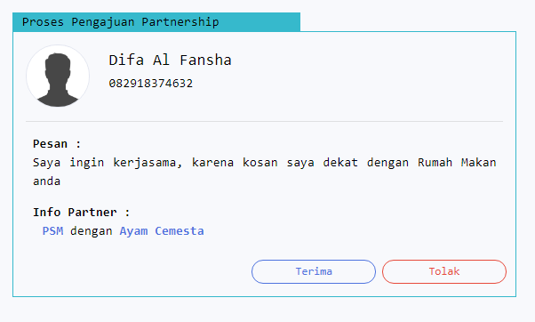

Gambar 4. Tampilan Card Proses Pengajuan Parnership Partner

* 1. Tolak Permintaan *Partnership* (*Partner)*

Untuk menolak permintaan *partnership* dari pemilik kosan, *partner* hanya perlu menekan tombol tolak.

* + 1. Event Click pada Tombol Tolak

Event click pada tombol tolak akan mengeluarkan modal yang berisi sebuah form alasan mengapa menolak partner.

 $('#notifikasi_partner').on('click', '#tolak_permintaan', function() {

        let id = $(this).val()

        dataModalPenolakan(id);

        $('#modal_alasan_penolakan').modal('show');

    });

}

Kode Program : Event Click Tombol Tolak

* + 1. Function dataModalPenolakan Controller Partner

Function ini akan menghubungkan model dan views function dataModalPenolakan.

    public function dataModalPenolakan()

    {

        $data = $this->Model_partner->dataModalPenolakan();

        echo json_encode($data);

    }

Kode Program : Function dataModalPenolakan Controller Partner

* + 1. Function dataModalPenolakan Model Model_partner

Function ini akan mengambil data akun kosan dan akun partner yang akan digunakan pada modal penolakan.

    public function dataModalPenolakan()

    {

        $id = htmlspecialchars($this->input->post('id', true));

        $query =

            "

            SELECT tks.akun_partner, tks.akun_kosan, tks.id

            FROM kerjasama tks

            JOIN pengajuan_partnership tjuan ON tjuan.kerjasama_id = tks.id

            WHERE tjuan.kerjasama_id = $id

            ";

        $result = $this->db->query($query)->result_array();

        return $result;

    }

Kode Program : Function dataModalPenolakan Model Model_partner

* + 1. Function dataModalPenolakan Notifikasi Partner

Function ini bertugas untuk membuat modal yang berisi sebuah form yang nantinya akan diisi partner.

function dataModalPenolakan(id) {

        $.ajax({

            type: "POST",

            url: "<?= base_url('index.php/Partner/dataModalPenolakan') ?>",

            dataType: "json",

            data: {

                "id": id,

            },

            success: function(data) {

                let html = "";

                $.each(data, function(i, result) {

                    html =

                        `

            <div class="row">

                <div class="col-md-12 mb-3 justify-content-star m-1">

                    <span><strong>Alasan menolak partnership</strong></span>

                    <textarea rows="2" class="form-control mt-2" id="pesan_penolakan"></textarea>

                </div>

            </div>

            <div class="row justify-content-end">

                <button type="button" class="btn btn-sm btn-secondary mr-2 col-md-2" data-dismiss="modal">Tidak</button>

                <button type="button" data-tujuan="` + result.akun_kosan + `" value="` + id + `" class="btn btn-sm btn-primary mr-2 col-md-2" id="btn_kirim_alasan_penolakan">Kirim</button>

            </div>

            `;

                    $('#modal_penolakan').html(html);

                })

            }

        })

    }

Kode Program : Modal Penolakan Partnership Partner

Tampilan modal alasan penolakan :

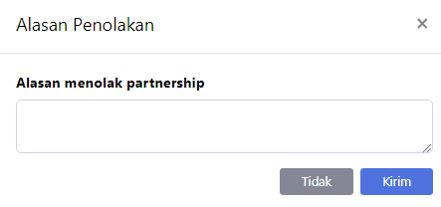

Gambar 4. Modal Penolakan Partnership Partner

* + 1. Event Click Tombol Kirim Modal Penolakan

Function ini akan menjalankan function yang mengirim data penolakan yaitu function

    $('#modal_penolakan').on('click', '#btn_kirim_alasan_penolakan', function() {

        let kerjasama_id = $(this).val();

        let tujuan = $(this).data('tujuan');

        $('#modal_alasan_penolakan').modal('hide');

        tolakPermintaan(kerjasama_id, tujuan);

        notifikasiPartner();

        hitungNotifikasi();

        reloadElementNotificationPartner();

    });

Kode Program : Event Click Tombol Kirim Modal Penolakan

* + 1. Function tolakPermintaan Notifikasi

Function ini akan mengirimkan data penolakan ke function tolakPermintaan() yang berada pada controller partner.

    function tolakPermintaan(kerjasama_id, tujuan) {

        let pesan = $('#pesan_penolakan').val();

        $.ajax({

         type: 'post',

         url: '<?= base_url('index.php/Partner/tolakpermintaan') ?>',

         dataType: 'json',

         data: {

                "id": kerjasama_id,

                'tujuan': tujuan,

                "pesan": pesan,

            },

            success: function(data) {

                $('#pesan_konfirmasi').html(data);

            }

        });

    }

Kode Program : Function tolakPermintaan Notifikasi

* + 1. Function tolakPermintaan Controller Partner

Function ini akan berguna untuk meneruskan data dari views dan menerjemahkan data tersebut, setelah ini baru data dikirim ke Model.

    public function tolakPermintaan()

    {

        $data = $this->Model_partner->tolakPermintaan();

        echo json_encode($data);

    }

Kode Program : Function tolakPermintaan Controller Partner

* + 1. Function tolakPermintaan Model Model_partner

Function tolakPermintaan() akan memasukkan data yang dikirim oleh function tolakPermintaan() pada controller partner. Data tersebut akan dimasukkan ke tabel sesuai dengan datanya.

    public function tolakPermintaan()

    {

        $kerjasama_id = htmlspecialchars($this->input->post('id'  
, true));

        $pesan = htmlspecialchars($this->input->post('pesan', true));

        $akun_kosan = htmlspecialchars($this->input->post('tujuan'  
, true));

        $akun_partner = $this->getIdAkun();

        $dataKerjasama =

            [

                'status_id' => 3,

            ];

        $dataPenolakan =

            [

                'kerjasama_id' => $kerjasama_id,

                'from_akun' => $akun_partner,

                'to_akun' => $akun_kosan,

                'tgl_penolakan' => tgl_indo(date('Y-m-d')),

                'pesan_penolakan' => $pesan

            ];

        $dataPengajuan = ['sudah_ditampilkan' => TRUE];

        $this->db->trans_start();

        $this->updateStatusToDitolak($kerjasama_id, $dataKerjasama);

        $this->insertPenolakan($dataPenolakan);

        $this->updatePengajuanToTrue($kerjasama_id, $dataPengajuan);

        $this->db->trans_complete();

        $alert['pesan'] =

            '<div class="alert alert-danger alert-dismissible fade show" role="alert"><strong>Anda Menolak permintaan Partner Bisnis</strong><button type="button" class="close" data-dismiss="alert" aria-label="Close"><span aria-hidden="true">&times;</span></button></div>';

        return $alert['pesan'];

    }

    private function updateStatusToDitolak($kerjasama_id, $dataKerjasama)

    {

        $this->db->set($dataKerjasama);

        $this->db->where('id', $kerjasama_id);

        return $this->db->update('kerjasama');

    }

    private function insertPenolakan($dataPenolakan)

    {

        return $this->db->insert('penolakan_partnership',   
$dataPenolakan);

    }

}

    private function updatePengajuanToTrue($kerjasama_id, $dataPengajuan)

    {

        $this->db->set($dataPengajuan);

        $this->db->where('kerjasama_id', $kerjasama_id);

        $this->db->update('pengajuan_partnership');

    }

Kode Program : Function tolakPermintaan Model Model_partner

* 1. Menu Partnership Partner

Menu partnership merupakan halaman yang berisi partner bisnis dari partner dan proses pengajuan partnership. Partner dapat membatalkan permintaan partnership, dan memberhentikan partnership yang sedang berjalan.

* + 1. Function partnership Controller Partner

    public function partnership()

    {

        $data['title'] = 'Partnership';

        $data['menu'] = $this->Menu_logic->queryMenu();

        $data['info'] = $this->Model_user->getDataAkun();

        $this->load->view('template/header', $data);

        $this->load->view('template/sidebar', $data);

        $this->load->view('template/topbar', $data);

        $this->load->view('partner/partnership');

        $this->load->view('template/footer_partner');

    }

Kode Program : Function partnership Controller Partner

* + 1. Tampilan Menu Partnership

Tampilan menu partnership menampilkan partner bisnis yang sedang diproses dan sedang berjalan.

1. Buat file bernama **partnership.php** di **views/partner**, lalu ketikkan kode program berikut :

<div class="container mt-4 ">

    <div class="row justify-content-center ml-4 mr-4 text-primary" id="alert_menu_partnership">

*<!-- Alert -->*

    </div>

    <div class="row justify-content- ml-4 mr-4 text-primary">

        <h3><strong>Sedang di Proses</strong>

            <hr class="mb-0">

        </h3>

    </div>

    <div class="row mt-0 mx-auto" id="show_proses_partnership">

*<!-- Menampilkan card Kosan yang sedang di proses di Menu Partnersip -->*

    </div>

</div>

<hr>

<div class="container mb-5 ">

    <div class="row justify-content-start mt-4 ml-4 mr-4 text-primary">

        <h3><strong>Partnership</strong>

            <hr class="mb-0">

        </h3>

    </div>

    <div class="row mt-0 mx-auto" id="show_partnership">

*<!-- Menampilkan card Kosan Partnership di Menu Partnersip -->*

    </div>

</div>

*<!-- MODAL -->*

*<!-- Modal proses partnership -->*

<div class="modal fade" id="modal_partnership" tabindex="-1" role="dialog" aria-labelledby="exampleModalScrollableTitle" aria-hidden="true">

    <div class="modal-dialog modal-dialog-scrollable" role="document">

        <div class="modal-content" style="color:black">

            <div class="modal-header p-3">

                <h5 class="modal-title ml-1" id="exampleModalScrollableTitle">Pembatalan Partnership</h5>

                <button type="button" class="close" data-dismiss="modal" aria-label="Close">

                    <span aria-hidden="true">&times;</span>

                </button>

            </div>

            <div class="modal-body" id="show_mb_pembatalan">

*<!-- Menampilkan kosan dan usaha yang ingin di batalkan pada modal -->*

            </div>

        </div>

    </div>

</div>

*<!-- Modal pemberhentian partner -->*

<div class="modal fade" id="show_modal_pemberhentian" tabindex="-1" role="dialog" aria-labelledby="exampleModalScrollableTitle" aria-hidden="true">

    <div class="modal-dialog modal-dialog-scrollable" role="document">

        <div class="modal-content" style="color:black">

            <div class="modal-header p-3">

                <h5 class="modal-title ml-1" id="exampleModalScrollableTitle">Pemberhentian Partnership</h5>

                <button type="button" class="close" data-dismiss="modal" aria-label="Close">

                    <span aria-hidden="true">&times;</span>

                </button>

            </div>

            <div class="modal-body" id="show_mb_pemberhentian">

*<!-- Menampilkan kosan dan usaha yang ingin di berhentikan pada modal -->*

            </div>

        </div>

    </div>

</div>

*<!-- END MODAL -->*

Kode Program : Tampilan Menu Partnership Partner

Tampilan Menu Partnership :

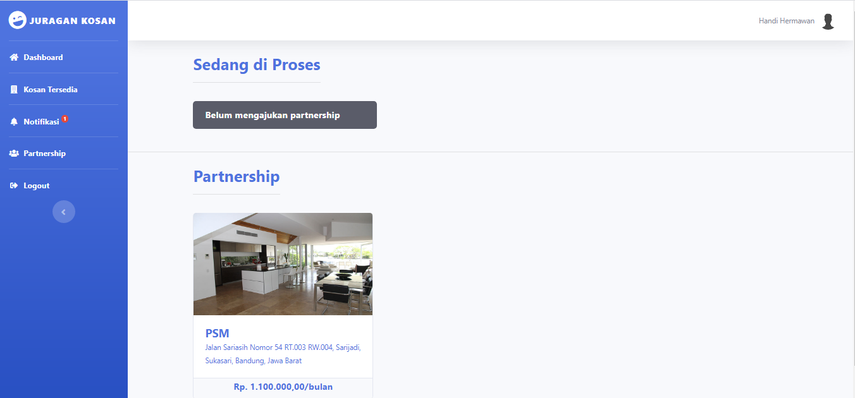

Gambar 4. Tampilan Menu Partnership Partner

* + 1. Function showPartnership Partnership Partner

Ketikkan program berikut untuk menampilkan card partner bisnis atau pada sub menu Partnership.

<script src="<?= base_url('assets') ?>/vendor/jquery/jquery.min.js"></script>

<script>

*// Menampilkan partnership di menu partnership*

    showPartnership();

    function showPartnership() {

        $.ajax({

            type: 'get',

            dataType: 'json',

            url: '<?= base_url('Partner/showPartnership') ?>',

            success: function(data) {

                let html = '';

                if (data == 0) {

                    html +=

                        `

                        <div class="alert badge-dark alert-dismissible fade show m-4" role="alert">

                            <strong>Belum ada partnership</strong>

                        </div>

                        `;

                    $('#show_partnership').html(html);

                } else {

                    $.each(data, function(i, result) {

                        html +=

                            `

                            <div class="card-group col-md-4 p-4" style="width:18rem">

                                <a href="<?= base_url('partner/profilekosan/'); ?>` + result.kosan_id + `" style="text-decoration:none">

                                    <div class="card">

                                        <div class="col-md-12 p-0">

                                            <img src="<?= base_url('assets/img/kosan/') ?>` + result.foto_kosan + `" width="150rem" height="180rem" class="card-img-top" alt="ini gambar kosan">

                                        </div>

                                        <div class="card-body">

                                            <h5 class="card-title m-0"><b>` + result.nama_kosan + `</b></h5>

                                            <small class="card-text">` + result.jalan + `, ` + result.kelurahan + `, ` + result.kecamatan + `, ` + result.kabupaten + `, ` + result.provinsi + `</small>

                                        </div>

                                        <div class="card-footer p-1">

                                            <h6 class="text-center">

                                                <b>Rp. ` + formatRupiah(result.harga_kosan) + ',00/' + result.jangka_waktu.toLowerCase() + `</b>

                                            </h6>

                                        </div>

                                    </div>

                                </a>

                                <div class="card-button col-md-12 p-0">

                                    <button id="btn_pemberhentian_partnership_by_partner" data-kerjasama_id="` + result.id + `" class="btn btn-danger col-md-12 data-toggle=" modal" data-target="#show_modal_pemberhentian"">Berhentikan Partnership</b>

                                        </div>

                                    </div>

                                    `;

                        $('#show_partnership').html(html);

                    });

                }

            }

        });

    }

Kode Program : Function showPartnership Partnership Partner

* + 1. Function showPartnership Controller Partner

Buat function pada controller Partner bernama showPartnership(), function ini menghubungkan views partnership dan function showPartnership() pada model.

    public function showPartnership()

    {

        $data = $this->Model_partner->showPartnership();

        echo json_encode($data);

    }

Kode Program : Function showPartnership Controller Partner

* + 1. Function showPartnership Model Model_partner

Buat function pada model Model_kosan bernama showPartnership().

    public function showPartnership()

    {

        $akun_id = $this->getIdAkun();

        $query =

            "

            SELECT tfk.kosan_id, tfk.foto_kosan, tk.nama_kosan, tk.harga_kosan, tk.jangka_waktu, tks.id, vk.jalan, vk.provinsi, vk.kecamatan, vk.kecamatan, vk.kelurahan, vk.kabupaten

            FROM kerjasama tks

            JOIN kosan tk ON tk.id = tks.kosan_id

            JOIN usaha tu ON tu.id = tks.usaha_id

            JOIN akun ta ON ta.id = tks.akun_partner

            JOIN foto_kosan tfk ON tfk.kosan_id = tks.id

            JOIN view_kosan vk ON vk.kosan_id = tks.kosan_id

            WHERE status_id = 2 AND tks.akun_partner = $akun_id

            GROUP BY tfk.kosan_id

            ";

        $result = $this->db->query($query)->result_array();

        return $result;

    }

Kode Program : Function showPartnership Model Model_partner

Keterangan :

Tampilan submenu Partnership :

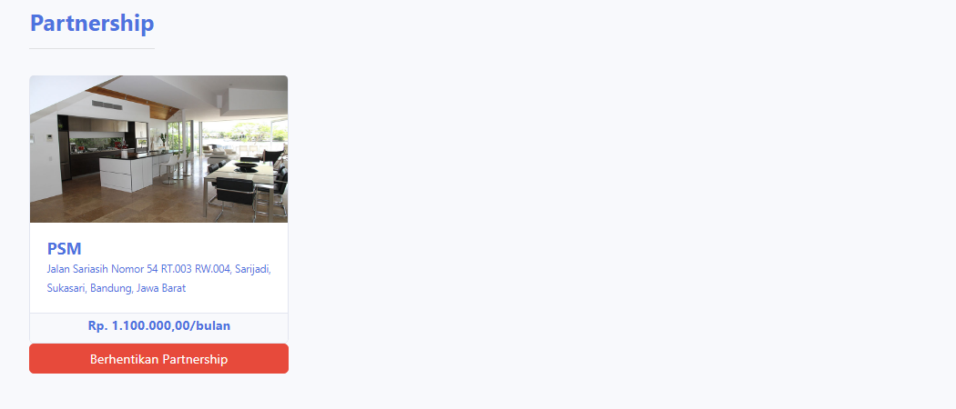

Gambar 4. Tampilan Submenu Partnership Partner

* + 1. Function prosesPengajuanPartnership Partnership Partner

Function berikut berguna untuk menampilkan partner bisnis yang sedang dalam proses.

prosesPengajuanPartnership();

    function prosesPengajuanPartnership() {

        $.ajax({

            type: 'get',

            dataType: 'json',

            url: '<?= base_url('index.php/partner/prosesPengajuanPartnership') ?>',

            success: function(data) {

                let html = "";

                if (data == 0) {

                    html +=

                        `

                        <div class=" alert badge-dark alert-dismissible fade show m-4" role="alert">

                            <strong>Belum mengajukan partnership</strong>

                        </div>

                        `;

                    $('#show_proses_partnership').html(html);

                } else {

                    $.each(data, function(i, result) {

                        html +=

                            `

                        <div class="card-group col-md-4 p-4" style="width:18rem">

                            <a href="<?= base_url('partner/profilekosan/'); ?>` + result.kosan_id + `" style="text-decoration:none">

                                <div class="card">

                                    <div class="col-md-12 p-0">

                                        <img src="<?= base_url('assets/img/kosan/') ?>` + result.foto_kosan + `" width="150rem" height="180rem" class="card-img-top" alt="ini gambar kosan">

                                    </div>

                                    <div class="card-body">

                                        <h5 class="card-title m-0"><b>` + result.nama_kosan + `</b></h5>

                                        <small class="card-text">` + result.jalan + `, ` + result.kelurahan + `, ` + result.kecamatan + `, ` + result.kabupaten + `, ` + result.provinsi + `</small>

                                    </div>

                                    <div class="card-footer p-1">

                                        <h6 class="text-center">

                                            <b>Rp. ` + formatRupiah(result.harga_kosan) + ',00/' + result.jangka_waktu.toLowerCase() + `</b>

                                        </h6>

                                    </div>

                                </div>

                            </a>

                            <div class="card-button col-md-12 p-0">

                                <button id="btn_modal_pembatalan" value="` + result.id + `" class="btn btn-dark col-md-12" data-toggle="modal" data-target="#modal_partnership">Batalkan Partnership</br>

                            </div>

                        </div>

                        `;

                    });

                    $('#show_proses_partnership').html(html);

                }

            }

        });

    }

Kode Program : Function prosesPengajuanPartnership   
Partnership Partner

* + 1. Function prosesPengajuanPartnership Controller Partner

Function ini menghubungkan function prosesPengajuanPartnership() yang ada di partnership.php dengan function prosesPengajuanPartnership() yang ada di Model_partner.

    public function prosesPengajuanPartnership()

    {

        $data = $this->Model_partner->prosesPengajuanPartnership();

        echo json_encode($data);

    }

Kode Program : Function prosesPengajuanPartnership   
Controller Partner

* + 1. Function prosesPengajuanPartnership Model Model_partner

Function ini mengambil data kerja sama yang status id nya satu. Satu merupakan proses pengajuan partnership, jadi satu merupkan proses pengajuan yang belum di konfirmasi.

    public function prosesPengajuanPartnership()

    {

        $akun_id = $this->getIdAkun();

        $query =

            "

        SELECT *

        FROM kerjasama tks

        JOIN kosan tk ON tk.id = tks.kosan_id

        JOIN usaha tu ON tu.id = tks.usaha_id

        JOIN akun ta ON ta.id = tks.akun_partner

        JOIN foto_kosan tfk ON tfk.kosan_id = tks.id

        LEFT JOIN pengajuan_partnership tpp ON tpp.kerjasama_id = tks.id

        JOIN view_kosan vk ON vk.kosan_id = tks.kosan_id

        WHERE status_id = 1 AND tpp.from_akun = $akun_id

        GROUP BY tfk.kosan_id

        ";

        $result = $this->db->query($query)->result_array();

        return $result;

    }

Kode Program : Function prosesPengajuanPartnership   
Model Model_partner

Tampilan submenu Partnership Sedang di Proses :

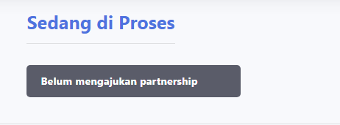\

Gambar 4. Submenu Partnership Sedang di Proses

* 1. Pemberhentian Partnership Partner

Pemberhentian *Partnership* merupakan proses pemberhentian atas kerja sama karena suatu alasan. *Partner* dapat menekan tombol berhentikan *partnership* dan beri tahu alasan pemberhentian.

* + 1. Event Click Tombol Berhentikan Partnership

Event click ini akan memunculkan sebuah modal yang berisi usaha dan kosan serta terdapat form yang akan diisi alasan pemberhentian partnership.

     $('#show_partnership').on('click', '#btn_pemberhentian_partnership_by_partner', function() {

        let kerjasama_id = $(this).data('kerjasama_id');

        $('#show_modal_pemberhentian').modal('show');

        dataModalPemberhentian(kerjasama_id);

    });

Kode Program : Event Click Tombol Berhentikan Partnership

* + 1. Function dataModalPemberhentian Partnership

Buat function bernama dataModalPemberhentian() pada file partnership folder **view/partner**.

    function dataModalPemberhentian(kerjasama_id) {

        $.ajax({

            type: 'post',

            url: '<?= base_url('index.php/partner/dataModalPemberhentian') ?>',

            dataType: 'json',

            data: {

                "id": kerjasama_id

            },

            success: function(data) {

                let html = '';

                $.each(data, function(i, result) {

                    html +=

                        `

                        <div class="row mb-3 justify-content-star m-1">

                            <strong><span>Apakah anda yakin ingin <span class="text-danger">memberhentikan </span>partnership?</span></strong>

                        </div>

                        <div class="row p-2 justify-content-center text-primary ml-1 mr-1">

                            <div class="card-group">

                                <div class="col-md-6">

                                    <label><strong>Jenis Usaha Anda</strong></label>

                                    <div class="card card-partner">

                                        <img src="<?= base_url('assets/img/usaha/') ?>` + result.foto_usaha + `" height="100rem" width="120rem" class="card-img-top" alt="ini gambar kosan">

                                        <div class="card-body p-2">

                                            <h6 class="card-title m-0"><b>` + result.nama_usaha + `</b></h6>

                                            <small class="card-text">` + result.alamat_usaha + `</small>

                                        </div>

                                    </div>

                                </div>

                                <div class="col-md-6">

                                    <label><strong>Target Partnership</strong></label>

                                    <div class="card card-partner">

                                        <img src="<?= base_url('assets/img/kosan/') ?>` + result.foto_kosan + `" height="100rem" width="120rem" class="card-img-top" alt="ini gambar kosan">

                                        <div class="card-body p-2">

                                            <h6 class="card-title m-0"><b>` + result.nama_kosan + `</b></h6>

                                            <small class="card-text">` + result.jalan + `, ` + result.kelurahan + `, ` + result.kecamatan + `, ` + result.kabupaten + `, ` + result.provinsi + `</small>

                                        </div>

                                    </div>

                                </div>

                            </div>

                        </div>

                        <div class="row mb-3 justify-content-star m-1">

                            <span><strong>Alasan pemberhentian</strong></span>

                            <textarea rows="2" class="form-control mt-2" id="pesan_pemberhentian"></textarea>

                        </div>

                        <div class="modal-footer justify-content-end p-2" id="show_mf_pembatalan">

                            <button type="button" class="btn btn-sm btn-secondary col-md-2" data-dismiss="modal">Tidak</button>

                            <button type="button" class="btn btn-sm btn-primary col-md-2" value="` + kerjasama_id + `" id="btn_send_alasan" data-tujuan="` + result.akun_kosan + `">Ya</button>

                        </div>

                        `;

                    $('#show_mb_pemberhentian').html(html);

                });

            }

        });

    }

Kode Program : Function dataModalPemberhentian Partnership

* + 1. Function dataModalPemberhentian Controller Partner

Buat function bernama dataModalPemberhentian() pada controller Partner.

    public function dataModalPemberhentian()

    {

        $data = $this->Model_partner->dataModalPemberhentian();

        echo json_encode($data);

    }

Kode Program : Function dataModalPemberhentian Controller Partner

* + 1. Function dataModalPemberhentian Model Model_partner

Buat function bernama dataModalPemberhentian() pada Model_partner.

    public function dataModalPemberhentian()

    {

        $kerjasama_id = htmlspecialchars($this->input->post('id'  
, true));

        $query =

            "

        SELECT ks.kerjasama_id, ks.akun_kosan, vk.kosan_id, vk.nama_kosan, vk.foto_kosan, vk.harga_kosan, vk.jangka_waktu, vk.kamar_tersedia, vk.jalan as jalan_kosan, vk.kelurahan as kelurahan_kosan, vk.kecamatan as kecamatan_kosan, vk.kelurahan as kelurahan_kosan, vk.kabupaten as kabupaten_kosan, vk.provinsi as provinsi_kosan, vu.usaha_id, ks.akun_partner, vu.nama_usaha, vu.foto_usaha, vu.deskripsi_usaha, vu.jalan as jalan_usaha, vu.kelurahan as kelurahan_usaha, vk.kecamatan as kecamatan_usaha, vu.kelurahan as kelurahan_usaha, vu.kabupaten as kabupaten_usaha, vu.provinsi as provinsi_usaha

        FROM view_kerjasama ks

        JOIN view_kosan vk ON ks.kosan_id = vk.kosan_id

        JOIN view_usaha vu ON ks.usaha_id = vu.usaha_id

        WHERE ks.kerjasama_id = $kerjasama_id

        GROUP BY ks.kerjasama_id

        ";

        $result = $this->db->query($query)->result_array();

        return $result;

    }

Kode Program : Function dataModalPemberhentian Model Model_partner

Tampilan tombol untuk pemberhentian partnership :

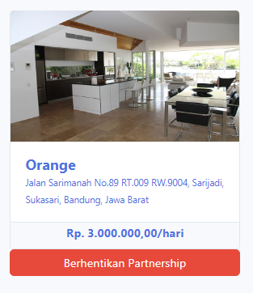

Gambar 4. Tampilan Pemberhentian Partnership

Tampilan modal pemberhentian partnership :

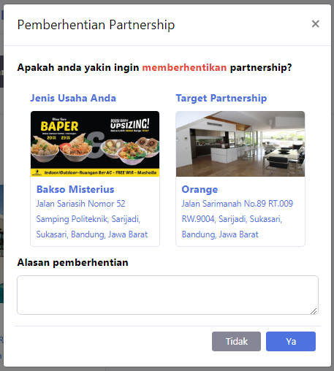

Gambar 4. Modal Pemberhentian Partnership Partner

* + 1. Event Click Tombol Ya Modal Pemberhentian

Buat sebuah event click pada file partnership.php pada folder views/partner.

 $('#show_mb_pemberhentian').on('click', '#btn_send_alasan', function() {

        let kerjasama_id = $(this).val();

        let tujuan = $('#btn_send_alasan').data('tujuan');

        pemberhentianPartnership(kerjasama_id, tujuan);

        $('#show_modal_pemberhentian').modal('hide');

    })

Kode Program : Event Click Ya Modal Pemberhentian

* + 1. Function pemberhentianPartnership Partnership

Function ini berguna untuk mengirimkan data pemberhentian partnership seperti akun pengusul pemberhentian, akun yang diusulkan untuk diberhentikan, kosan dan usaha mana yang akan diberhentikan serta pesan pemberhentin.

 function pemberhentianPartnership(kerjasama_id, tujuan) {

        let pesan_pembehentian = $('#pesan_pemberhentian').val();

        $.ajax({

            type: "post",

            url: "<?= base_url('index.php/partner/pemberhentianPartnership'); ?>",

            dataType: "json",

            data: {

                "id": kerjasama_id,

                "pesan": pesan_pembehentian,

                "tujuan": tujuan,

            },

            success: function(data) {

                $('#alert_menu_partnership').html(data);

                reloadShowPartnership();

                showPartnership();

            }

        });

    }

Kode Program : Function pemberhentianPartnership Partnership

* + 1. Function pemberhentianPartnership Controller Partner

Pada Controller Partner buat sebuah function yang bernama pemberhentianPartnership(). Function ini menghubungkan function pemberhentianPartnership() pada file partnership dan function pemberhentianPartnership() pada Model_partner.

    public function pemberhentianPartnership()

    {

        $data = $this->Model_partner->pemberhentianPartnership();

        echo json_encode($data);

    }

Kode Program : Function pemberhentianPartnership Controller Partner

* + 1. Function pemberhentianPartnership Model Model_partner

Pada Model_partner buat sebuah function yang bernama pemberhentianPartnership(). Function ini akan mengupdate status menjadi pemberhentian partnership dan memasukkan data yang dikirim ke tabel.

    public function pemberhentianPartnership()

    {

        $kerjasama_id = htmlspecialchars($this->input->post('id',   
true));

        $pesan_pemberhentian = htmlspecialchars($this->input->post(  
'pesan', true));

        $akun_kosan = htmlspecialchars($this->input->post('tujuan'  
, true));

        $akun_partner = $this->getIdAkun();

        $dataKerjasama = ['status_id' => 4];

        $dataPemberhentian =

            [

                'kerjasama_id' => $kerjasama_id,

                'from_akun' => $akun_partner,

                'to_akun' => $akun_kosan,

                'pesan_pemberhentian' => $pesan_pemberhentian,

                'tgl_pemberhentian' =>  tgl_indo(date('Y-m-d')),

                'sudah_ditampilkan' => FALSE

            ];

        $this->db->trans_start();

        $this->updateStatusToPemberhentian($kerjasama_id,   
$dataKerjasama);

        $this->insertPemberhentian($dataPemberhentian);

        $this->db->trans_complete();

        $alert['pesan'] =

            '<div class="alert alert-warning alert-dismissible fade show" role="alert">

                <strong>Tunggu proses pengajuan pemberhentian</strong>

                <button type="button" class="close" data-dismiss=  
"alert" aria-label="Close"><span aria-hidden="true">&times;</span>  
</button>

            </div>';

        return $alert['pesan'];

    }

    private function insertPemberhentian($dataPemberhentian)

    {

        return $this->db->insert('pemberhentian_partnership',  
 $dataPemberhentian);

    }

    private function updateStatusToPemberhentian($kerjasama_id, $dataKerjasama)

    {

        $this->db->set($dataKerjasama);

        $this->db->where('id', $kerjasama_id);

        return $this->db->update('kerjasama');

    }

Kode Program : Function pemberhentianPartnership Model Model_partner

* 1. Menu Notifikasi pada Pemilik Kosan

Seperti hal nya menu notifikasi pada partner, notifikasi pada pemilik kosan memuat jenis-jenis card sesuai dengan status notifikasinya.

Import jquery pada file **notifikasi.php** padafolder **views/pemilik_kosan,** agar dapat memakai fitur jquery.

<script src="<?= base_url('assets') ?>/vendor/jquery/jquery.min.js"></script>

* 1. *Card* Pada Notifikasi Pemilik Kosan

Card merupakan salah satu elemen yang terdapat pada bootstrap, terdapat beberapa card, sesuai dengan statusnya.

* + 1. Function notifikasiPartnership Notifikasi Pemilik Kosan

Function notifikasiPartnership untuk menampilkan card pada menu notifikasi kosan. Ketikkan kode program berikut untuk menampilkan card pada menu notifikasi. Jangan lupa untuk memanggil function setelah membuatnya.

  notifikasiPartnership()

  function notifikasiPartnership() {

    let notifikasi_kosan = document.querySelector("#notifikasi_kosan");

    return fetch("<?= base_url('PemilikKosan/notifikasiPartnership') ?>")

      .then(response => response.json())

      .then(data => {

        try {

          cardNotificationPartnership(data)

        } catch (e) {

          data = 0

        }

      });

  }

  function cardNotificationPartnership(data) {

    let notifikasi_kosan = document.querySelector("#notifikasi_kosan");

    let html = "";

    if (data == 0) {

      html +=

        `<div class="col-md-6 border ml-4 border-info p-3" style="color:black">

            <h6 class="text-left"><b>Belum ada notifikasi masuk</b></h6>

          </div>`;

    } else {

      data.forEach(result => {

        if (result.status_id == 1) {

          html +=

            `

              <div class="row ml-4 mt-3 p-0" style="color:black">

                  <div class="col-md-4 bg-info">

                      <span>` + result.status + `</span>

                  </div>

              </div>

              <div class="row ml-4" style="color:black">

                  <div class="col-md-7 border border-info  p-3">

                      <div class="row">

                          <div class="col-md-2">

                              <img src="<?= base_url('assets/img/profile/') ?>` + result.foto_akun + `" class="border img-fluid rounded-circle" width="128px" height="128px">

                          </div>

                          <div class="col-md-8 mt-2">

                              <h5>` + result.nama + `</h5>

                              <h6>` + result.nomor_telepon + `</h6>

                          </div>

                      </div>

                      <hr class="mb-2">

                      <div class="row p-2 m-0 text-justify">

                          <div class="col">

                              <div class="row">

                                  <div class="col">

                                      <div class="row">

                                          <strong><span>Pesan :</span></strong>

                                      </div>

                                      <div class="row">

                                          <span>` + result.pesan_pengajuan + `</span>

                                      </div>

                                  </div>

                                  <br>

                              </div>

                              <div class="row mt-3">

                                  <strong><span>Info Partner :</span></strong>

                              </div>

                              <div class="row">

                                  <ul>

                                      <li>Bentuk Badan Usaha : ` + result.badan_usaha + `</li>

                                      <li>Bidang Usaha : ` + result.bidang_usaha + `</li>

                                      <li>Omset Pertahun : ` + result.omset + `</li>

                                      <li>Tahun Berdiri : ` + result.tahun_usaha + `</li>

                                  </ul>

                              </div>

                              <div class="row justify-content-center">

                                  <div class="col-md-12">

                                      <a href="<?= base_url('PemilikKosan/profileKosan/') ?>` + result.kosan_id + `"><b>` + result.nama_kosan + `</b></a>

                                      dengan

                                      <a href="<?= base_url('PemilikKosan/profileUsaha/') ?>` + result.usaha_id + `"><b>` + result.nama_usaha + `</b></a>

                                  </div>

                              </div>

                          </div>

                      </div>

                      <div class="row justify-content-end mt-3">

                          <button type="button" class="btn btn-outline-primary mr-2 btn-sm rounded-pill col-md-3" value="` + result.id + ` "id="konfirmasi_permintaan" data-from="` + result.from_akun + `"> Terima </button>

                          <button type=" button" class="btn btn-outline-danger mr-2 btn-sm rounded-pill col-md-3" value="` + result.id + `" id="tolak_permintaan">Tolak</button>

                      </div>

                  </div>

              </div>

              `;

        } else if (result.status_id == 4) {

          html +=

            `

              <div class="row ml-4 p-0 mt-3" style="color:black">

                <div class="col-md-4 bg-danger">

                  <span>` + result.status + `</span>

                </div>

              </div>

              <div class="row  ml-4" style="color:black">

                <div class="col-md-7 border border-danger  p-3">

                    <div class="row">

                        <div class="col-md-2">

                            <img src="<?= base_url('assets/img/profile/') ?>` + result.foto_akun + `" class="border img-fluid rounded-circle" width="128px" height="128px">

                        </div>

                        <div class="col-md-10 mt-2">

                            <h5>` + result.nama + `</h5>

                            <h6>` + result.nomor_telepon + `</h6>

                        </div>

                    </div>

                    <hr class="mb-2">

                    <div class="row p-2 m-0 text-justify">

                    <div class="col">

                        <div class="row">

                          <div class="col">

                            <div class="row">

                              <strong><span>Alasan :</span></strong>

                            </div>

                            <div class="row">

                              <span>` + result.pesan_pemberhentian + `</span>

                            </div>

                          </div>

                          <br>

                        </div>

                        <div class="row justify-content-center">

                          <div class="col-md-12">

                            <a href="<?= base_url('PemilikKosan/profileKosan/') ?>` + result.kosan_id + `"><b>` + result.nama_kosan + `</b></a>

                            dengan

                            <a href="<?= base_url('PemilikKosan/profileUsaha/') ?>` + result.usaha_id + `"><b>` + result.nama_usaha + `</b></a>

                           </div>

                          </div>

                      </div>

                    </div>

                    <div class="row justify-content-end mt-3">

                        <button type="button" class="btn btn-outline-primary mr-2 btn-sm rounded-pill col-md-3" value="` + result.id + ` " id="btn_negosiasi"> Ajukan Negosiasi </button>

                        <button type=" button" class="btn btn-outline-danger mr-2 btn-sm rounded-pill col-md-3" value="` + result.id + `" id="btn_berhentikan_partnership">Berhentikan</button>

                    </div>

                </div>

              </div>

              `;

        } else if (result.status_id == 5) {

          html +=

            `

                  <div class="row ml-4 mt-3 p-0" style="color:black">

                <div class="col-md-4 bg-info">

                  <span>` + result.status + `</span>

                </div>

              </div>

              <div class="row ml-4" style="color:black">

                <div class="col-md-6 border border-info  p-3">

                    <div class="row">

                        <div class="col-md-2">

                            <img src="<?= base_url('assets/img/profile/') ?>` + result.foto_akun + `" class="border img-fluid rounded-circle" width="128px" height="128px">

                        </div>

                        <div class="col-md-8 mt-2">

                            <h5>` + result.nama + `</h5>

                            <h6>` + result.nomor_telepon + `</h6>

                        </div>

                    </div>

                    <hr class="mb-2">

                    <div class="row p-2 m-0 text-justify">

                      <div class="col">

                        <div class="row">

                          <div class="col">

                            <div class="row">

                             <strong><span>Pesan :</span></strong>

                            </div>

                            <div class="row">

                            <div class="col">

                              <span>` + result.pesan_negosiasi + `</span>

                            </div>

                            </div>

                          </div>

                          <br>

                        </div>

                        <div class="row mt-3">

                          <div class="col-md-12">

                           <a href="<?= base_url('PemilikKosan/profileKosan/') ?>` + result.kosan_id + `"><b>` + result.nama_kosan + `</b></a>

                           dengan

                           <a href="<?= base_url('PemilikKosan/profileUsaha/') ?>` + result.usaha_id + `"><b>` + result.nama_usaha + `</b></a>

                          </div>

                        </div>

                      </div>

                    </div>

                    <div class="row justify-content-end mt-3">

                        <button type="button" class="btn btn-outline-primary mr-2 btn-sm rounded-pill col-md-4" value="` + result.id + ` " id="terima_negosiasi">Terima Negosiasi </button>

                        <button type=" button" class="btn btn-outline-danger mr-2 btn-sm rounded-pill col-md-4" value="` + result.id + `" id="tolak_negosiasi">Tolak Negosiasi</button>

                    </div>

                </div>

              </div>

                  `;

        }

      });

    }

    notifikasi_kosan.innerHTML = html

  }

Kode Program : Function notifikasiPartnership   
Notifikasi Pemilik Kosan

Keterangan :

* Pada kesempatan kali ini, kita tidak menggunakan jquery, tetapi menggunakan vanilla javascript, agar and dapat membandingkan perbedaan jquery dan vanilla javascript.
  + 1. Function notifikasiPartnership Controller PemilikKosan

Function ini akan menghubungkan function notifikasiPartnership() yang ada di **notifikasi.php** dengan function notifikasiPartnership() yang ada di **Model_kosan.php.**

    public function notifikasiPartnership()

    {

        $data = $this->Model_kosan->notifikasiPartnership();

        echo json_encode($data);

    }

Kode Program : Function notifikasiPartnership   
Controller PemilikKosan

* + 1. Function notifikasiPartnership Model Model_kosan

Function ini berguna untuk mengambil data partner yang mengirim permintaan partnership, pemberhentian dan lain sebagainya.

    public function notifikasiPartnership()

    {

        $id = $this->getIdAkun();

        $query =

            "

            SELECT ta.nama, ta.nomor_telepon, ta.foto_akun, tjuan.pesan_pengajuan, tks.id, tks.kosan_id, tks.usaha_id, tks.status_id, tsk.status, tjuan.tgl_pengajuan, tom.omset, bbu.badan_usaha, tu.bidang_usaha, tu.tahun_usaha, tk.nama_kosan, tu.nama_usaha, tjuan.to_akun, tjuan.from_akun, thenti.pesan_pemberhentian, tn.pesan_negosiasi, prov.provinsi, kab.kabupaten, kec.kecamatan, kel.kelurahan, au.jalan

            FROM kerjasama tks

            LEFT JOIN pengajuan_partnership tjuan ON tks.id = tjuan.kerjasama_id

            LEFT JOIN pemberhentian_partnership thenti ON thenti.kerjasama_id = tks.id

            LEFT JOIN negosiasi_partnership tn ON tn.kerjasama_id = tks.id

            JOIN kosan tk ON kosan_id = tks.kosan_id

            JOIN usaha tu ON tu.id = tks.usaha_id

            JOIN akun ta ON ta.id = tks.akun_partner

            JOIN status_kerjasama tsk ON tsk.id = tks.status_id

            JOIN bentuk_badan_usaha bbu ON bbu.id = tu.badanusaha_id

            JOIN omset tom ON tom.id = tu.omset_id

            JOIN alamat_usaha au ON au.usaha_id = tu.id

            JOIN kelurahan kel ON kel.id = au.kelurahan_id

            JOIN kecamatan kec ON kec.id = au.kecamatan_id

            JOIN kabupaten kab ON kab.id = au.kabupaten_id

            JOIN provinsi prov ON prov.id = au.provinsi_id

            WHERE (tks.status_id IN (1,3,4,5) AND tks.akun_kosan = $id) AND ((tjuan.to_akun = $id AND tjuan.sudah_ditampilkan = 0) OR (thenti.to_akun = $id AND thenti.sudah_ditampilkan = 0) OR (tn.to_akun = $id AND tn.sudah_ditampilkan = 0))

            GROUP BY tks.id

            ";

        $result = $this->db->query($query)->result_array();

        return $result;

    }

Kode Program : Function notifikasiPartnership Model Model_kosan

Keterangan :

* $result = $this->db->query($query)->result_array(), variabel yang mengeksekusi variabel $result lalu data yang diambil dijadikkan array.
* return $result, mengembalikkan data yang didapat.
* $id = $this->getIdAkun(), mendapatkan id akun yang sedang login.
* $query variabel yang menampung query.
  1. Reload Notifikasi Pemilik Kosan

Reload merupakan suatu proses seperti merefresh suatu elemen HTML, agar data dapat di update.

    function reloadElementNotification() {

        let row = document.querySelector('#reload_notifikasi');

        let content = document.getElementById('reload_notifikasi');

        row = content

    }

Kode Program : Function reloadElementNotification

* 1. Ajukan Negosiasi Partnership Pemilik Kosan

Ketika partner mengajukan pemberhentian *partnership*, pada akun pemilik kosan yang dituju akan muncul sebuah notifikasi, yaitu notifikasi yang memberitahukan bahwa partner telah mengajukan pemberhentian *partnership*, pemilik kosan bisa mengajukan negosiasi jika ingin melanjutkan kembali *partnership* dengan cara menekan tombol ajukan negosiasi, maka akan muncul sebuah modal negosiasi.

* + 1. Event Click Tombol Ajukan Negosiasi Partnership Pemilik Kosan

Tambahkan sebuah event click pada tombol ajukan negosiasi, ketika tombol tersebut ditekan aka memunculkan sebuah modal, modal tersebut berisi kosan dan usaha mana yang akan dinegosiasikan.

    $('#notifikasi_kosan').on('click', '#btn_negosiasi', function() {

        let kerjasama_id = $(this).val();

        $('#modal_negosiasi').modal('show');

        dataModalNegosiasi(kerjasama_id)

    });

Kode Program : Event Click Tombol Ajukan Negosiasi Pemilik Kosan

Keterangan :

* $('#notifikasi_kosan').on('click', '#btn_negosiasi', function() {} ), menambahkan event click pada tombol yang id nya btn_negosiasi.
* let kerjasama_id = $(this).val(), mengambil id kerjasama.
* $('#modal_negosiasi').modal('show'), menampilkan modal negosiasi.
* dataModalNegosiasi(kerjasama_id), menjalankan sebuah function yang beranama dataModalNegosiasi(), function ini menambahkan data pada modal informasi.
  + 1. Function dataModalNegosiasi Notifikasi Pemilik Kosan

Function dataModalNegosiasi() merupakan function yang mengambil data kosan dan data usaha berdasarkan id kerja sama. Lalu data tersebut ditampilkan dalam sebuah modal yang berisi card kosan dan usaha, serta sebuah form alasan melanjutkan partnership.

    function dataModalNegosiasi(kerjasama_id) {

        $.ajax({

            type: 'post',

            url: '<?= base_url('index.php/PemilikKosan/dataModalNegosiasi') ?>',

            dataType: 'json',

            data: {

                "kerjasama_id": kerjasama_id

            },

            success: function(data) {

                let html = '';

                $.each(data, function(i, result) {

                    html +=

                        `

              <div class="row mb-3 justify-content-star m-1">

                <strong><span>Apakah anda yakin ingin <span class="text-success">melanjutkan </span>partnership?</span></strong>

                    </div>

                    <div class="row p-2 justify-content-center text-primary ml-1 mr-1">

                        <div class="card-group">

                            <div class="col-md-6">

                                <label><strong>Jenis Usaha Anda</strong></label>

                                <div class="card card-partner">

                                    <img src="<?= base_url('assets/img/usaha/') ?>` + result.foto_usaha + `" height="100rem" width="120rem" class="card-img-top" alt="ini gambar kosan">

                                    <div class="card-body p-2">

                                        <h6 class="card-title m-0"><b>` + result.nama_usaha + `</b></h6>

                                        <small class="card-text">` + result.jalan_usaha + `, ` + result.kelurahan_usaha + `, ` + result.kecamatan_usaha + `, ` + result.kabupaten_usaha + `, ` + result.provinsi_usaha + `</small>

                                    </div>

                                </div>

                            </div>

                            <div class="col-md-6">

                                <label><strong>Target Partnership</strong></label>

                                <div class="card card-partner">

                                    <img src="<?= base_url('assets/img/kosan/') ?>` + result.foto_kosan + `" height="100rem" width="120rem" class="card-img-top" alt="ini gambar kosan">

                                    <div class="card-body p-2">

                                        <h6 class="card-title m-0"><b>` + result.nama_kosan + `</b></h6>

                                        <small class="card-text">` + result.jalan_kosan + `, ` + result.kelurahan_kosan + `, ` + result.kecamatan_kosan + `, ` + result.kabupaten_kosan + `, ` + result.provinsi_kosan + `</small>

                                    </div>

                                </div>

                            </div>

                        </div>

                    </div>

                <div class="row mb-3 justify-content-star m-1">

                  <span><strong>Alasan melanjutkan partnership</strong></span>

                  <textarea rows="2" class="form-control mt-2" id="pesan_negosiasi" ></textarea>

                </div>

                <div class="modal-footer justify-content-end p-2" id="modal_footer_negosiasi">

                  <button type="button" class="btn btn-sm btn-secondary col-md-2" data-dismiss="modal">Tidak</button>

                  <button type="button" class="btn btn-sm btn-primary col-md-2" data-tujuan="` + result.akun_partner + `" value="` + kerjasama_id + `" id="btn_kirim_negosiasi">Kirim</button>

                </div>

              `;

                    $('#modal_body_negosiasi').html(html);

                });

            }

        });

    }

Kode Program : Function dataModalNegosiasi Notifikasi Pemilik Kosan

* + 1. Function dataModalNegosiasi Controller PemilikKosan

Function ini berfungsi sebagai penghubung function dataModalNegosiasi() yang ada di **notifikasi.php** dan function dataModalNegosiasi() yang ada di **Model_parter.php**.

    public function dataModalNegosiasi()

    {

        $data = $this->Model_kosan->dataModalNegosiasi();

        echo json_encode($data);

    }

Kode Program : Function dataModalNegosiasi Controller PemilikKosan

* + 1. Function dataModalNegosiasi Model Model_kosan

Function ini mengambil data kosan dan usaha yang sedang kerja sama atau berpartnership berdasarkan data yang dikirim yaitu id kerja sama.

    public function dataModalNegosiasi()

    {

        $kerjasama_id = htmlspecialchars($this->input->post('kerjasama_id', true));

        $id = $this->getIdAkun();

        $query =

            "

        SELECT ks.kerjasama_id, ks.akun_kosan, vk.kosan_id, vk.nama_kosan, vk.foto_kosan, vk.harga_kosan, vk.jangka_waktu, vk.kamar_tersedia, vk.jalan as jalan_kosan, vk.kelurahan as kelurahan_kosan, vk.kecamatan as kecamatan_kosan, vk.kelurahan as kelurahan_kosan, vk.kabupaten as kabupaten_kosan, vk.provinsi as provinsi_kosan, vu.usaha_id, ks.akun_partner, vu.nama_usaha, vu.foto_usaha, vu.deskripsi_usaha, vu.jalan as jalan_usaha, vu.kelurahan as kelurahan_usaha, vk.kecamatan as kecamatan_usaha, vu.kelurahan as kelurahan_usaha, vu.kabupaten as kabupaten_usaha, vu.provinsi as provinsi_usaha

        FROM view_kerjasama ks

        JOIN view_kosan vk ON ks.kosan_id = vk.kosan_id

        JOIN view_usaha vu ON ks.usaha_id = vu.usaha_id

        WHERE ks.status_id = 4 AND ks.kerjasama_id = $kerjasama_id AND ks.akun_kosan = $id

        GROUP BY ks.kerjasama_id

        ";

        $result = $this->db->query($query)->result_array();

        return $result;

    }

Kode Program : Function dataModalNegosiasi Model Model_partner

Tampilan tombol ajukan negosiasi pada card status negosiasi :

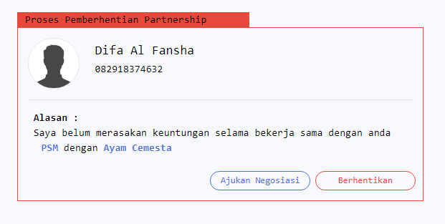

Gambar 4. Card Status Negosiasi Partnership Pemilik Kosan

Tampilan modal status negosiasi partnership :

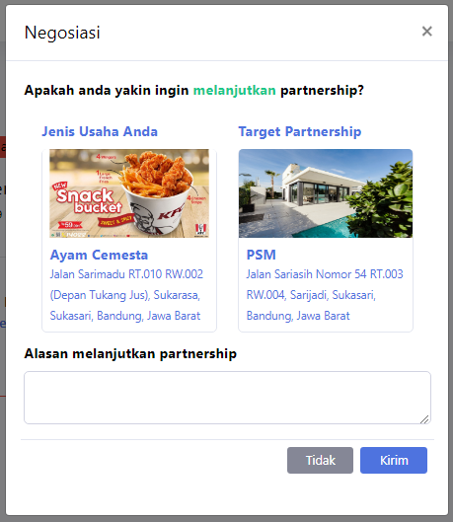

Gambar 4. Modal Status Negosiasi Partnership Pemilik Kosan

* 1. Berhentikan Partnership Partner

Berhentikan partnership merupakan proses untuk memberhentikan partnership yang sedang berjalan. Untuk memberhentikan partnership terdapat dua cara, yaitu :

1. Pada menu *partnership*, *partner* menekan tombol berhentikan *partnership* lalu pemilik kosan tidak mengajukan negosiasi dan menekan tombol berhentikan, lalu secara otomatis *partnership* akan berhenti.
2. Pada saat proses negosiasi yang dikirim oleh pemilik kosan, *partner* tidak setuju dengan pesan negosiasinya, partner bisa menekan tombol berhentikan. Secara otomatis partnership akan berhenti.
   * 1. Konfirmasi Pengusulan Pemberhentian Partnership

Proses dimana ketika partner mengirimkan pengajuan untuk memberhentikan partnership, lalu pemilik kosan menyetujuinya tanpa mengajukan proses negosiasi.

* + 1. Menolak Negosiasi Partnership

Proses dimana partner mengirimkan pengajuan pemberhentian lalu pemilik kosan mengirimkan negosiasi tetapi partner tidak setuju dengan negosiasi dan memilih untuk memberhentikannya.

* 1. Menolak Partnership Partner

Proses ketika pemilik kosan mengusulkan partnership, tetapi partner menolak untuk bekerja sama.